**TUGAS AKHIR**

**RANCANG BANGUN APLIKASI CUTI KARYAWAN**

**DI PT PERKEBUNAN NUSANTARA IV REGIONAL V**

Diajukan Sebagai Persyaratan untuk Menyelesaikan Program Pendidikan Diploma III Pada Program Studi Teknik Informatika

Jurusan Teknik Elektro Politeknik Negeri Pontianak



**OLEH :**

**VENDY PAULUS PRATAMA**

**3202116101**

**PROGRAM STUDI D3 TEKNIK INFORMATIKA**

**JURUSAN TEKNIK ELEKTRO**

**POLITEKNIK NEGERI PONTIANAK**

**2024**

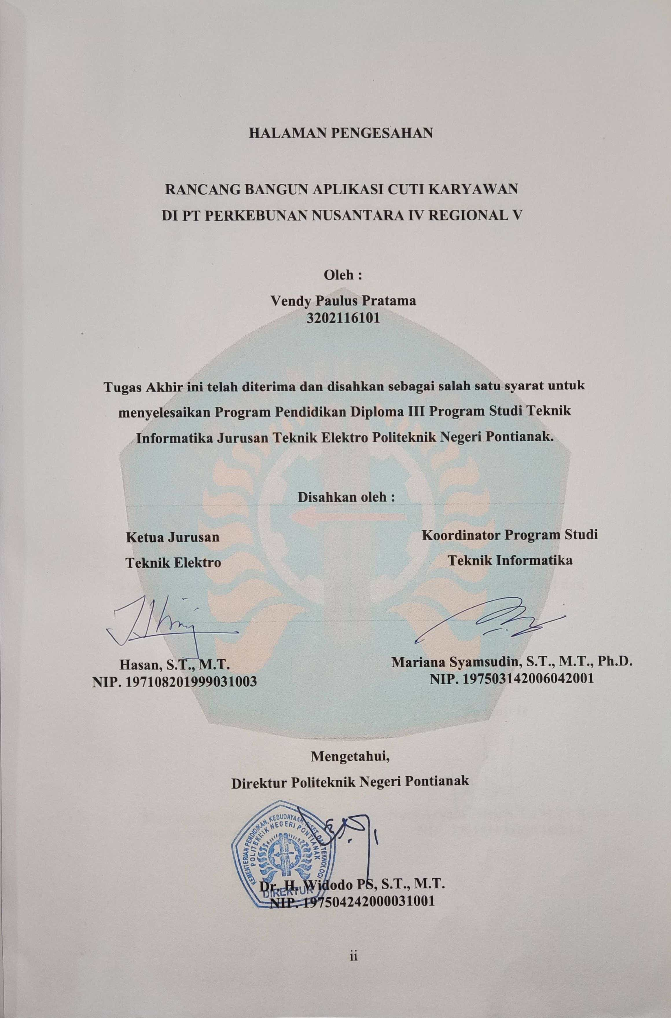**HALAMAN PENGESAHAN**

**RANCANG BANGUN APLIKASI CUTI KARYAWAN**

**DI PT PERKEBUNAN NUSANTARA IV REGIONAL V**

**Oleh :**

**Vendy Paulus Pratama**

**3202116101**

**Tugas Akhir ini telah diterima dan disahkan sebagai salah satu syarat untuk menyelesaikan Program Pendidikan Diploma III Program Studi Teknik Informatika Jurusan Teknik Elektro Politeknik Negeri Pontianak.**

**Disahkan oleh :**

**Ketua Jurusan**

**Teknik Elektro**

**Hasan, S.T., M.T.**

**NIP. 197108201999031003**

**Koordinator Program Studi**

**Teknik Informatika**

**Mariana Syamsudin, S.T., M.T., Ph.D. NIP. 197503142006042001**

**Mengetahui,**

**Direktur Politeknik Negeri Pontianak**

**Dr. H. Widodo PS, S.T., M.T.**

**NIP. 197504242000031001**

# HALAMAN PERNYATAAN

**RANCANG BANGUN APLIKASI CUTI KARYAWAN**

**DI PT PERKEBUNAN NUSANTARA IV REGIONAL V**



**Oleh:**

**Vendy Paulus Pratama**

**3202116101**

**Pembimbing**

**Lindung Siswanto, S.Kom., M.Eng.**

**NIP. 198406112019031012**

**Telah dipertahakankan di depan penguji pada tanggal 29 Agustus 2024 dan dinyatakan memenuhi syarat sebagai Laporan Tugas Akhir.**

|  |  |
| --- | --- |
| **Penguji I**  **Muhammad Hasbi, S.T., M.T. NIP. 197601112014041001** | **Penguji II**  **Novi Aryani Fitri, S.T., M.Tr.Kom. NIP. 199111132022032016** |

# HALAMAN PERNYATAAN ORISINALITAS

Saya yang bertanda tangan di bawah ini :

Nama : Vendy Paulus Pratama

NIM : 3202116101

Jurusan / Program Studi : Teknik Elektro/Teknik Informatika

Judul Tugas Akhir : Rancang Bangun Aplikasi Cuti Karyawan di PT Perkebunan Nusantara IV Regional V

Menyatakan dengan sebenar-benarnya bahwa penulisan Laporan Tugas Akhir ini berdasarkan hasil penelitian, pemikiran dan pemaparan asli dari saya sendiri, baik untuk naskah laporan maupun kegiatan yang tercantum sebagai bagian dari Laporan Tugas Akhir ini. Jika terdapat karya orang lain, saya akan mencantumkan sumber yang jelas.

Demikian pernyataan ini saya buat dengan sesungguhnya dan apabila dikemudian hari terdapat penyimpangan dan ketidakbenaran dalam pernyataan ini, maka saya bersedia menerima sanksi akademik berupa pencabutan gelar yang telah diperoleh karena karya tulis ini dan sanksi lain sesuai dengan peraturan yang berlaku di Politeknik Negeri Pontianak.

Demikian pernyataan ini saya buat dalam keadaan sadar tanpa paksaan dari pihak manapun.

Pontianak, 29 Agustus 2024

Yang membuat pernyataan,

Materai   
10000

VENDY PAULUS PRATAMA

NIM. 3202116101

# RIWAYAT HIDUP

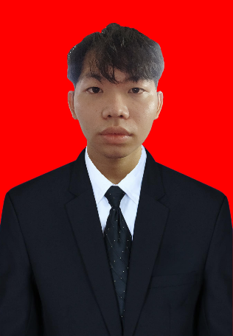

|  |  |
| --- | --- |
| Nama Mahasiswa  NIM  Tempat, Tanggal Lahir  Jenis Kelamin  Agama  No. Handphone  Email  Alamat | : Vendy Paulus Pratama  : 3202116101  : Sintang, 11 Juni 2003  : Laki-laki  : Katolik  : 085787416590  : vendypaulus@gmail.com  : Jl. Purnama 1 |
|  |  |

# ABSTRAK

PT Perkebunan Nusantara IV Regional V atau yang biasa disingkat PTPN IV Regional V merupakan Sub Holding PalmCo yang bergerak di bidang perkebunan. Salah satu kegiatan yang dilakukan perusahaan adalah memanajemen cuti karyawan, pengajuan permohonan cuti karyawan dilakukan oleh kerani ataupun asisten terkait yang disetujui oleh atasannya. Saat ini pengajuan cuti masih menggunakan kertas yang bersifat manual sehingga memungkinkan kertas tersebut akan rusak dan hilang, serta akan membutuhkan waktu lama ketika ingin melihat sisa cuti karyawan selama periode tertentu.

Berdasarkan masalah di atas, penulis ditugaskan untuk merancang dan membangun aplikasi cuti karyawan untuk meningkatkan efisiensi, transparansi, dan akurasi dalam proses pengelolaan cuti karyawan. Dengan aplikasi ini, karyawan yang membuat dan menyetujui cuti karyawan dapat melakukannya di *website*, sehingga mempermudah manajemen cuti karyawan secara keseluruhan. Sistem ini dirancang dan dibangun menggunakan *framework* PHP yaitu Laravel 10. Pembuatan *website* ini menggunakan metode *prototype*, karena metode ini menekankan terkait kebutuhan dan kemauan pengguna dalam penggunaan aplikasi sehingga aplikasi yang dibangun akan sesuai dengan permintaan pengguna.

Aplikasi cuti karyawan ini memudahkan dan mempercepat karyawan dalam melakukan proses permohonan cuti dan persetujuan cuti karyawan. Aplikasi ini juga bermanfaat untuk melihat data sisa cuti karyawan dan membantu digitalisasi formulir permohonan cuti.

Hasil yang diperoleh dari dibuatnya *website* ini menunjukkan bahwa implementasi *website* cuti karyawan berhasil meningkatkan efisiensi pengajuan permohonan cuti karyawan di PTPN IV Regional V. Karyawan dapat dengan cepat mengakses, melihat data cuti karyawan dan membuat permohonan cuti karyawan setiap harinya. Hal ini mengurangi risiko kerusakan dan kehilangan data, tetapi juga meningkatkan produktivitas dan akurasi informasi. Hasil pengujian sistem cuti karyawan menunjukkan bahwa implementasi untuk admin mendapatkan hasil sangat baik sebesar 100%, sedangkan untuk *user*, memperoleh hasil sangat baik sebesar 87,27% dan baik sebesar 12,72%. Berdasarkan hasil ini, dapat disimpulkan bahwa aplikasi cuti karyawan berhasil digunakan.

Kata Kunci : cuti karyawan, *website*, aplikasi, Laravel, PTPN.

# *ABSTRACT*

*PT Perkebunan Nusantara IV Regional V or commonly abbreviated as PTPN IV Regional V is a PalmCo Sub Holding engaged in plantations. One of the activities carried out by the company is managing employee leave, submission of requests for employee leave is carried out by related clerks or assistants approved by their superiors. Currently, the leave application still uses manual paper so that it is possible that the paper will be damaged and lost, and it will take a long time when you want to see the remaining employee leave during a certain period.*

*Based on the above problems, the author is assigned to design and build an employee leave application to improve efficiency, transparency, and accuracy in the process of managing employee leave. With this application, employees who create and approve employee leave can do so on the website, making overall employee leave management easier. This system is designed and built using the PHP framework, Laravel 10. The creation of this website uses the prototype method, because this method emphasizes the needs and desires of users in using the application so that the application built will be in accordance with user requests.*

*This employee leave application makes it easier and faster for employees to process leave requests and approve employee leave. This application is also useful for viewing employee leave data and helping digitize leave request forms.*

*The results obtained from the creation of this website show that the implementation of the employee leave website has succeeded in increasing the efficiency of submitting employee leave requests at PTPN IV Regional V. Employees can quickly access, view employee leave data and make employee leave requests daily. Employees can quickly access, view employee leave data and make requests for employee leave every day. This reduces the risk of damage and loss of data, but also increases productivity and accuracy of information. The results of testing the employee leave system show that the implementation for admins gets very good results of 100%, while for users, it gets very good results of 87.27% and good at 12.72%. Based on these results, it can be concluded that the employee leave application was successfully used.*

*Keywords: employee leave, website, application, Laravel, PTPN.*

# PRAKATA

Puji dan syukur penulis panjatkan atas kehadirat Tuhan Yang Maha Esa yang telah memberikan rahmat dan karunia-Nya sehingga Tugas Akhir dengan judul “Rancang Bangun Aplikasi Cuti Karyawan di PT Perkebunan Nusantara IV Regional V” ini dapat terselesaikan.Pada penyusunan Laporan Tugas Akhir dari awal hingga selesainya laporan ini tidak terlepas dari bantuan berbagai pihak. Oleh karena itu, penulis sangat berterima kasih kepada :

1. Kedua orang tua yang memberikan semangat dan dukungan secara moril maupun materil selama berjalannya proses penyusunan Tugas Akhir.
2. Bapak Dr. H. Widodo PS, S.T., M.T., selaku Direktur Politeknik Negeri Pontianak.
3. Bapak Hasan, S.T., M.T., selaku Ketua Jurusan Teknik Elektro Politeknik Negeri Pontianak.
4. Ibu Mariana Syamsudin, S.T., M.T., Ph.D. selaku Koordinator Program Studi D3 Teknik Informatika Politeknik Negeri Pontianak.
5. Bapak Safri Adam, S.Kom., M.Kom. selaku Koordinator Tugas Akhir Program Studi D3 Teknik Informatika Politeknik Negeri Pontianak.
6. Bapak Lindung Siswanto, S.Kom., M.Eng. selaku Dosen Pembimbing yang telah banyak membantu selama proses penyusunan Tugas Akhir ini.
7. Bapak Muhammad Hasbi, S.T., M.T. selaku dosen penguji 1 yang telah memberikan kritik dan saran selama proses penyusunan Tugas Akhir ini.
8. Ibu Novi Aryani Fitri, S.T., M.Tr.Kom. selaku dosen penguji 2 yang telah memberikan kritik dan saran selama proses penyusunan Tugas Akhir ini.
9. Pihak PT Perkebunan Nusantara IV Regional V yang telah mengizinkan dan membantu penulis dalam memberikan data informasi untuk melakukan studi kasus sebagai bahan untuk menyelesaikan Tugas Akhir ini.
10. Seluruh staf pengajar khususnya dosen yang mengajar di Program Studi D-III Teknik Informatika Politeknik Negeri Pontianak yang telah memberikan ilmunya kepada penulis selama mengikuti perkuliahan.
11. 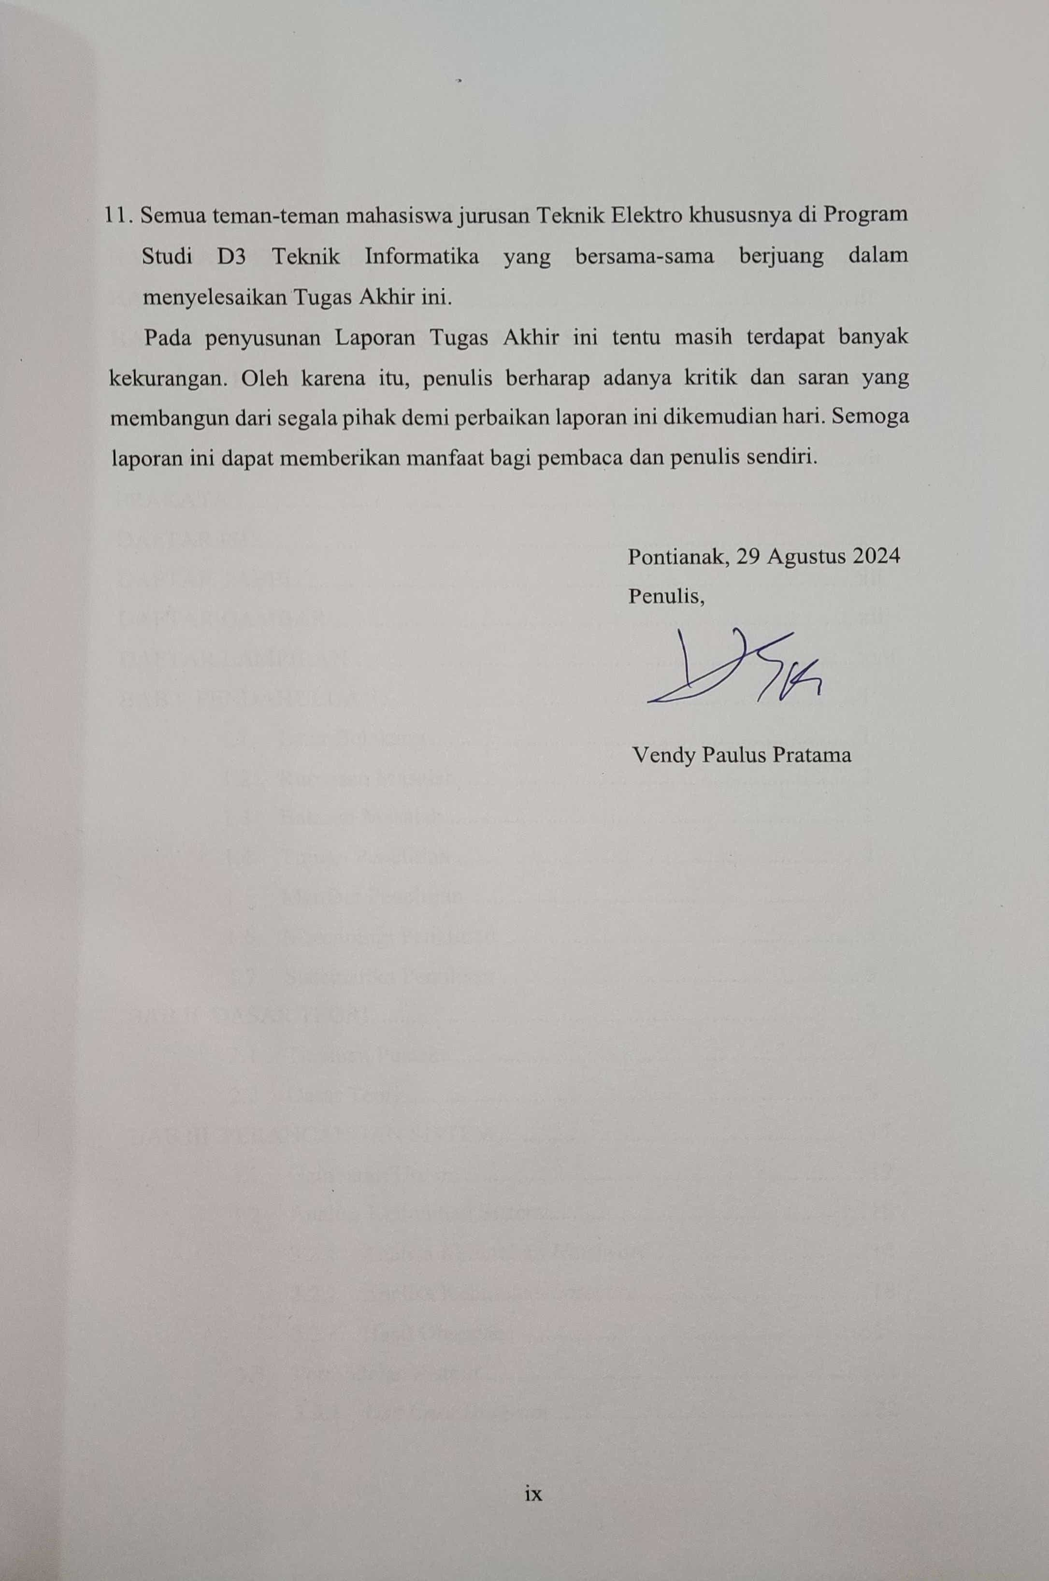Semua teman-teman mahasiswa jurusan Teknik Elektro khususnya di Program Studi D3 Teknik Informatika yang bersama-sama berjuang dalam menyelesaikan Tugas Akhir ini.

Pada penyusunan Laporan Tugas Akhir ini tentu masih terdapat banyak kekurangan. Oleh karena itu, penulis berharap adanya kritik dan saran yang membangun dari segala pihak demi perbaikan laporan ini dikemudian hari. Semoga laporan ini dapat memberikan manfaat bagi pembaca dan penulis sendiri.

Pontianak, 29 Agustus 2024

Penulis,

Vendy Paulus Pratama

# DAFTAR ISI

HALAMAN PENGESAHAN ii

HALAMAN PERNYATAAN iii

HALAMAN PERNYATAAN ORISINALITAS iv

RIWAYAT HIDUP v

ABSTRAK vi

*ABSTRACT* vii

PRAKATA viii

DAFTAR ISI x

DAFTAR TABEL xii

DAFTAR GAMBAR xiii

DAFTAR LAMPIRAN xvii

BAB I PENDAHULUAN 1

1.1 Latar Belakang 1

1.2 Rumusan Masalah 2

1.3 Batasan Masalah 2

1.4 Tujuan Penelitian 2

1.5 Manfaat Penelitian 3

1.6 Metodologi Penelitian 3

1.7 Sistematika Penulisan 5

BAB II DASAR TEORI 7

2.1 Tinjauan Pustaka 7

2.2 Dasar Teori 9

BAB III PERANCANGAN SISTEM 17

3.1 Gambaran Umum 17

3.2 Analisa Kebutuhan Sistem 18

3.2.1 Analisa Kebutuhan *Hardware* 18

3.2.2 Analisa Kebutuhan *Software* 18

3.2.3 Hasil Observasi 19

3.3 Permodelan Sistem 22

3.3.1 *Use Case Diagram* 22

3.3.2 Deskripsi *Use Case* 24

3.3.3 Deskripsi Aktor 26

3.3.4 *Activity Diagram* 27

3.3.5 *Sequence Diagram* 28

3.3.6 *Class Diagram* 32

3.4 *Wireframe* 33

3.5 Rancangan *Database* 51

3.5.1 Relasi Tabel 51

3.5.2 Struktur *Database* 53

BAB IV HASIL DAN PEMBAHASAN 59

4.1 Hasil Implementasi 59

4.1.1 Hasil Implementasi *Interface* 59

4.1.2 Hasil Implementasi Program 103

4.2 Pengujian Sistem 108

BAB V PENUTUP 117

5.1 Kesimpulan 117

5.2 Saran 117

DAFTAR PUSTAKA 118

LAMPIRAN 120

# DAFTAR TABEL

Tabel 3. 1. Deskripsi *Use* *Case* 24

Tabel 3. 2. Definisi Aktor 26

Tabel 3. 3. Struktur Tabel *Users* 53

Tabel 3. 4. Struktur Tabel Unit Kerja 53

Tabel 3. 5. Struktur Tabel Sisa Cuti 54

Tabel 3. 6. Struktur Tabel *Role* 54

Tabel 3. 7. Struktur Tabel Riwayat Cuti 55

Tabel 3. 8. Struktur Tabel Posisi 55

Tabel 3. 9. Struktur Tabel Permintaan Cuti 56

Tabel 3. 10. Struktur Tabel *Pairing* 56

Tabel 3. 11. Struktur Tabel Log_pengurangan_cuti 57

Tabel 3. 12. Struktur Tabel Keanggotaan 57

Tabel 3. 13. Struktur Tabel Karyawan_cuti_bersama 57

Tabel 3. 14. Struktur Tabel Karyawan 58

Tabel 3. 15. Struktur Tabel Jenis_cuti 58

Tabel 4. 1. Pengujian Sistem 108

Tabel 4. 2. Hasil Lembar Pengujian Sistem Admin 114

Tabel 4. 3. Hasil Lembar Pengujian *User* 115

# DAFTAR GAMBAR

Gambar 1. 1. Ilustrasi Metode *Prototype* 4

Gambar 3. 1. Alur Pengajuan Cuti di *Region* *Office* 19

Gambar 3. 2. Alur Pengajuan Cuti di Kantor Distrik 20

Gambar 3. 3. Alur Pengajuan Cuti di Kebun 20

Gambar 3. 4. Alur Pengajuan Cuti di Pabrik 21

Gambar 3. 5. *Use Case Diagram* Kerani, Manajer, Asisten, GM, BRM, Admin dan Kabag 23

Gambar 3. 6. *Activity Diagram* Pengajuan Cuti 27

Gambar 3. 7. *Activity Diagram* Konfirmasi Karyawan yang Tidak Melakukan Cuti Bersama 27

Gambar 3. 8. *Sequence Diagram Login* 28

Gambar 3. 9. *Sequence Diagram* Ganti *Password* 28

Gambar 3. 10. *Sequence Diagram* Pengajuan Permohonan Cuti 29

Gambar 3. 11. *Sequence Diagram* Konfirmasi Karyawan Tidak Mengikuti Cuti Bersama 29

Gambar 3. 12. *Sequence Diagram* Mengetahui Cuti 30

Gambar 3. 13. *Sequence Diagram* Menyetujui Cuti 30

Gambar 3. 14. *Sequence Diagram* Menolak Cuti 31

Gambar 3. 15. *Sequence Diagram Download Form* Cuti 31

Gambar 3. 16. *Class Diagram* Cuti Karyawan 32

Gambar 3. 17. *Wireframe* Halaman *Login* 33

Gambar 3. 18. *Wireframe* Halaman *Dashboard* Kerani 34

Gambar 3. 19. *Wireframe* Halaman *Dashboard* Asisten 35

Gambar 3. 20. *Wireframe* Modal *Form* Mengajukan Cuti Karyawan 36

Gambar 3. 21. *Wireframe* Halaman Berita Karyawan Cuti 37

Gambar 3. 22. *Wireframe* Halaman Cuti Bersama 38

Gambar 3. 23. *Wireframe* Halaman *Dashboard* Kabag 39

Gambar 3. 24. *Wireframe* Halaman *Dashboard* Manajer 40

Gambar 3. 25. *Wireframe* Halaman *Dashboard* GM 41

Gambar 3. 26. *Wireframe* Halaman *Dashboard* BRM 42

Gambar 3. 27. *Wireframe* Halaman *Dashboard* Admin 43

Gambar 3. 28. *Wireframe* Halaman Kelola Karyawan 44

Gambar 3. 29. *Wireframe* Halaman Kelola *User* 45

Gambar 3. 30. *Wireframe* Halaman Kelola Sisa Cuti 46

Gambar 3. 31. *Wireframe* Halaman *Pairing* 47

Gambar 3. 32. *Wireframe* Halaman Keanggotaan 48

Gambar 3. 33. *Wireframe* Halaman Riwayat Karyawan Cuti 49

Gambar 3. 34. *Wireframe* Halaman Ganti *Password* 50

Gambar 3. 35. Relasi Tabel 52

Gambar 4. 1. Halaman *Login* 60

Gambar 4. 2. Halaman *Dashboard* Kerani 61

Gambar 4. 3. Halaman *Dashboard* Kerani di Pabrik 62

Gambar 4. 4. Karyawan Cuti Hari Ini dan Surat Cuti Karyawan Kerani 62

Gambar 4. 5. Modal *Form* Pengajuan Cuti Kerani 63

Gambar 4. 6. Modal Alasan Tolak Cuti Kerani 64

Gambar 4. 7. *Icon* Disetujui *Role* Kerani di Surat Cuti Karyawan 64

Gambar 4. 8. *Form* Cuti PDF Pertama 65

Gambar 4. 9. Halaman Berita Karyawan Cuti Kerani 66

Gambar 4. 10. Modal Berita Karyawan Cuti Kerani 66

Gambar 4. 11. Halaman Cuti Bersama Kerani 67

Gambar 4. 12. Modal Cuti Bersama Kerani 67

Gambar 4. 13. Halaman *Dashboard* Asisten 68

Gambar 4. 14. Modal Penolakan Cuti Asisten 69

Gambar 4. 15. Halaman *Dashboard* Asisten di Pabrik 69

Gambar 4. 16. Daftar Sisa Cuti Karyawan *Role* Asisten 70

Gambar 4. 17. Karyawan Cuti Hari Ini dan Riwayat Persetujuan Cuti Asisten 70

Gambar 4. 18. Daftar Pengajuan Cuti Asisten 71

Gambar 4. 19. Halaman Berita Karyawan Cuti Asisten 72

Gambar 4. 20. Modal Berita Karyawan Cuti Asisten 72

Gambar 4. 21. Modal *Form* Pengajuan Cuti Asisten 73

Gambar 4. 22. Modal Alasan Tolak Cuti Asisten 74

Gambar 4. 23. *Icon* Disetujui *Role* Asisten di Surat Cuti Karyawan 74

Gambar 4. 24. *Form* Cuti PDF Kedua 75

Gambar 4. 25. Halaman Cuti Bersama Asisten 76

Gambar 4. 26. Modal Cuti Bersama Asisten 76

Gambar 4. 27. Halaman Dashboard Kabag 77

Gambar 4. 28. Modal Penolakan Cuti Kabag 78

Gambar 4. 29. Riwayat Persetujuan Cuti Kabag 78

Gambar 4. 30. Halaman *Dashboard* Manajer 79

Gambar 4. 31. Halaman *Dashboard* Manajer di Pabrik 80

Gambar 4. 32. Modal Penolakan Cuti Manajer 80

Gambar 4. 33. Riwayat Persetujuan Cuti Manajer 81

Gambar 4. 34. Halaman *Dashboard* GM 82

Gambar 4. 35. Persetujuan Cuti GM 83

Gambar 4. 36. Modal Penolakan Cuti GM 83

Gambar 4. 37. Daftar Riwayat Cuti GM 84

Gambar 4. 38. Halaman *Dashboard* BRM 84

Gambar 4. 39. Modal Penolakan Cuti BRM 85

Gambar 4. 40. Daftar Riwayat Cuti BRM 86

Gambar 4. 41. Halaman Berita Karyawan Cuti BRM 86

Gambar 4. 42. Modal Berita Karyawan Cuti BRM 87

Gambar 4. 43. Halaman *Dashboard* Admin 88

Gambar 4. 44. Halaman Kelola Data Karyawan 89

Gambar 4. 45. Modal Tambah Karyawan 90

Gambar 4. 46. Modal *Edit* Karyawan 91

Gambar 4. 47. Modal Konfirmasi Penghapusan Karyawan 91

Gambar 4. 48. Halaman Kelola Data *User* 92

Gambar 4. 49. Modal Tambah *User* 92

Gambar 4. 50. Modal *Edit* *User* 93

Gambar 4. 51. Modal Konfirmasi Penghapusan *User* 93

Gambar 4. 52. Halaman Kelola Data Sisa Cuti 94

Gambar 4. 53. Modal Tambah Sisa Cuti 95

Gambar 4. 54. Modal *Edit* Sisa Cuti 96

Gambar 4. 55. Modal Konfirmasi Penghapusan Sisa Cuti 96

Gambar 4. 56. Halaman *Pairing* 97

Gambar 4. 57. Halaman Keanggotaan 98

Gambar 4. 58. Halaman Berita Karyawan Cuti Admin 99

Gambar 4. 59. Modal Berita Karyawan Cuti Admin 99

Gambar 4. 60. Halaman Riwayat Karyawan Cuti 100

Gambar 4. 61. Riwayat Cuti Format Excel 101

Gambar 4. 62. Halaman Ganti *Password* 102

Gambar 4. 63. *Controller* Cuti Bersama 103

Gambar 4. 64. *Controller* Berita Karyawan Cuti 104

Gambar 4. 65. *Controller* Modal Berita Karyawan Cuti 105

Gambar 4. 66. *Controller* Permohonan Cuti 1 106

Gambar 4. 67. *Controller* Permohonan Cuti 2 107

# DAFTAR LAMPIRAN

Lampiran 1. Formulir Awal Permohonan Cuti 121

Lampiran 2. Surat Pengambilan Data untuk Tugas Akhir (TA) Mahasiswa 122

Lampiran 3. Surat Keterangan Pembuatan *Website* Aplikasi Cuti Karyawan di PT Perkebunan Nusantara IV Regional V 123

Lampiran 4. Pengujian Sistem Pertama 124

Lampiran 5. Pengujian Sistem Kedua 125

Lampiran 6. Pengujian Sistem Ketiga 126

Lampiran 7. Pengujian Sistem Keempat 127

Lampiran 8. Pengujian Sistem Kelima 128

Lampiran 9. Pengujian Sistem Keenam 129

# 

# BAB I PENDAHULUAN

## Latar Belakang

PT Perkebunan Nusantara XIII (PT Perkebunan Nusantara XIII) merupakan perusahaan perkebunan BUMN satu-satunya di wilayah Kalimantan, pada tahun 2023 PTPN XIII, menjadi Sub Holding PalmCo dan bergabung ke dalam PTPN IV, sehingga PTPN XIII berubah nama menjadi PT Perkebunan Nusantara IV Regional V (PTPN IV Regional V). Penulis melaksanakan program MAGENTA (Magang Generasi Bertalenta) di PTPN IV Regional V yang diadakan oleh Forum Human Capital Indonesia (FHCI) dan ditempatkan di bagian Sumber Daya Manusia (SDM).

Salah satu tantangan utama yang dihadapi perusahaan terutama bagian SDM adalah manajemen hak cuti karyawan, manajemen cuti dalam lingkungan kerja merupakan salah satu komponen penting yang mempengaruhi produktivitas dan kesejahteraan karyawan. PTPN IV Regional V menghadapi masalah dengan proses permohonan cuti yang dilakukan secara manual, karyawan harus mengisi formulir yang mencantumkan alasan cuti dan kemudian formulir tersebut harus ditandatangani oleh atasannya, sehingga permohonan cuti karyawan dibutuhkan waktu rata-rata 3 hari. Permohonan cuti yang dilakukan secara manual mengakibatkan kurangnya transparansi dan akurasi terkait sisa cuti yang dimiliki oleh karyawan. Dalam sistem manual ini, karyawan tidak mengetahui sisa cuti mereka, yang dapat menyebabkan penggunaan cuti yang berlebihan dan sisa hak cuti menjadi negatif. Selain itu, sistem yang manual ini memungkinkan karyawan meminjam cuti dari rekan kerja lainnya.

Proses pengajuan cuti manual menimbulkan berbagai masalah administratif, termasuk masalah akurasi dan transparansi. Untuk mengajukan cuti, formulir harus dicetak sehingga memerlukan banyak kertas dan tempat penyimpanan. Berkas permohonan cuti tidak tertata dan disimpan dengan baik, sehingga berkas tersebut hilang. Berdasarkan masalah yang telah dijelaskan, maka penulis ditugaskan perusahaan untuk membuat aplikasi cuti karyawan dan penulis mengangkat judul “Rancang Bangun Aplikasi Cuti Karyawan di PT Perkebunan Nusantara IV

Regional V”. Aplikasi cuti karyawan adalah aplikasi yang memungkinkan karyawan untuk melakukan cuti di *website*, sehingga dapat meningkatkan efisiensi, transparansi, dan akurasi dalam proses permohonan dan pengelolaan cuti karyawan.

## Rumusan Masalah

Berdasarkan latar belakang di atas, yang menjadi rumusan masalah pada penelitian ini adalah bagaimana membangun sebuah aplikasi cuti karyawan berbasis *web* di PTPN IV Regional V.

## Batasan Masalah

Berdasarkan dengan permasalahan yang muncul, maka batasan masalah ditetapkan sebagai berikut:

1. Lingkup penelitian ini adalah Bagian Personalia & Manajemen Kinerja SDM di PT Perkebunan Nusantara IV Regional V.
2. Pembuatan *website* ini menggunakan *framework* Laravel dan menggunakan MySql sebagai *Relational Database Management System* (RDBMS).
3. *Code Editor* yang digunakan untuk membangun *website* ini adalah Visual Studio Code dan *Local Web Server* yang digunakan adalah Laragon.
4. Aplikasi yang akan dibangun merupakan aplikasi berbasis *web* untuk karyawan PT Perkebunan Nusantara IV Regional V yang digunakan sebagai tempat untuk melakukan cuti panjang dan tahunan.

## Tujuan Penelitian

Tujuan dari penelitian tugas akhir berdasarkan permasalahan sebelumnya adalah penulis merancang dan membuat aplikasi cuti yang dapat membantu proses cuti karyawan PTPN IV Regional V dan digitalisasi formulir permohonan cuti.

## Manfaat Penelitian

Manfaat yang didapatkan dari penelitian ini adalah sebagai berikut:

1. Bagi penulis

Menambah wawasan dan pengetahuan penulis dalam pembuatan *website*, serta meningkatkan kemampuan dalam berkomunikasi dengan orang lain dan menjalin koneksi dengan PTPN IV Regional V.

1. Bagi Perusahaan

Permohonan cuti karyawan menjadi lebih cepat dan mudah, pengurangan penggunaan kertas. Aplikasi ini dapat menyimpan data cuti karyawan dan karyawan dapat mengetahui sisa cutinya.

## Metodologi Penelitian

Dalam proses pengembangan sebuah sistem, ada beberapa metode pengembangan yang bisa diterapkan seperti metode *spiral*, *waterfall*, *Rapid Application Development* (RAD), *agile*, *DevOps* dan *prototype* yang dapat diaplikasikan*.* Untuk mengembangkan sistem ini, penulis memutuskan untuk menggunakan metode *prototype.* Metode *prototype* adalah salah satu jenis metode *Software Development Life Cycle* (SLDC), metode ini menggunakan *prototype* sebagai penggambaran sistem, sehingga klien atau pemilik sistem mempunyai gambaran jelas pada sistem yang akan dibangun oleh pengembang [1]. Metode ini melibatkan pembuatan *prototype* sistem yang dapat digunakan untuk menguji, mengevaluasi, dan memperbaiki desain sistem sebelum implementasi tahap akhir. Metode ini digunakan karena ketika penulis membangun sebuah aplikasi, perusahaan selalu meminta *prototype* terlebih dahulu dan selalu dievaluasi, metode ini juga bertujuan agar penulis mendapatkan gambaran sistem yang akan dibangun melalui tahap diskusi dan evaluasi bersama pengguna. Adapun tahapan pengembangan dari metode *prototype* dapat dilihat pada Gambar 1.1.

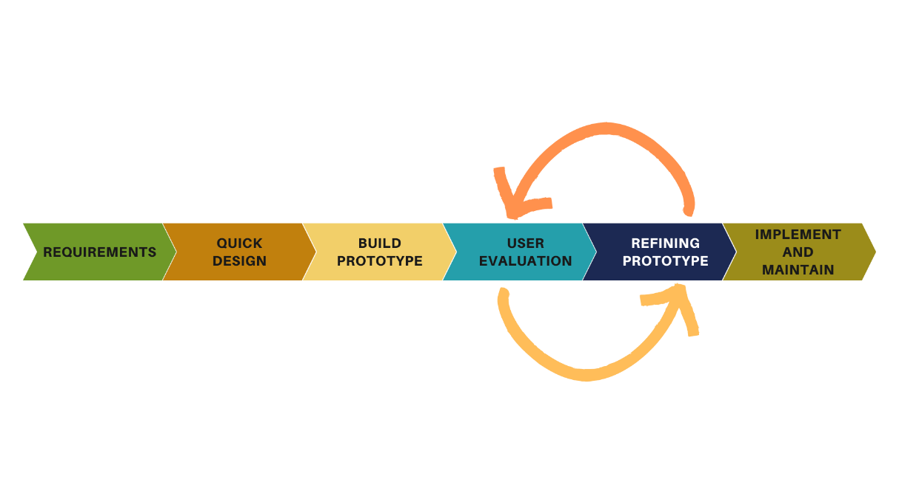

Gambar 1. 1. Ilustrasi Metode Prototype

1. *Requirements Gathering and Analysis*

Pada tahap ini, penulis mengumpulkan persyaratan dari sistem yang akan dibuat. Pengumpulan persyaratan ini dapat dilakukan dengan cara wawancara dengan perusahaan terutama staf bagian sumber daya manusia sehingga penulis dapat mengetahui alur pengajuan permohonan cuti, serta mengumpulkan sumber literatur seperti surat hasil cuti karyawan dan perjanjian perusahaan tentang cuti karyawan. Setelah mendapatkan apa saja persyaratan dari sistem yang akan dibuat, selanjutnya penulis melakukan analisa dan merancang sistem tersebut.

1. *Quick Design*

Tahapan berikutnya adalah mempersiapkan desain awal atau desain yang dibuat dengan cepat. Pada tahap ini akan dibuat desain sederhana dari sistem, desain yang dibuat bukanlah desain yang lengkap. Desain ini memberikan gambaran singkat tentang sistem kepada klien.

1. *Build a Prototype*

Tahapan selanjutnya akan dibuat *prototype* yang sebenarnya berdasarkan informasi yang telah dikumpulkan pada tahap *Quick Design*.

1. *Initial User Evaluation*

Sistem yang diusulkan akan dipresentasikan kepada klien untuk evaluasi awal. Tahap ini membantu untuk mengetahui kelebihan dan kekurangan sistem yang sedang dikembangkan. Komentar dan saran dikumpulkan dari klien dan diberikan kepada penulis.

1. *Refining Prototype*

Apabila klien tidak puas dengan *prototype* yang telah dibuat, maka *prototype* perlu disempurnakan sesuai dengan masukan dan saran dari klien. Tahap ini tidak akan berakhir sampai semua persyaratan yang ditentukan oleh klien terpenuhi. Setelah klien puas dengan *prototype* yang disempurnakan, pengembangan sistem akan dilanjutkan sesuai dengan *prototype* akhir yang telah disetujui.

1. *Implement Product and Maintain*

Setelah sistem dikembangkan berdasarkan *prototype* terakhir, sistem akan diuji secara menyeluruh sebelum digunakan untuk produksi. Sistem akan dilakukan perawatan rutin untuk meminimalkan sistem *down* dan mencegah kerusakan berskala besar pada sistem.

## Sistematika Penulisan

Adapun sistematika penulisan Tugas Akhir ini secara garis besarnya terbagi menjadi 5 (lima) bab, sebagai berikut :

**BAB I : PENDAHULUAN**

Pada bab ini akan diuraikan mengenai latar belakang, rumusan masalah, batasan masalah, tujuan penelitian, manfaat penelitian, metodologi penelitian, dan sistematika penulisan.

**BAB II : DASAR TEORI**

Pada bab ini akan diuraikan beberapa hal yang berhubungan dan terkait dengan referensi-referensi yang berkaitan dengan pembuatan tugas akhir ini serta perangkat yang akan digunakan pada saat pembuatan tugas akhir ini.

**BAB III : PERANCANGAN SISTEM**

Pada bab ini akan diuraikan perancangan dari *website* cuti karyawan di PT Perkebunan Nusantara IV Regional V.

**BAB IV : HASIL DAN PEMBAHASAN**

Pada bab ini akan diuraikan mengenai hasil dan implementasi dari *website* cuti karyawan di PT Perkebunan Nusantara IV Regional V.

**BAB V : PENUTUP**

Pada bab ini akan diuraikan tentang kesimpulan dari pembahasan permasalahan serta saran-saran untuk membangun aplikasi atau sistem yang lebih baik untuk ke depannya.

# 

# BAB II DASAR TEORI

## Tinjauan Pustaka

Penulis mendapatkan referensi untuk mendukung dan mengembangkan sistem pada penelitian Tugas Akhir ini, penulis mengambil beberapa contoh jurnal penelitian yang telah dilakukan sebelumnya. Referensi pertama berjudul “Rancang Bangun Aplikasi Pengajuan Cuti Karyawan Berbasis Android Pada Pt. Surya Toto Indonesia Tbk” yang ditulis oleh Mahdiyan dan Rosyani, Universitas Pamulang. Jurnal ini berisi tentang aplikasi berbasis *mobile* yang dapat memudahkan karyawan untuk melakukan proses pengajuan cuti. Pada aplikasi ini terdapat beberapa entitas yaitu kepala divisi, karyawan dan HRD yang memiliki tugasnya masing-masing. Penelitian ini menggunakan metode penelitian observasi dengan mengamati secara langsung objek yang diteliti, wawancara *Assistant Manager* HRD dengan mencari informasi untuk membantu perancangan sistem ini, dan studi pustaka dengan mencari beberapa referensi bacaan yang nantinya bisa dijadikan bahan acuan dalam pembuatan hal-hal tersebut [2].

Pada penelitian tersebut aplikasi yang dibuat berbasis *mobile* secara keseluruhan dan aplikasi tersebut tidak ada fitur *export* hasil balasan cuti yang sudah diterima ke dalam *file* PDF.

Sumber kedua yaitu jurnal yang berjudul “Perancangan Aplikasi Cuti Pegawai Berbasis Web pada PT Surveyor Indonesia Kantor Cabang Surabaya” yang ditulis oleh Rahmad, Nuzul dan Rachman, Institut Teknologi Adhi Tama Surabaya. Penelitian ini membahas tentang peran penting cuti sebagai faktor pendukung kinerja karyawan. Dalam penelitian ini, pengembangan akan dilakukan dengan menggunakan metode SDLC *waterfall*, dengan aplikasi berbasis PHP, MySQL, dan *framework* Laravel. Sistem informasi yang dibangun dapat membantu dalam pencatatan cuti pegawai secara akurat, mengatasi kendala pengolahan data cuti secara manual, serta meningkatkan kemampuan perusahaan dalam mengatur dan meningkatkan kesejahteraan tenaga kerja. Dengan demikian, implementasi sistem informasi ini dapat memberikan kontribusi positif terhadap manajemen cuti pegawai dan efisiensi operasional di PT Surveyor Indonesia [3].

Pada penelitian tersebut menggunakan metode SDLC *waterfall*, metode ini memiliki proses berurutan, sehingga proses dilakukan secara bertahap dan lama, karena harus menunggu tahap sebelumnya selesai.

Referensi ketiga berjudul “Rancang Bangun Aplikasi E-Cuti Pegawai Berbasis *Website* (Studi Kasus : Pengadilan Tata Usaha Negara)” yang ditulis oleh Rizki dan Ferico, Universitas Teknokrat Indonesia. Jurnal ini berisi tentang aplikasi e-cuti yang dapat membantu proses pengajuan cuti pegawai Pengadilan Tata Usaha Negara Bandar Lampung menjadi lebih baik dari sebelumnya dan memudahkan pegawai dalam melakukan pengajuan cuti. Pembangunan aplikasi e-cuti ini berbasis web menggunakan PHP dan *framework* codeigniter, sedangkan untuk *database* peneliti menggunakan MySQL. Metode penelitian yang digunakan dalam aplikasi ini adalah *Extreme Programming*, metode ini merupakan sebuah model di dalam pengembangan perangkat lunak yang menyederhanakan tahapan dari proses pengembangannya sehingga menjadi lebih adaptif dan fleksibel [4].

Pada penelitian tersebut aplikasi yang dibuat berbasis web, dan menggunakan *framework* codeigniter. Sistem ini memisahkan antara cuti umum dan cuti tahunan, serta tidak ada *form* untuk alasan menolak persetujuan cuti.

Adapun perbedaan sistem informasi yang akan dibuat oleh penulis yaitu sistem informasi ini berbasis *website* yang responsif, sehingga dapat diakses dari berbagai perangkat termasuk *desktop* dan *mobile*. Penulis membuat *website* cuti karyawan ini menggunakan metode penelitian SDLC *prototype*, sehingga pengembangan *website* dapat terus-menerus ditingkatkan agar sesuai dengan kebutuhan dan harapan perusahaan, serta metode ini membantu mengidentifikasi adanya kesalahan pada program lebih cepat karena *prototype* ini dapat dievaluasi terlebih dahulu. *Website* ini menggabungkan cuti tahunan dan cuti panjang, sehingga karyawan dapat mengambil keseluruhan cuti mendekati Masa Bebas Tugas (MBT) dalam membuat permohonan cuti, karyawan juga dapat mengunduh formulir permohonan cuti, serta dapat mengetahui alasan cuti ditolak.

## Dasar Teori

Dasar teori merupakan bagian dari penelitian yang mencakup teori serta hasil penelitian yang berasal dari studi kepustakaan yang berperan sebagai kerangka teori untuk menyelesaikan penelitian. Adapun dasar teori dalam pembuatan Tugas Akhir adalah sebagai berikut:

1. Cuti

Cuti merupakan hak pegawai dalam suatu instansi atau perusahaan, cuti dapat diartikan sebagai keadaan tidak hadir kerja yang diizinkan perusahaan dalam beberapa waktu secara resmi. Dalam setiap organisasi atau perusahaan, manajemen sumber daya manusia (SDM) memainkan peran kunci dalam memastikan karyawan merasa dihargai, didukung, dan memiliki keseimbangan antara kehidupan kerja dan pribadi. Salah satu elemen penting dalam manajemen SDM adalah kebijakan cuti karyawan. Kebijakan ini memberikan karyawan kesempatan untuk istirahat yang layak, memenuhi kebutuhan pribadi, dan memperbarui diri mereka agar dapat kembali dengan semangat yang segar dan produktif tanpa mengesampingkan target-target perusahaan.

Mekanisme dan pengaturan cuti karyawan merupakan bagian vital dari struktur manajemen SDM di perusahaan. Dengan pendekatan yang tepat, perusahaan dapat memastikan bahwa karyawan merasa dihargai, produktivitas tetap terjaga, dan kegiatan operasional di lapangan tetap berjalan lancar bahkan ketika sebagian stafnya sedang menjalani cuti, pada aplikasi ini permohonan cuti yang dapat diajukan adalah cuti tahunan dan cuti panjang. Indonesia memiliki beberapa jenis cuti yang diterapkan bagi para pekerja, menurut (Kementerian Ketenagakerjaan dan Transmigrasi, 2003), jenis cuti tersebut meliputi:

1. Cuti sakit: karyawan diberi cuti sakit berdasarkan keterangan dokter bahwa mereka sakit. Lama cuti sakit disesuaikan dengan saran dokter dalam surat keterangan tersebut.
2. Cuti haid: pasal 81 ayat (1) mengatur cuti haid untuk karyawan perempuan yang mengalami menstruasi dan merasa sakit. Karyawan tersebut tidak wajib bekerja pada hari pertama dan kedua mereka haid.
3. Cuti bersalin atau cuti melahirkan adalah cuti yang diberikan oleh perusahaan kepada pekerja yang melahirkan anak. Mereka dapat mengambil cuti ini sebelum, saat, atau setelah melahirkan. Hak cuti melahirkan telah diberikan kepada karyawan. perempuan untuk memiliki kemampuan untuk mempersiapkan diri sebelum proses melahirkan dan untuk memberikan perawatan yang baik kepada anak mereka setelah melahirkan. Pasal 82 Undang-Undang Ketenagakerjaan ayat (1) menyatakan bahwa karyawan perempuan berhak mendapatkan istirahat 1,5 (satu setengah) bulan sebelum melahirkan anak dan 1,5 (satu setengah) bulan sesudah melahirkan menurut perhitungan bidan atau dokter kandungan. Pada ayat (2) menyatakan bahwa pekerja atau buruh perempuan yang mengalami keguguran berhak mendapatkan istirahat 1,5 (satu setengah) bulan atau sesuai dengan surat keterangan dokter kandungan atau dokter kandungan.
4. Cuti karena alasan penting diberikan kepada karyawan yang tidak dapat bekerja karena alasan penting. Alasan atau kebutuhan ini termasuk:
5. Pekerja menikah, dibayar untuk 3 (tiga) hari.
6. Menikahkan anaknya, dibayar untuk 2 (dua) hari.
7. Mengkhitankan anaknya, dibayar untuk 2 (dua) hari.
8. Membaptiskan anaknya, dibayar untuk 2 (dua) hari.
9. Istri melahirkan/mengalami keguguran kandungan, dibayar untuk 2 (dua) hari.
10. Suami/istri, orang tua/mertua, anak atau menantu meninggal dunia, dibayar untuk 2 (dua) hari.
11. Anggota keluarga dalam satu rumah meninggal dunia, dibayar untuk 1 (satu) hari.
12. Cuti bersama adalah cuti yang diberikan di antara libur, akhir pekan, hari raya keagamaan, atau peringatan hari besar nasional pada hari yang tidak efektif. Perhitungan cuti bersama juga diatur dalam Surat Edaran Menteri Tenaga Kerja dan Transmigrasi Nomor SE.302/MEN/SJ-GK/XII/2010, cuti bersama merupakan bagian dari pelaksanaan cuti tahunan dilakukan, sehingga ketika karyawan mengambil cuti bersama, cuti tahunannya akan dikurangi [5].
13. Cuti tahunan adalah cuti yang didapatkan karyawan yang telah bekerja terus menerus selama 12 bulan, serta karyawan tersebut berhak atas cuti tahunan selama 12 hari kerja. Berikut merupakan mekanisme cuti tahunan:
14. Pemberian cuti tahunan harus dijalani secara fisik dan tidak dibenarkan diganti dengan uang, kecuali dalam hal Karyawan berhenti dengan hormat/Pemutusan Hubungan Kerja (PHK), meninggal dunia, dengan syarat masa kerja pada periode cuti tahunan minimal 6 bulan.
15. Kepada Karyawan dengan *Job Grade* dan *Person Grade* 6 sampai dengan 16 yang berhak atas cuti tahunan diberikan tunjangan cuti tahunan sebesar 60% dari gaji pokok sebulan, sedangkan KTNG tidak diberikan tunjangan cuti tahunan.
16. Apabila cuti tahunan tidak dijalani sebagian atau seluruhnya dalam masa setahun sampai hak cuti tahun berikutnya maka sisa hak cuti yang bersangkutan gugur kecuali atas kehendak perusahaan.
17. Bagi karyawan yang meninggal dunia dan atau mengalami Pemutusan Hubungan Kerja (PHK) atas permintaan sendiri, karena tidak cakap jasmani dan/ atau rohani dan atas putusan perusahaan dan masih mempunyai sisa cuti tahunan yang belum sempat dilaksanakannya, diberikan penggantian berupa uang perhitungan nilai pengganti setiap hari sisa cutinya = 1/25 x gaji (gaji pokok + tunjangan tetap),
18. Perusahaan dapat memberlakukan cuti masal atas permohonan SP-BUN tingkat perusahaan apabila diperlukan untuk kepentingan karyawan maksimum 3 hari kerja setahun, atau cuti bersama berdasarkan ketetapan pemerintah dan akan diperhitungkan secara fisik dari cuti tahunan.
19. Cuti Panjang adalah cuti yang didapatkan karyawan yang telah bekerja terus menerus selama 6 tahun, serta karyawan tersebut berhak atas cuti panjang selama 30 hari kalender. Berikut merupakan mekanisme cuti panjang:
20. Pemberian cuti panjang harus dijalani secara fisik dan tidak dibenarkan diganti dengan uang, kecuali dalam hal Karyawan berhenti dengan hormat/Pemutusan Hubungan Kerja (PHK) atau meninggal dunia.
21. Kepada karyawan dengan *Job Grade* dan *Person Grade* 6 sampai dengan 16 yang berhak atas cuti panjang diberikan tunjangan cuti panjang sebesar 1 bulan gaji (gaji pokok + tunjangan tetap), sementara Karyawan Tetap *Non Grade* (KTNG) tidak diberikan Tunjangan cuti panjang. Tunjangan cuti tahunan pada tahun jatuh tempo cuti panjang tidak diberikan.
22. Penggantian uang cuti bagi karyawan sebagaimana dimaksud pada ayat (2) Pasal ini dengan tarif per hari = 1/30 x gaji (gaji pokok + tunjangan tetap) diperhitungkan secara proporsional sampai dengan putus hubungan kerjanya atau meninggal dunia.
23. Cuti panjang yang tidak dijalani karyawan sebagian atau seluruhnya dalam masa 6 tahun sampai hak cuti panjang berikutnya jatuh tempo, dan bukan karena kehendak perusahaan, maka fisik cuti panjang tersebut menjadi gugur.
24. Dalam keadaan khusus terkait kepentingan perusahaan, Perusahaan dapat menangguhkan cuti panjang karyawan yang bersangkutan untuk paling lama 6 (enam) bulan terhitung sejak tanggal jatuh tempo cuti panjang karyawan tersebut.
25. Pada tahun di mana karyawan memperoleh cuti panjang, maka fisik cuti tahunan pada tahun tersebut tidak gugur.
26. Perhitungan jatuh tempo cuti panjang berdasarkan tanggal mulai bekerja karyawan.
27. Kepada karyawan yang akan pensiun sebelum jatuh tempo cuti panjang diberikan tunjangan cuti panjang secara proporsional [6].

Pelaksanaan cuti tahunan dan cuti panjang untuk BRM-1 dengan mengajukan permohonan cuti kepada BRM sesuai bidang dan wilayah kerja masing-masing dan sekaligus mengusulkan pelaksana tugasnya. Cuti dapat dilaksanakan apabila telah mendapatkan persetujuan dari BRM. Pejabat puncak (BRM-1) yang melaksanakan cuti lebih dari 30 hari tidak diberikan tunjangan jabatan. Selain BRM-1, persetujuan cuti dilakukan oleh *Group Manager*, Kepala Bagian atau Manajer dari unit kerja masing-masing, sesuai dengan permohonan cuti yang diajukan oleh karyawan tersebut [7].

1. *Website*

*Website* merupakan serangkaian halaman yang terdiri dari beberapa laman yang berisi informasi dalam bentuk data digital seperti teks, video, audio, gambar, dan animasi lainnya yang disediakan melalui jalur koneksi internet. Website berisi halaman informasi yang ditampilkan oleh browser, seperti Mozila Firefox dan Google Chrome, sedangkan internet adalah jaringan yang digunakan untuk mengirim informasi pada *website* [8].

Penulis membuat sistem ini berbasis *website* karena akan memudahkan pengguna dalam mengaksesnya, yaitu bisa diakses melalui *desktop* dan *mobile*.

1. HTML

HTML singkatan dari *Hyper Text Markup Language*, yaitu skrip yang terdiri dari serangkaian *tag-tag* yang digunakan untuk membuat dan mengatur struktur *website*. Beberapa tugas utama HTML dalam membangun *website* adalah menentukan *layout website*, memformat teks dasar (pengaturan paragraf dan format *font*), membuat *list*, membuat tabel, menyisipkan gambar, video dan audio, membuat *link*, membuat formulir [8].

1. CSS

CSS singkatan dari *Cascading Style Sheets*, yaitu skrip yang digunakan untuk mengontrol dan mengatur desain *website*. Walaupun HTML mempunyai kemampuan untuk mengatur tampilan *website*, namun kemampuannya sangat terbatas. Fungsi CSS adalah memberikan pengaturan yang lebih lengkap untuk aspek-aspek visual seperti warna, tata letak dan ukuran teks. CSS memungkinkan penulis untuk memisahkan konten dari tampilan visualnya, sehingga memudahkan dalam pengelolaan dan perubahan desain situs secara keseluruhan [8].

1. PHP

PHP singkatan dari PHP: *Hypertext Preprocessor* yang merupakan *server-side programming*, yaitu bahasa pemrograman yang diproses di sisi server. Fungsi utama PHP dalam membangun *website* adalah untuk melakukan pengolahan data pada *database*. Data *website* akan dimasukkan ke *database*, disunting, dihapus dan ditampilkan pada *website* yang diatur oleh PHP [8].

1. JavaScript

JavaScript adalah bahasa pemrograman untuk membuat web yang interaktif dan dinamis. JavaScript biasanya berjalan di browser pengguna dan mempercepat respon terhadap interaksi pengguna seperti menekan tombol dan memasukkan teks. Hal ini memungkinkan pengembang untuk mengubah konten halaman tanpa memuat ulang seluruh halaman.

Berbeda dengan PHP yang diproses di sisi server, JavaScript diproses pada komputer *client*. Karena pemrosesannya dilakukan di komputer *client*, membuat JavaScript lebih interaktif dibanding PHP. Peran JavaScript dalam membuat *website* adalah memberikan efek animasi yang menarik dan interaktivitas dalam penanganan *event* yang dilakukan oleh pengguna *website* [8].

1. Bootstrap

Bootstrap adalah sebuah *framework* HTML, CSS, dan JavaScript yang berfokus untuk menyederhanakan pengembangan halaman *website*. Pada umumnya, Bootstrap digunakan untuk mengimplementasikan berbagai pilihan warna, ukuran, *font*, dan *layout* yang ada dalam *framework* tersebut ke dalam sebuah halaman *website* [9].

1. Laravel

Laravel merupakan salah satu dari beberapa *framework* bahasa PHP yang dibangun dengan konsep MVC atau *model view controller*. Laravel merupakan kerangka yang digunakan dalam pengembangan suatu *website* yang berdasarkan pada MVP atau *model view presenter* yang dituliskan dengan menggunakan bahasa pemrograman PHP di mana kerangka ini dirancang untuk meningkatkan tingkat kualitas suatu perangkat lunak yang akan membantu untuk mengurangi biaya pengembangan serta biaya dalam pemeliharaan dan juga untuk menambah pengalaman dalam bekerja dengan suatu aplikasi yang memberikan sintak yang ekspresif, jelas serta menghemat waktu [10].

Penulis menggunakan Laravel karena *framework* ini memiliki dokumentasi yang lengkap sehingga bermanfaat jika terjadi kesalahan, selain itu Laravel merupakan salah satu *framework* yang terkenal pada bahasa pemrograman PHP dan sistem keamanannya menjamin peretas tidak bisa memanipulasi *query* untuk mengakses data tanpa izin.

1. Livewire

Livewire adalah kerangka kerja lain yang membantu membuat konten yang dinamis, livewire ini sebagai penghubung antara *front end* dan *back end, serta* membuatnya mudah untuk membuat elemen dinamis. Livewire bekerja dengan cara *render* sebuah komponen di dalam sebuah halaman, seperti *template* blade, dan setiap kali pengguna berinteraksi dengan elemen di dalam komponen, livewire membuat permintaan AJAX ke server *back end* dengan data interaksi tersebut. Server kemudian *render* ulang komponen dan merespon dengan beberapa HTML baru. Livewire kemudian secara cerdas menggabungkan HTML lama dan baru, berdasarkan apa yang diubah [11].

1. Dompdf

Dompdf merupakan *library* yang digunakan untuk membuat laporan PDF atau cetak laporan dalam format PDF, dompdf dapat mengonversi halaman yang ditulis dalam HTML dan CSS menjadi *file* PDF, dompdf dapat mengatur *output* PDF, termasuk ukuran halaman, margin, dan lainnya. Penulis menggunakan dompdf untuk *download form* cuti dalam format PDF.

1. Maatwebsite

Maatwebsite merupakan *library* yang digunakan untuk mengelola operasi terkait excel, maatwebsite dapat mengekspor data dalam format excel dan mengimpor data dari *file* excel ke dalam aplikasi, maatwebsite dapat mengatur *output* excel, termasuk lebar kolom, tinggi baris, dan lainnya. Penulis menggunakan maatwebsite untuk *download* riwayat cuti karyawan dalam format excel.

1. *Unified Modeling Language* (UML)

UML adalah salah satu model untuk merancang pengembangan *software* yang berbasis *object-oriented*. UML sendiri juga memberikan standar penulisan sebuah sistem *blueprint*, yang meliputi konsep proses bisnis, penulisan kelas-kelas dalam bahasa program yang spesifik, skema *database*, dan komponen yang diperlukan dalam sistem *software* [12]. Penulis menggunakan UML karena UML mendukung permodelan berbasis objek dan menyediakan berbagai jenis diagram. Dalam penelitian ini, penulis menggunakan *use case diagram, diagram activity, sequence diagram*, serta *class diagram.*

## BAB III PERANCANGAN SISTEM

## Gambaran Umum

*Website* ini dibuat untuk mempermudah karyawan dalam melakukan cuti, *website* ini juga bermanfaat bagi karyawan untuk *monitoring* sisa cuti dan membuat cuti karyawan tidak kurang dari 0. Manfaat lain dari pembuatan sistem ini juga agar permohonan cuti tidak dilakukan secara manual, sehingga akan menghemat penggunaan kertas dan penyimpanan formulir permohonan cuti menjadi lebih aman, serta proses dalam permohonan cuti akan menjadi lebih cepat. Adapun formulir awal permohonan cuti dapat dilihat pada Lampiran 1.

Sistem ini merupakan sebuah *website* yang dibangun menggunakan *framework* Laravel. Aplikasi ini juga akan dibuat responsif agar pengguna dapat mengakses melalui desktop maupun *mobile*. Sistem yang dibuat penulis memiliki 7 aktor yaitu admin, kerani, asisten, GM (*Group Manager*), BRM (*Board of Region Management*), manajer, Kabag (Kepala bagian).

Kerani dan asisten bertugas untuk membuat permohonan cuti karyawan, dalam membuat permohonan cuti kerani dan asisten wajib mengisi nama, tanggal cuti, alasan cuti dan alamat pemohon cuti. Perbedaan aktor kerani dan asisten adalah asisten dapat menyetujui dan mengetahui permohonan cuti yang dibuat oleh kerani.

Manajer, Kabag dan BRM bertugas untuk menyetujui permohonan cuti karyawanyang telah dibuat oleh asisten, untuk aktor GM bertugas untuk menyetujui permohonan cuti karyawan yang telah dibuat oleh asisten dan bertugas untuk mengetahui permohonan cuti yang telah dibuat oleh asisten.

Admin adalah bagian SDM di kantor direksi atau *region office* yang bertugas untuk mengelola data karyawan seperti menambah data karyawan, mengubah data karyawan dan menghapus data karyawan, admin juga bertugas untuk mengelola data *user* dan sisa cuti karyawan. Admin dapat melihat *pairing* atasan dengan bawahan untuk melihat siapa yang mengetahui dan menyetujui cuti, serta melihat data keanggotaan untuk melihat siapa yang membuat formulir permohonan cuti dan pemohon cuti.

## Analisa Kebutuhan Sistem

Analisa kebutuhan sistem adalah proses yang diperlukan untuk menentukan spesifikasi kebutuhan sistem. Spesifikasi ini mencakup elemen atau komponen yang dibutuhkan untuk membangun dan mengimplementasi sistem. Analisis ini juga menentukan spesifikasi *input* yang dibutuhkan oleh sistem, *output* yang akan dihasilkan oleh sistem, dan proses yang diperlukan untuk mengolah *input* sehingga menghasilkan *output* yang diinginkan.

Analisa kebutuhan sistem merupakan hal yang penting untuk mengetahui kebutuhan-kebutuhan yang nantinya akan digunakan untuk mendukung proses pembuatan sistem cuti karyawan.

### Analisa Kebutuhan *Hardware*

Rekomendasi kebutuhan *hardware* (perangkat keras) yang dapat digunakan untuk membangun sistem cuti karyawan, antara lain:

1. Minimal prosesor Intel Core i3
2. Minimal VGA Intel UHD Graphics
3. Minimal RAM 4 GB
4. Minimal *storage* 256 GB SSD

### Analisa Kebutuhan *Software*

Rekomendasi kebutuhan *software* (perangkat lunak) yang dapat digunakan dalam proses membangun sistem cuti karyawan, antara lain:

1. Minimal Visual Studio Code versi 1.63.0
2. Minimal sistem operasi Windows 10
3. *Browser* GoogleChrome
4. Minimal Laragon 5.0
5. *Library* dompdf
6. *Library* maatwebsite
7. Cloud Hosting Niaga Hoster (Cloud startup: RAM 3 GB, 200 GB NVMe *Storage*, dan 2 CPU Core)

### Hasil Observasi

Hasil observasi dari *requirements gathering and analysis* adalah penulis dapat mengetahui alur pengguna pengajuan permohonan cuti, serta perjanjian perusahaan mengenai cuti karyawan.

1. Alur Pengguna

Alur pengguna adalah tahapan yang dilalui oleh *user*, alur pengguna juga menunjukkan jalur yang akan diambil pengguna dalam suatu aplikasi untuk menyelesaikan suatu tugas. Dalam pengajuan permohonan cuti terdapat beberapa alur yang harus dilalui seperti pada Gambar 3.1 merupakan alur pengajuan cuti di *region office*, semua jabatan karyawan dibuat oleh kerani bagian.

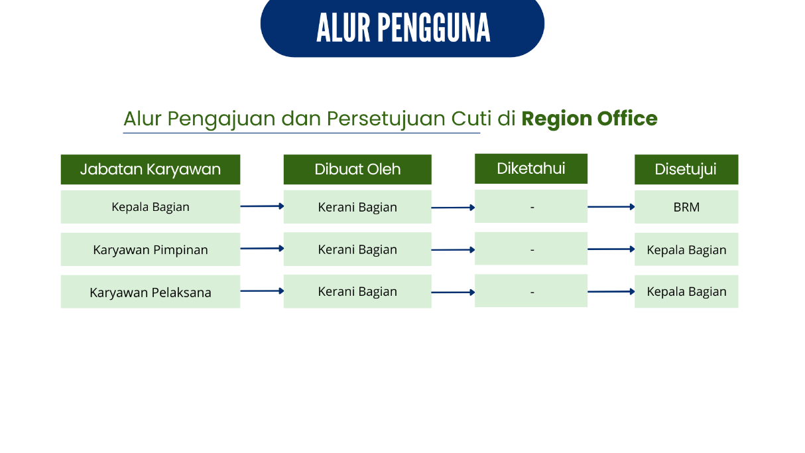

Gambar 3. 1. Alur Pengajuan Cuti di Region Office

Untuk melakukan pengajuan cuti di kantor distrik dapat dilihat pada Gambar 3.2, semua jabatan karyawan dibuat oleh asisten tata usaha dan keuangan.

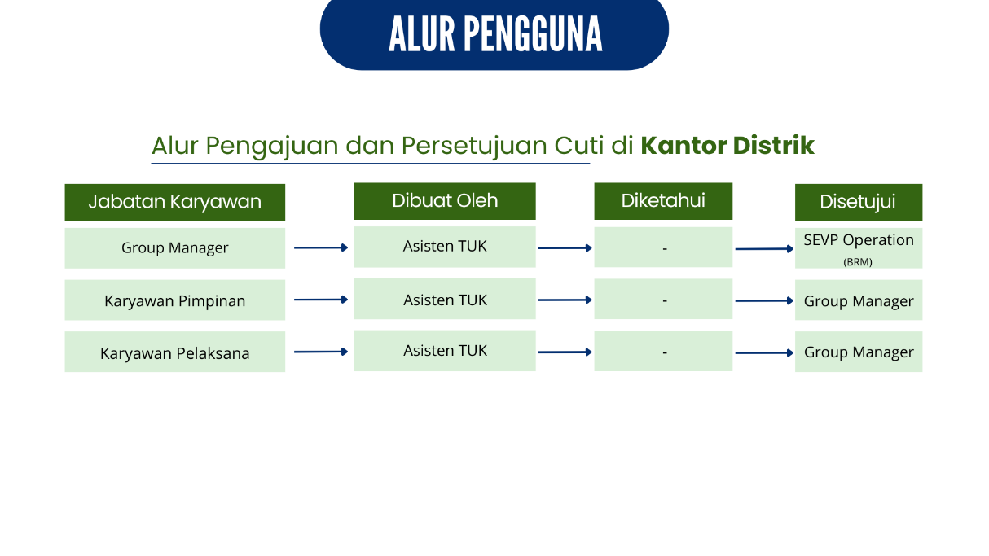

Gambar 3. 2. Alur Pengajuan Cuti di Kantor Distrik

Untuk melakukan pengajuan cuti di kebun dapat dilihat pada Gambar 3.3, jabatan karyawan manajer dan karyawan pimpinan dibuat oleh asisten personalia, karyawan pelaksana (sentral) dibuat oleh kerani personalia, dan karyawan pelaksana (afdeling) dibuat oleh kerani afdeling.

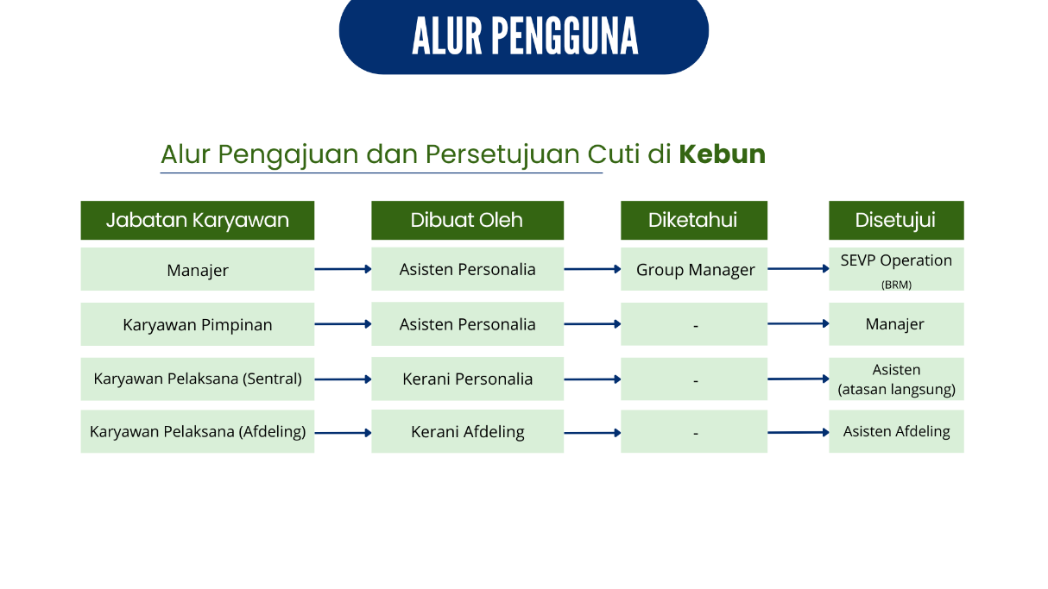

Gambar 3. 3. Alur Pengajuan Cuti di Kebun

Untuk melakukan pengajuan cuti di pabrik dapat dilihat pada Gambar 3.4, jabatan karyawan manajer dan karyawan pimpinan dibuat oleh asisten tata usaha dan keuangan, karyawan pelaksana (sentral) dan karyawan pelaksana (pabrik) dibuat oleh kerani personalia.

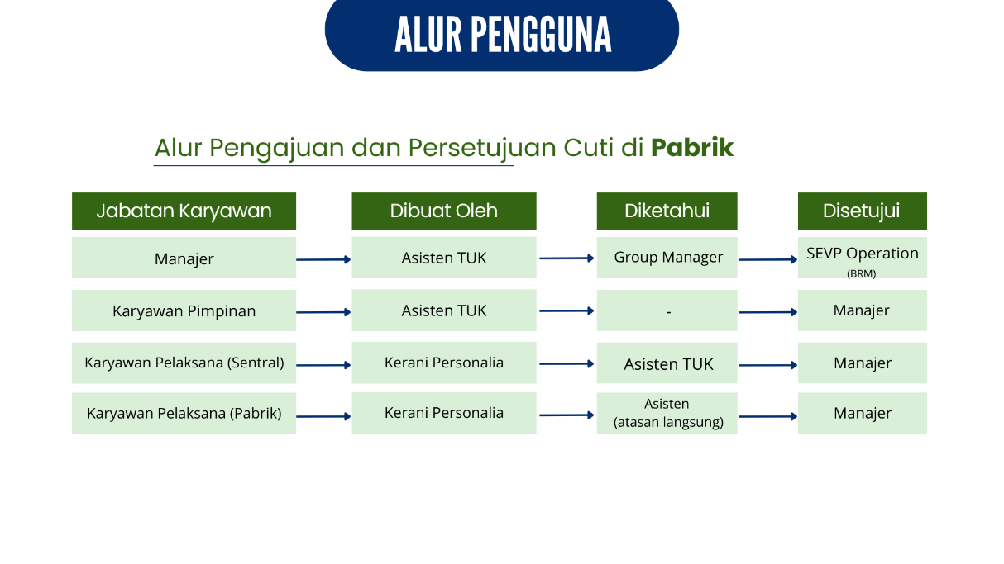

Gambar 3. 4. Alur Pengajuan Cuti di Pabrik

1. Perjanjian Perusahaan

Karyawan yang telah bekerja terus menerus selama 12 (dua belas) bulan berhak atas cuti tahunan selama 12 (dua belas) hari kerja, dan telah bekerja terus menerus selama 6 (enam) tahun berhak atas cuti panjang selama 30 (tiga puluh) hari kalender.

Cuti yang tidak dijalani sebagian atau seluruhnya sampai jatuh tempo hak cuti berikutnya dan bukan karena kehendak Perusahaan, maka fisik cuti tersebut menjadi gugur.

Cuti bersama merupakan bagian dari pelaksanaan cuti tahunan atau cuti panjang. Ketika karyawan mengambil cuti bersama, jatah cuti tahunan mereka akan dikurangi jika masih ada sisa cuti tahunan. Jika tidak, maka akan mengurangi jatah cuti panjang mereka.

## Permodelan Sistem

Permodelan sistem adalah proses pembuatan representasi atau model dari sistem yang sedang dikembangkan. Model ini berfungsi sebagai alat untuk memahami, menganalisis, dan mengkomunikasikan berbagai aspek sistem. Pemodelan sistem membantu untuk memahami sistem secara keseluruhan, mengidentifikasi masalah dan kesenjangan desain, dan menjadi dasar untuk pengembangan lebih lanjut. Model yang dibuat selama fase ini juga membantu komunikasi antara tim pengembangan, pemangku kepentingan, dan pengguna akhir.

### *Use Case Diagram*

*Use case diagram* adalah salah dari berbagai jenis diagram UML (*Unified Modelling Language*) yang menggambarkan hubungan interaksi antara sistem dan aktor. *Use case* dapat mendeskripsikan tipe interaksi antara si pengguna sistem dengan sistemnya. Adapun, fungsi dari *use case* diagram sebagai berikut:

1. Berguna memperlihatkan proses aktivitas secara urut dalam sistem.
2. Mampu menggambarkan proses bisnis, bahkan menampilkan urutan aktivitas pada sebuah proses.
3. Sebagai *bridge* atau jembatan antara pembuat dengan konsumen untuk mendeskripsikan sebuah sistem.

Manfaat *use case* adalah menjadi gambaran *interface* dari sebuah sistem, serta apa yang dapat dilakukan oleh sistem [13]. Dalam perancangan sistem ini terdiri dari 7 aktor yaitu Kerani, Asisten, Admin, Manajer, GM, BRM dan Kabag. Adapun *use case diagram* dari aktor tersebut yaitu:

*Use case diagram* aktor Kerani, Manajer, Asisten, GM, BRM, Admin dan Kabag dapat dilihat pada Gambar 3.5.

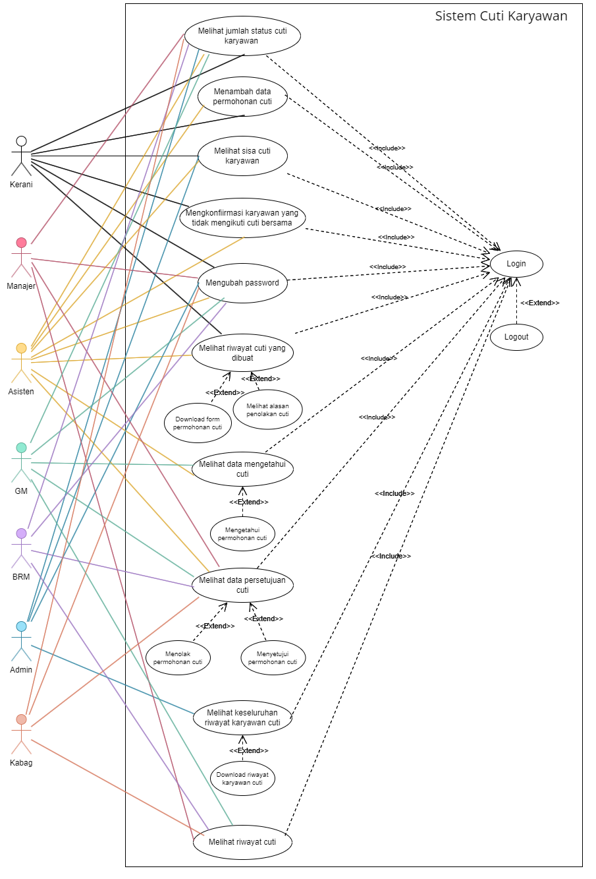

Gambar 3. 5. Use Case Diagram Kerani, Manajer, Asisten, GM, BRM, Admin dan Kabag

Gambar 3.5 merupakan *use case diagram* yang menjelaskan tentang keseluruhan aktor, kerani dapat melihat jumlah status cuti karyawan, menambah permohonan cuti, melihat sisa cuti, konfirmasi karyawan yang tidak mengikuti cuti bersama, mengubah *password* dan melihat riwayat cuti yang dibuat. Asisten dapat melihat jumlah status cuti karyawan, menambah permohonan cuti, melihat sisa cuti, konfirmasi karyawan yang tidak mengikuti cuti bersama, mengubah *password*, melihat riwayat cuti yang dibuat, mengetahui cuti, serta menyetujui atau menolak cuti. Admin juga dapat melihat jumlah status cuti karyawan, melihat sisa cuti, mengubah *password*, dan melihat seluruh riwayat cuti.

Manajer dapat melihat jumlah status cuti karyawan, menyetujui atau menolak cuti, melihat riwayat cuti dan mengubah *password*. GM dapat melihat jumlah status cuti karyawan, mengetahui cuti, menyetujui atau menolak cuti, melihat riwayat cuti dan mengubah *password.* BRMdapatmelihat jumlah status cuti karyawan, menyetujui atau menolak cuti, melihat riwayat cuti dan mengubah *password.* Kabag dapat melihat jumlah status cuti karyawan, menyetujui atau menolak cuti, melihat riwayat cuti dan mengubah *password.*

### Deskripsi *Use Case*

Tabel 3.1 merupakan deskripsi *use case* yang dirancang penulis berdasarkan *use case diagram* di atas, deskripsi *use cas*e ini akan menjelaskan lebih detail mengenai *use case*.

Tabel 3. 1. Deskripsi Use Case

|  |  |  |
| --- | --- | --- |
| **No** | **Nama *Use Case*** | **Deskripsi** |
| 1 | *Login* | Fungsi untuk autentikasi pengguna, berdasarkan *role* yang dimiliki. |
| 2 | Melihat jumlah status cuti karyawan | Fungsi yang dimiliki semua *role* untuk melihat jumlah cuti yang disetujui, pending, dibatalkan, menunggu diketahui. |
| 3 | Menambah data permohonan cuti | Fungsi untuk mengajukan permohonan cuti yang dilakukan oleh kerani dan asisten. |
| 4 | Melihat sisa cuti karyawan | Fungsi yang dimiliki oleh kerani dan asisten untuk melihat sisa cuti karyawan yang akan diajukan permohonan cutinya. |
| 5 | Mengkonfirmasi karyawan yang tidak mengikuti cuti bersama | Fungsi untuk memilih hari cuti bersama dan karyawan yang tidak mengikuti cuti bersama tersebut, fungsi ini dilakukan oleh kerani dan asisten.. |
| 6 | Melihat riwayat cuti | Fungsi yang dimiliki oleh semua *role* untuk melihat riwayat cuti karyawan. |
| 7 | *Download* *form* permohonan cuti | Fungsi yang dimiliki oleh asisten dan kerani untuk *download form* permohonan cuti yang telah disetujui dalam format PDF. |
| 8 | Melihat alasan penolakan cuti | Fungsi yang dimiliki oleh asisten dan kerani untuk melihat alasan penolakan cuti. |
| 9 | Melihat data mengetahui cuti | Fungsi yang dimiliki oleh asisten dan GM untuk melihat dan mengetahui cuti karyawan. |
| 10 | Melihat data persetujuan cuti | Fungsi yang dimiliki oleh asisten, manajer, GM, BRM, Kabag untuk melihat persetujuan cuti dan pengguna dapat menyetujui atau menolak cuti tersebut. |
| 11 | *Download* riwayat karyawan cuti | Fungsi yang dimiliki oleh admin untuk *download* seluruh riwayat karyawan cuti dalam format excel. |
| 12 | Mengubah *password* | Fungsi yang dimiliki oleh semua *role* untuk mengubah *password* akun yang digunakan. |
| 13 | *Logout* | Fungsi yang dimiliki oleh semua *role* untuk keluar dari sistem. |

### Deskripsi Aktor

Aktor adalah entitas di luar sistem yang berinteraksi dengan sistem yang sedang dikembangkan, aktor bisa berupa manusia ataupun *device* yang memiliki peran dalam keberhasilan operasi sistem. Berikut ini merupakan definisi aktor yang dapat dilihat pada Tabel 3.2.

Tabel 3. 2. Definisi Aktor

|  |  |  |
| --- | --- | --- |
| **No** | **Aktor** | **Deskripsi** |
| 1 | Admin | Admin bertugas dan memiliki akses untuk mengelola data karyawan, *user* dan sisa cuti. Admin dapat melihat riwayat cuti karyawan di seluruh unit kerja dan dapat melihatnya dalam hari tertentu, serta dapat *download* riwayat cuti karyawan dalam bentuk excel. |
| 2 | Kerani | Kerani adalah kerani bagian, kerani personalia, dan kerani afdeling yang bertugas untuk membuat permohonan cuti karyawan dan konfirmasi karyawan yang tidak melakukan cuti bersama. |
| 3 | Asisten | Asisten adalah asisten tata usaha keuangan, dan asisten personalia yang bertugas untuk membuat permohonan cuti karyawan dan konfirmasi karyawan yang tidak melakukan cuti bersama. Asisten juga menyetujui dan mengetahui cuti, serta dapat dibuatkan permohonan cutinya. |
| 4 | Manajer | Manajer bertugas untuk menyetujui cuti karyawan dan dapat dibuatkan permohonan cutinya. |
| 5 | GM | GM bertugas untuk menyetujui cuti karyawan dan mengetahui cuti manajer di provinsinya masing-masing, serta dapat dibuatkan permohonan cutinya. |
| 6 | Kabag | Kabag bertugas untuk menyetujui cuti karyawan dan dapat dibuatkan permohonan cutinya. |
| 7 | BRM | BRM bertugas untuk menyetujui cuti manajer, GM, dan kabag. BRM dapat melihat riwayat cuti karyawan di seluruh unit kerja. |

### *Activity Diagram*

*Activity Diagram* adalah diagram yang digunakan dalam permodelan proses alur bisnis dalam sebuah perangkat lunak, aliran aktivitas sistem ini digambarkan secara vertikal. Pada Gambar 3.6 merupakan *Activity Diagram* pengajuan cuti di *website* cuti karyawan yang dilakukan oleh kerani, asisten, Kabag, manajer, GM, dan BRM.

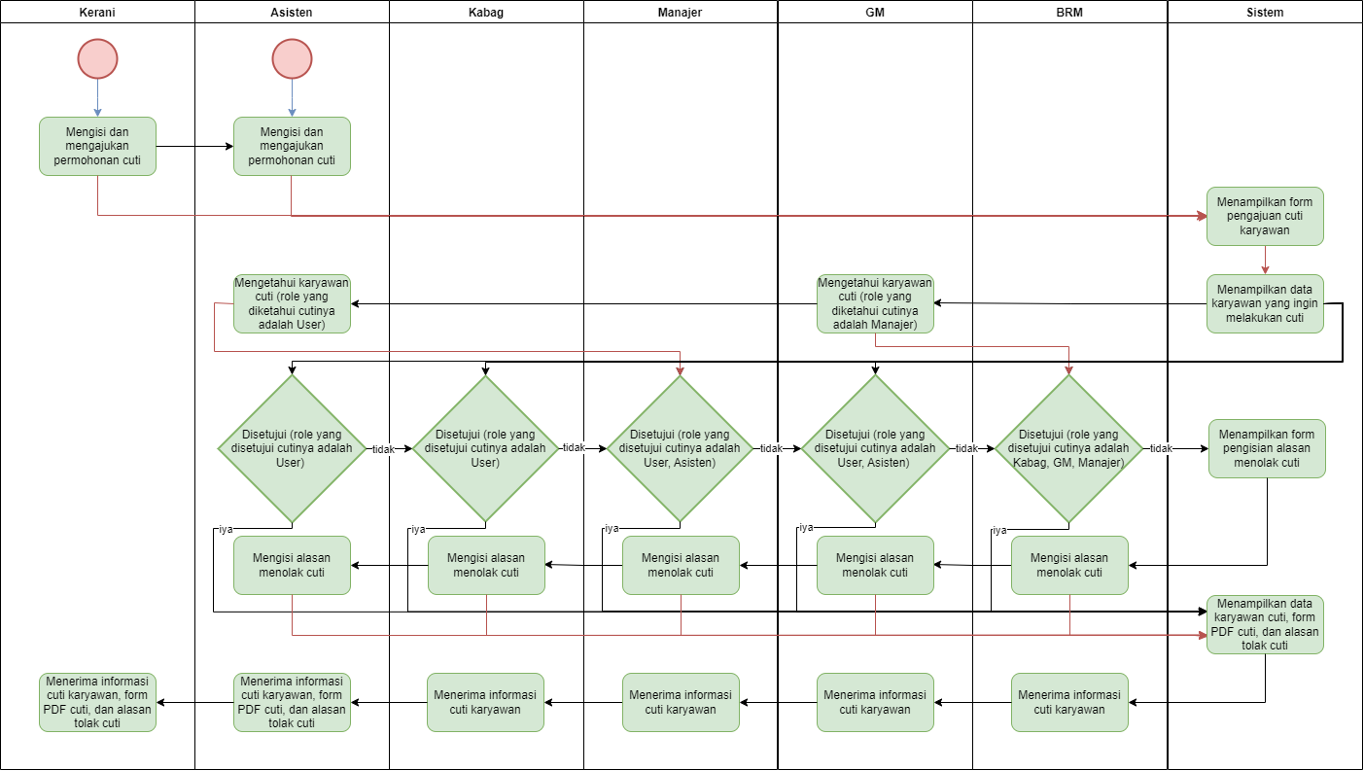

Gambar 3. 6. Activity Diagram Pengajuan Cuti

Pada Gambar 3.7 merupakan *Activity Diagram* konfirmasi karyawan yang tidak melakukan cuti bersama di *website* cuti karyawan yang dilakukan oleh kerani, asisten, Kabag, manajer, dan GM.

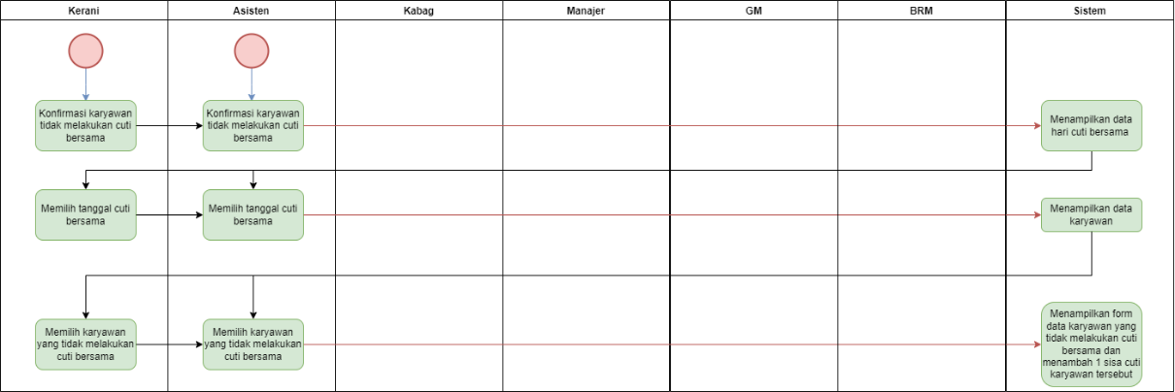

Gambar 3. 7. Activity Diagram Konfirmasi Karyawan yang Tidak Melakukan Cuti Bersama

### *Sequence Diagram*

*Sequence diagram* digunakan untuk menggambarkan interaksi antara objek-objek dalam sistem berdasarkan urutan waktu, dengan memberikan penjelasan terperinci tentang setiap objek yang terlibat. Pada Gambar 3.8 merupakan *sequence diagram* untuk proses *login*, yang mana akan menampilkan *dashboard* sesuai dengan *role* masing-masing.

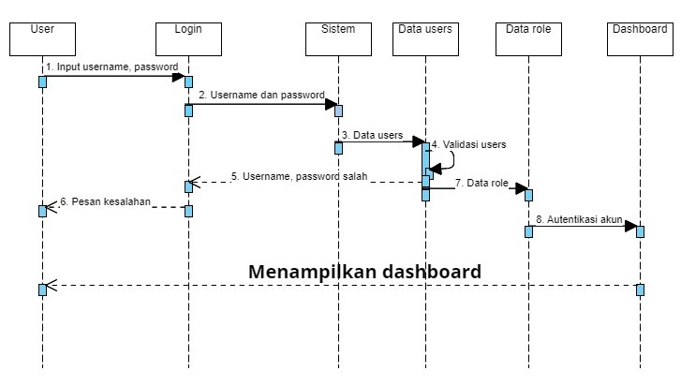

Gambar 3. 8. Sequence Diagram Login

Pada Gambar 3.9 menampilkan *sequence diagram* untuk proses mengganti *password*, yang menggambarkan mekanisme sistem dalam memperbarui *password* pengguna.

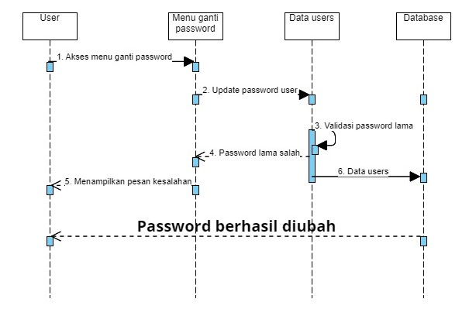

Gambar 3. 9. Sequence Diagram Ganti Password

Pada Gambar 3.10 menampilkan *sequence diagram* untuk proses pengajuan cuti karyawan, di mana pengguna akan membuat permohonan cuti karyawan.

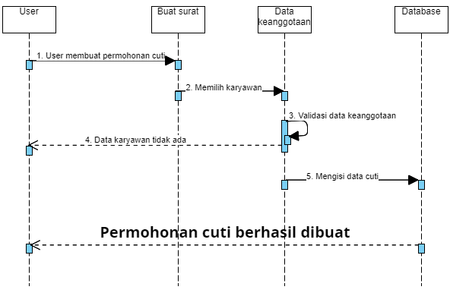

Gambar 3. 10. Sequence Diagram Pengajuan Permohonan Cuti

Pada Gambar 3.11 menampilkan *sequence diagram* untuk proses konfirmasi karyawan yang tidak mengikuti cuti bersama, yang mana pengguna memilih karyawan yang tidak mengikuti cuti bersama.

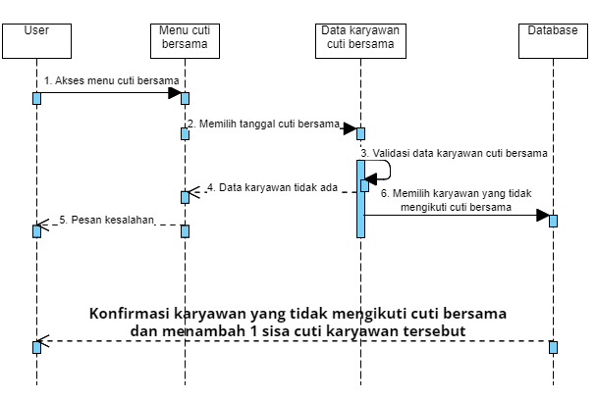

Gambar 3. 11. Sequence Diagram Konfirmasi Karyawan Tidak Mengikuti Cuti Bersama

Pada Gambar 3.12 menampilkan *sequence diagram* untuk proses mengetahui permohonan cuti karyawan, yang mana pengguna akan mengkonfirmasi bahwa cuti tersebut telah diketahui.

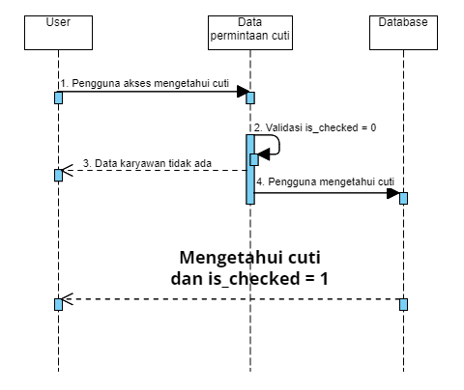

Gambar 3. 12. Sequence Diagram Mengetahui Cuti

Pada Gambar 3.13 menampilkan *sequence diagram* untuk proses menyetujui permohonan cuti karyawan, yang mana pengguna akan mengkonfirmasi bahwa cuti tersebut telah disetujui.

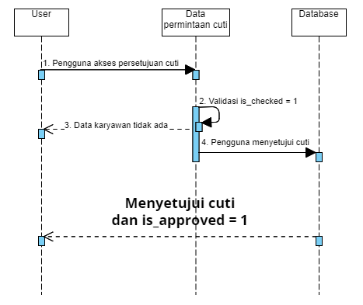

Gambar 3. 13. Sequence Diagram Menyetujui Cuti

Pada Gambar 3.14 menampilkan *sequence diagram* untuk proses menolak permohonan cuti karyawan, yang mana pengguna akan mengisi alasan cuti ditolak.

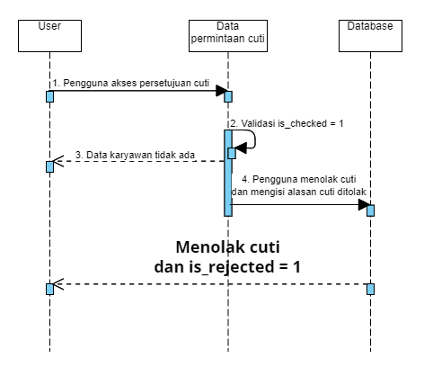

Gambar 3. 14. Sequence Diagram Menolak Cuti

Pada Gambar 3.15 menampilkan *sequence* *diagram* untuk proses *download* *form* cuti karyawan, yang mana akan di *download* dalam format PDF.

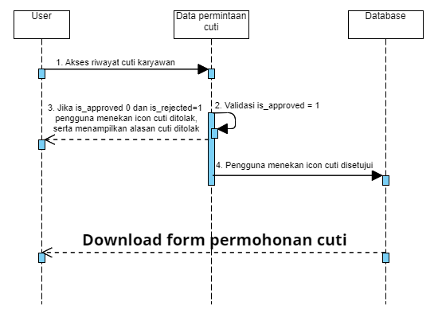

Gambar 3. 15. Sequence Diagram Download Form Cuti

### *Class Diagram*

*Class Diagram* digunakan untuk menggambarkan secara jelas struktur *class* dalam sebuah sistem, termasuk atribut, metode, serta bagaimana *class* tersebut berinteraksi satu sama lain melalui hubungan seperti asosiasi, generalisasi dan dependensi, Gambar 3.16 merupakan *class diagram*.

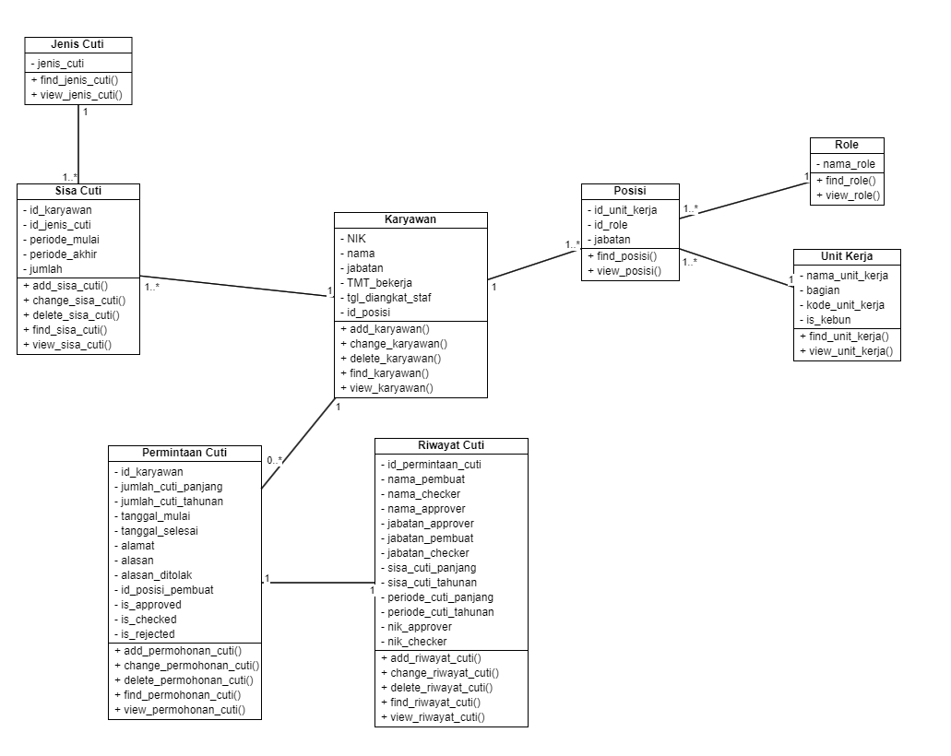

Gambar 3. 16. Class Diagram Cuti Karyawan

## *Wireframe*

*Wireframe* adalah sebuah kerangka yang merepresentasikan tatak letak halaman yang sederhana, biasanya *wireframe* menggunakan garis dan kotak dengan detail visual yang sedikit, *wireframe* berfokus pada struktur dasar tata letak selama tahap awal desain.

1. Halaman *Login*

Halaman *login* adalah halaman pertama yang tampil ketika situs *web* cuti karyawan di akses. Halaman *login* ini meminta pengguna untuk memasukkan *username* dan *password* yang telah terdaftar. *Wireframe* dari halaman *login* dapat dilihat pada Gambar 3.17.

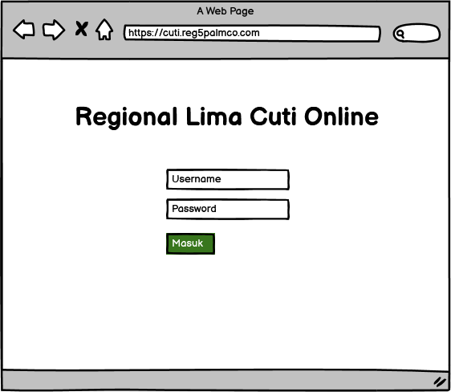

Gambar 3. 17. Wireframe Halaman Login

1. Halaman *Dashboard* Kerani

Halaman *dashboard* kerani merupakan halaman yang pertama kali tampil ketika akun dengan *role* kerani melakukan *login*. Halaman ini menampilkan informasi singkat mengenai status cuti karyawan, daftar sisa cuti karyawan yang akan dibuatkan cutinya, karyawan yang melakukan cuti hari ini dan surat cuti karyawan yang berisi PDF formulir cuti karyawan atau alasan menolak cuti tersebut. *Wireframe* dari halaman *dashboard* kerani dapat dilihat pada Gambar 3.18.

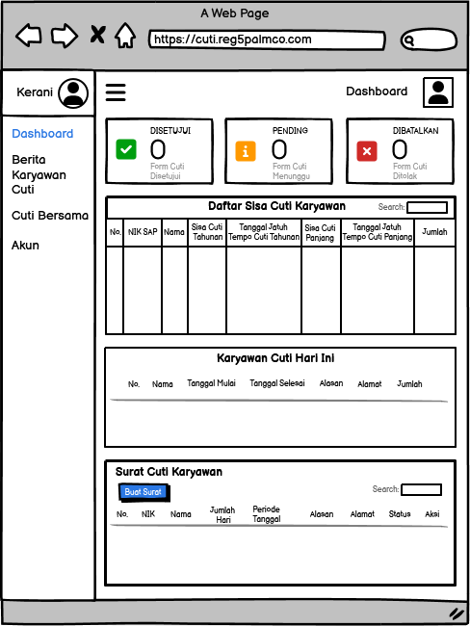

Gambar 3. 18. Wireframe Halaman Dashboard Kerani

1. Halaman *Dashboard* Asisten

Halaman *dashboard* asisten merupakan halaman yang pertama kali tampil ketika akun dengan *role* asisten melakukan *login*. Halaman ini menampilkan informasi singkat mengenai status cuti karyawan, daftar karyawan yang harus diketahui ataupun disetujui/ditolak cutinya tergantung dengan unit kerjanya, daftar sisa cuti karyawan yang akan diajukan cutinya, karyawan yang sedang cuti pada hari ini, serta riwayat persetujuan cuti yang berisi informasi mengenai karyawan yang cutinya ditolak atau disetujui, selain itu terdapat surat cuti karyawan yang berisi PDF formulir cuti karyawan atau alasan menolak cuti tersebut. *Wireframe* dari halaman *dashboard* kerani dapat dilihat pada Gambar 3.19.

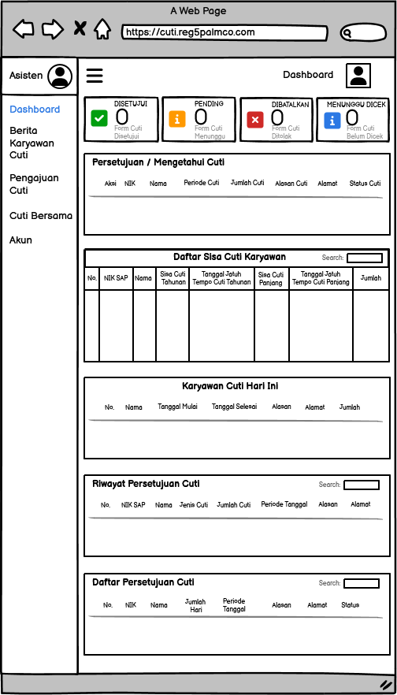

Gambar 3. 19. Wireframe Halaman Dashboard Asisten

1. Modal *Form* Mengajukan Cuti Karyawan

Modal ini akan tampil ketika pengguna menekan tombol “Buat Surat” di surat cuti karyawan pada akun kerani di menu *“Dashboard”* dan asisten di menu “Pengajuan Cuti”. Modal ini berisikan *form* yang meminta data karyawan yang ingin mengajukan cuti, setelah proses selesai sampai cuti tersebut disetujui atau ditolak, *user* mendapatkan informasi mengenai formulir PDF cuti karyawan atau alasan cuti tersebut ditolak. *Wireframe* dari modal *form* mengajukan cuti karyawan dapat dilihat pada Gambar 3.20.

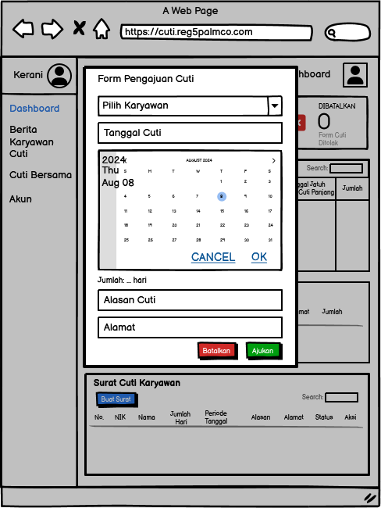

Gambar 3. 20. Wireframe Modal Form Mengajukan Cuti Karyawan

1. Halaman Berita Karyawan Cuti

Halaman ini akan muncul ketika *user* menekan menu berita karyawan cuti, halaman ini akan menampilkan karyawan yang pengajuan cutinya disetujui, untuk *role* kerani dan asisten dapat melihat karyawan yang cutinya dibuat olehnya serta untuk *role* admin dan BRM akan menampilkan seluruh karyawan yang cutinya telah disetujui. *Wireframe* halaman berita karyawan cuti dapat dilihat pada Gambar 3.21.

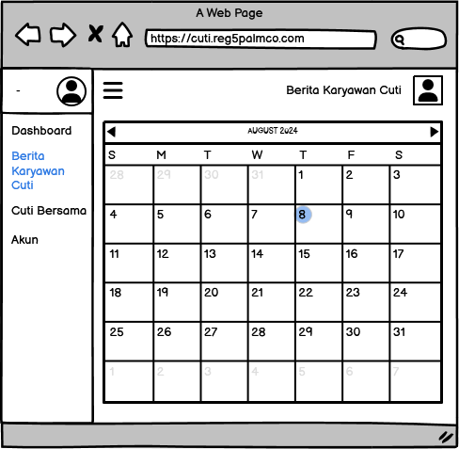

Gambar 3. 21. Wireframe Halaman Berita Karyawan Cuti

1. Halaman Cuti Bersama

Halaman ini akan tampil ketika *user* mengakses menu “Cuti Bersama”. Pada halaman ini *user* dapat memilih hari cuti bersama, dan sistem akan menampilkan daftar karyawan yang sudah di *pairing* dengan akun masing-masing. *User* juga memiliki opsi untuk memilih karyawan yang tidak mengikuti cuti bersama tersebut, halaman ini hanya tersedia di *role* kerani dan asisten. Adapun *wireframe* halaman cuti bersama dapat dilihat pada Gambar 3.22.

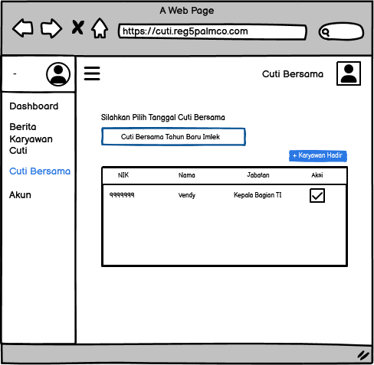

Gambar 3. 22. Wireframe Halaman Cuti Bersama

1. Halaman *Dashboard* Kabag

Halaman *dashboard* Kabag merupakan halaman yang pertama kali tampil ketika akun dengan *role* Kabag melakukan *login*. Halaman ini menampilkan informasi singkat mengenai status cuti karyawan, daftar karyawan yang harus disetujui atau ditolak cutinya, serta daftar riwayat cuti yang berisi informasi mengenai riwayat cuti karyawan yang akan ditolak atau disetujui. *Wireframe* dari halaman *dashboard* Kabag dapat dilihat pada Gambar 3.23.

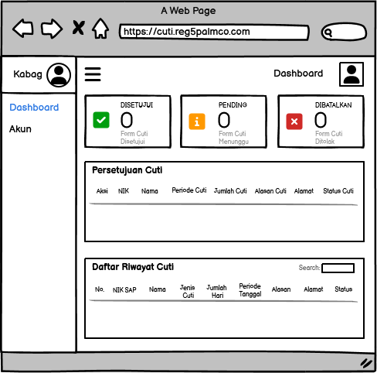

Gambar 3. 23. Wireframe Halaman Dashboard Kabag

1. Halaman *Dashboard* Manajer

Halaman *dashboard* manajer merupakan halaman yang pertama kali tampil ketika akun dengan *role* manajer melakukan *login*. Halaman ini menampilkan informasi singkat mengenai status cuti karyawan, daftar karyawan yang harus disetujui atau ditolak cutinya, serta daftar riwayat cuti yang berisi informasi mengenai riwayat cuti karyawan yang akan ditolak atau disetujui. *Wireframe* dari halaman *dashboard* manajer dapat dilihat pada Gambar 3.24.

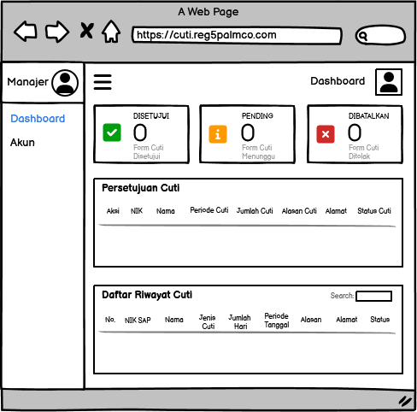

Gambar 3. 24. Wireframe Halaman Dashboard Manajer

1. Halaman *Dashboard* GM

Halaman *dashboard* GM merupakan halaman yang pertama kali tampil ketika akun dengan *role* GM melakukan *login*. Halaman ini menampilkan informasi singkat mengenai status cuti karyawan, daftar karyawan yang harus diketahui cutinya, daftar karyawan yang harus disetujui atau ditolak cutinya, serta daftar riwayat cuti yang berisi informasi mengenai riwayat cuti karyawan yang akan ditolak atau disetujui. *Wireframe* dari halaman *dashboard* GM dapat dilihat pada Gambar 3.25.

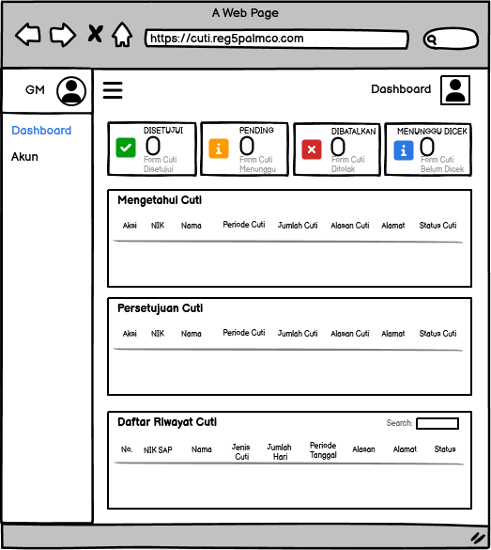

Gambar 3. 25. Wireframe Halaman Dashboard GM

1. Halaman *Dashboard* BRM

Halaman *dashboard* BRM merupakan halaman yang pertama kali tampil ketika akun dengan *role* BRM melakukan *login*. Halaman ini menampilkan informasi singkat mengenai status cuti karyawan bedanya dengan *role* Kabag adalah terdapat status cuti menunggu dicek, terdapat daftar karyawan yang harus disetujui atau ditolak cutinya, serta daftar riwayat cuti yang berisi informasi mengenai riwayat cuti karyawan yang akan ditolak atau disetujui. *Wireframe* dari halaman *dashboard* Kabag dapat dilihat pada Gambar 3.26.

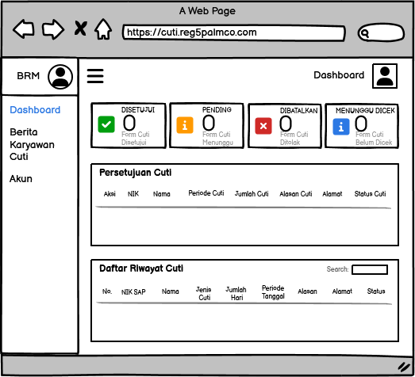

Gambar 3. 26. Wireframe Halaman Dashboard BRM

1. Halaman *Dashboard* Admin

Halaman *dashboard* admin merupakan tampilan halaman pertama kali tampil ketika akun dengan *role* admin melakukan *login*. Halaman ini menampilkan informasi mengenai status cuti karyawan, mencakup data tentang cuti yang disetujui, cuti yang ditolak, cuti yang masih menunggu persetujuan (*pending*), serta cuti yang diketahui. Selain itu halaman ini juga menampilkan informasi mengenai jumlah keseluruhan cuti yang telah diajukan, serta *dashboard* admin juga menampilkan jumlah total karyawan yang terdaftar dalam sistem. *Wireframe* dari halaman *dashboard* admin dapat dilihat pada Gambar 3.27.

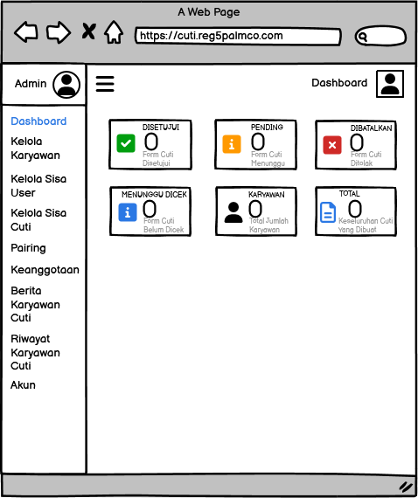

Gambar 3. 27. Wireframe Halaman Dashboard Admin

1. Halaman Kelola Karyawan

Halaman ini akan muncul ketika *user* dengan *role* admin menekan menu “Kelola Karyawan”, halaman ini akan menampilkan seluruh data karyawan yang terdaftar dalam sistem. Halaman kelola karyawan ini, *user* dapat menambah karyawan baru, menghapus data karyawan, dan mengubah data karyawan. *Wireframe* halaman kelola *user* dapat dilihat pada Gambar 3.28.

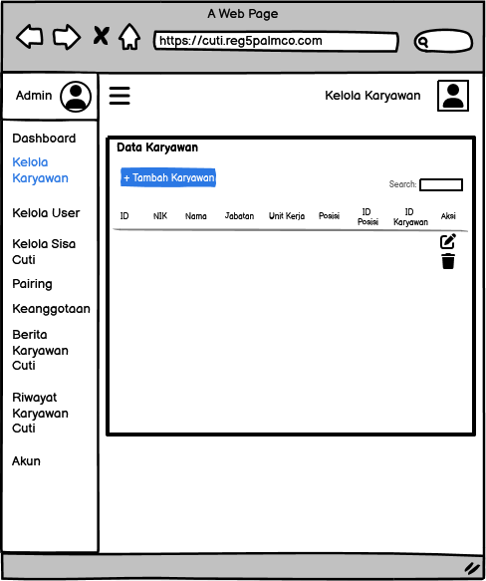

Gambar 3. 28. Wireframe Halaman Kelola Karyawan

1. Halaman Kelola *User*

Halaman ini menampilkan data seluruh *user* yang terdaftar dalam sistem, halaman kelola *user* ini, admin dapat menambahkan *user* baru, menghapus data *user*, dan mengubah data *user*. Adapun *wireframe* halaman kelola *user* dapat dilihat pada Gambar 3.29.

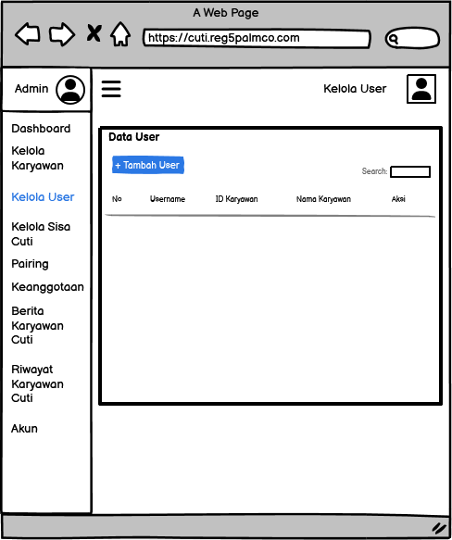

Gambar 3. 29. Wireframe Halaman Kelola User

1. Halaman Kelola Sisa Cuti

Halaman ini menampilkan data seluruh sisa cuti karyawan yang terdaftar dalam sistem, di halaman kelola sisa cuti ini terdapat tombol untuk menambahkan sisa cuti karyawan yang belum ada, menghapus data sisa cuti, dan mengubah data sisa cuti. Adapun *wireframe* halaman kelola sisa cuti dapat dilihat pada Gambar 3.30.

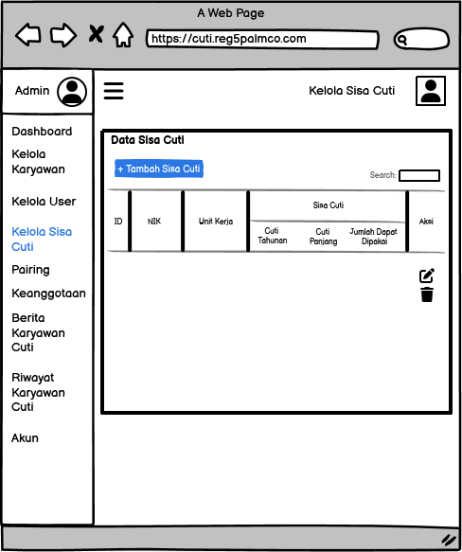

Gambar 3. 30. Wireframe Halaman Kelola Sisa Cuti

1. Halaman *Pairing*

Halaman ini menampilkan data *pairing* karyawan yang terdaftar dalam sistem, data *pairing* karyawan merupakan *pairing* untuk menentukan yang menyetujui cuti ataupun mengetahui cuti. Adapun *wireframe* halaman kelola sisa cuti dapat dilihat pada Gambar 3.31.

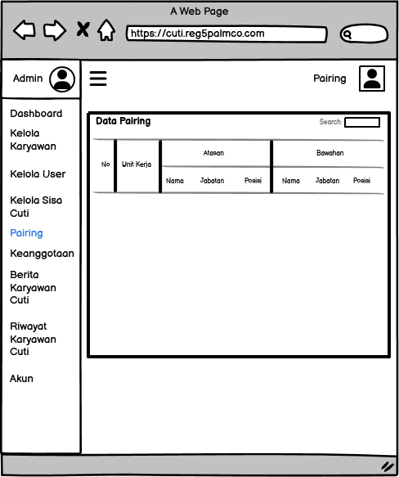

Gambar 3. 31. Wireframe Halaman Pairing

1. Halaman Keanggotaan

Halaman ini menampilkan data keanggotaan karyawan yang terdaftar dalam sistem, data keanggotaan karyawan merupakan *pairing* untuk menentukan siapa yang membuat cuti karyawan. Adapun *wireframe* halaman keanggotaan cuti dapat dilihat pada Gambar 3.32.

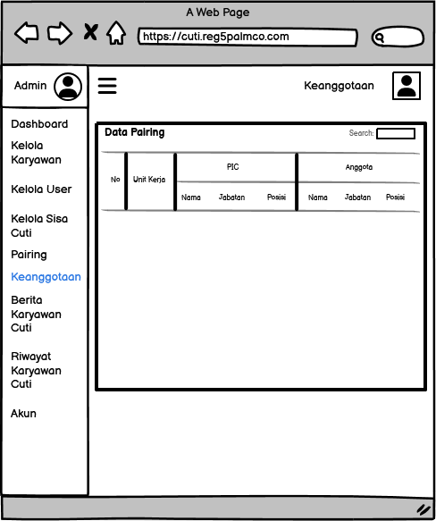

Gambar 3. 32. Wireframe Halaman Keanggotaan

1. Riwayat Karyawan Cuti

Halaman ini akan muncul ketika *user* dengan *role* admin menekan menu “Riwayat Karyawan Cuti”, halaman ini akan menampilkan seluruh data permintaan cuti yang telah disetujui dalam sistem. Pada halaman ini terdapat tombol yang ketika ditekan akan *download* riwayat karyawan cuti dalam format excel, walaupun data karyawan tersebut sudah dihapus, data permohonan cutinya yang telah disetujui tetap berada di halaman riwayat karyawan cuti dan format excel yang di *download.* Wireframe halaman kelola user dapat dilihat pada Gambar 3.33.

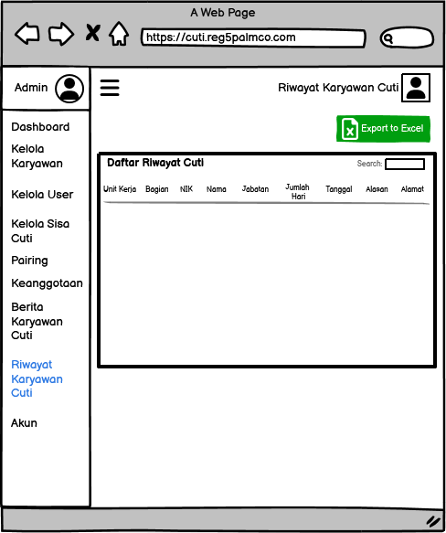

Gambar 3. 33. Wireframe Halaman Riwayat Karyawan Cuti

1. Halaman Ganti *Password*

Halaman ganti *password* dapat diakses oleh seluruh *role* yang ada dalam sistem, tanpa terkecuali. Pada halaman ini terdapat *form* yang dirancang untuk mengubah *password*, tampilan ini dirancang seragam sehingga tampilannya konsisten di setiap akun *user*, terlepas dari peran atau tingkat akses yang dimiliki. Adapun *wireframe* halaman ganti *password* dapat dilihat pada Gambar 3.34.

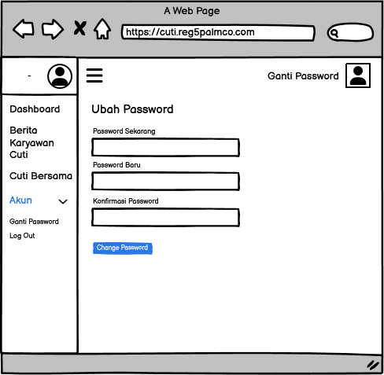

Gambar 3. 34. Wireframe Halaman Ganti Password

## Rancangan *Database*

*Database* adalah sebuah sistem yang penyimpanan yang digunakan untuk mengelola kumpulan data yang beragam secara terstruktur dan terorganisir, data ini disimpan dalam bentuk tabel yang saling berhubungan melalui relasi tertentu. Rancangan *database* untuk *website* pengelolaan cuti karyawan di PT Perkebunan Nusantara IV Regional V digambarkan menggunakan relasi tabel dan struktur *database* sebagai berikut.

### Relasi Tabel

Relasi tabel adalah konsep dasar dalam desain basis data relasional yang berperan penting dalam menghubungkan data yang tersebar di berbagai tabel pada *database*. Dalam sistem pengelolaan cuti karyawan di PT Perkebunan Nusantara IV Regional V, penerapan relasi tabel menghasilkan struktur *database* yang terdiri dari 13 tabel yang saling berelasi dan berinteraksi. Adapun tabel-tabel tersebut di antaranya adalah tabel yang mendefinisikan tentang lokasi kerja karyawan dan *role* karyawan tersebut yaitu tabel karyawan, tabel unit_kerja, dan tabel *role*, tabel *users* dan tabel karyawan mendefinisikan akun karyawan dalam sistem.

Dalam sistem cuti karyawan, terdapat sejumlah tabel yang mendefinisikan proses pembuatan cuti karyawan yang di *input* oleh *role* kerani dan asisten, tabel-tabel ini meliputi permintaan_cuti, tabel karyawan, tabel posisi, tabel riwayat_cuti. Selain itu terdapat tabel log_pengurangan_cuti, karyawan, tabel sisa_cuti, dan tabel jenis_cuti yang mendefinisikan pengaturan ulang sisa cuti karyawan oleh sistem.

Relasi tabel tersebut dapat dilihat pada Gambar 3.35, terdapat 13 tabel yang saling terhubung satu sama lain.

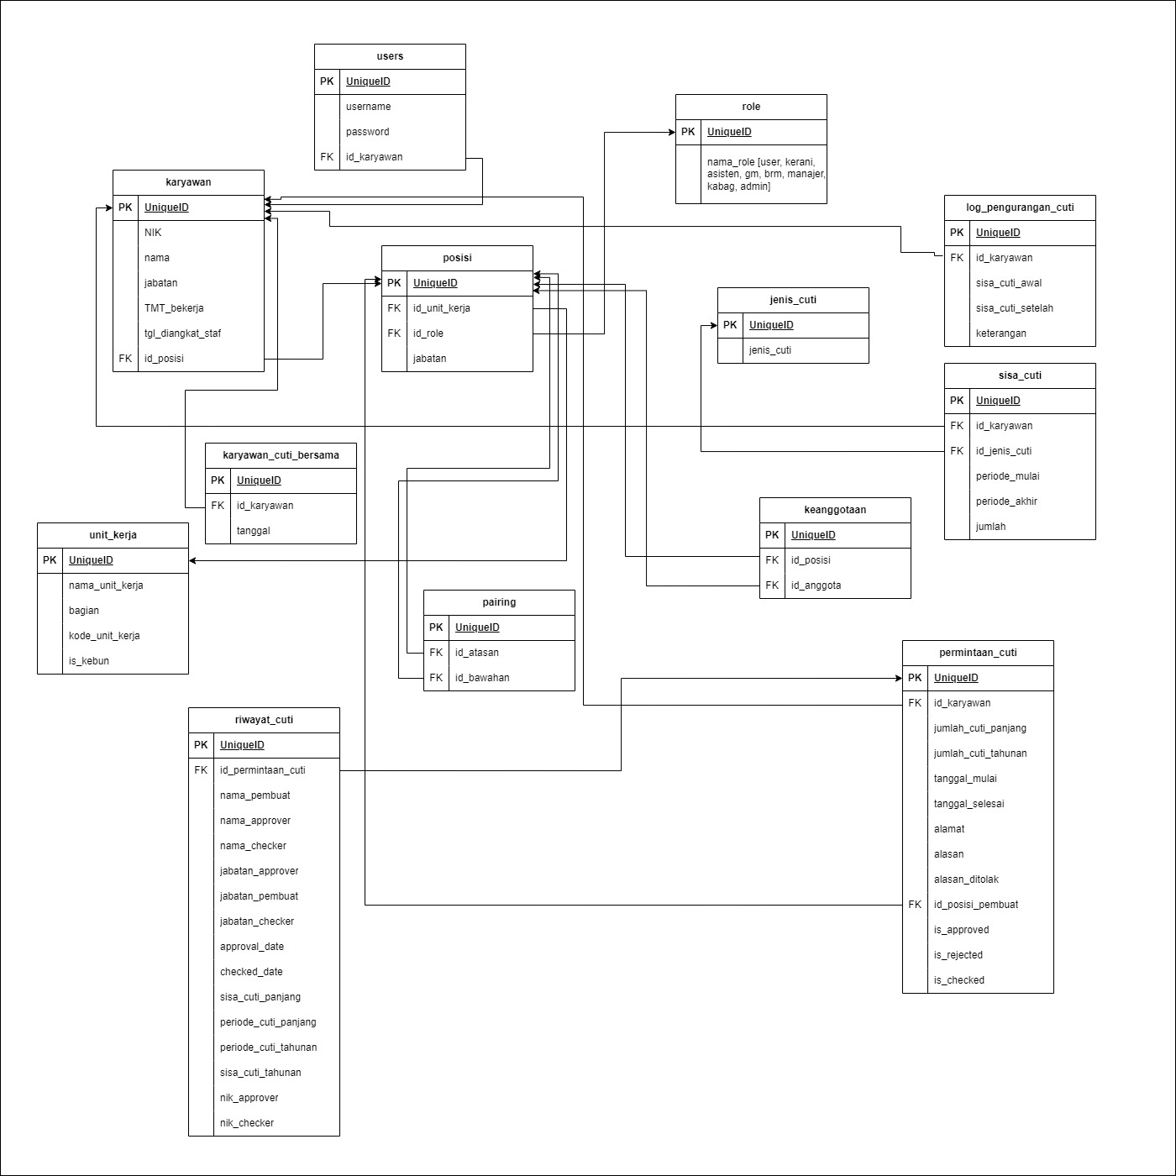

Gambar 3. 35. Relasi Tabel

Dengan adanya integrasi antara tabel-tabel ini, sistem cuti karyawan di PT Perkebunan Nusantara IV Regional V memberikan informasi lengkap, mulai dari data sisa cuti karyawan, formulir cuti dalam format PDF, hingga riwayat cuti telah diambil oleh karyawan. Integrasi ini memungkinkan sistem untuk berfungsi secara efektif dan efisien dalam mendukung operasional pengelolaan cuti karyawan.

### Struktur *Database*

Berikut adalah rancangan struktur tabel yang terdiri dari 3 kolom tabel, yaitu nama kolom, tipe data, dan keterangan.

1. Tabel *Users*

Tabel *users* adalah tabel yang digunakan untuk menyimpan data *user*, tabel ini memiliki relasi dengan tabel karyawan yang memungkinkan integrasi data antara *user* dan informasi terkait karyawan di dalam sistem, struktur tabel *users* dapat dilihat pada Tabel 3.3.

Tabel 3. 3. Struktur Tabel Users

|  |  |  |
| --- | --- | --- |
| Nama Kolom | Tipe Data | Keterangan |
| id | bigint(8) | *Primary Key* |
| username | varchar(50) |  |
| password | varchar(50) |  |
| id_karyawan | bigint(8) | *Foreign Key* |

1. Tabel Unit Kerja

Tabel unit kerja adalah tabel yang digunakan untuk menyimpan data unit kerja, struktur tabel unit kerja dapat dilihat pada Tabel 3.4.

Tabel 3. 4. Struktur Tabel Unit Kerja

|  |  |  |
| --- | --- | --- |
| Nama Kolom | Tipe Data | Keterangan |
| id | bigint(8) | *Primary Key* |
| nama_unit_kerja | varchar(50) |  |
| bagian | varchar(100) |  |
| kode_unit_kerja | varchar(20) |  |
| is_kebun | tinyint(1) |  |

1. Tabel Sisa Cuti

Tabel sisa cuti adalah tabel yang digunakan untuk menyimpan data sisa cuti, tabel ini memiliki relasi dengan tabel karyawan dan jenis cuti, struktur tabel sisa cuti dapat dilihat pada Tabel 3.5.

Tabel 3. 5. Struktur Tabel Sisa Cuti

|  |  |  |
| --- | --- | --- |
| Nama Kolom | Tipe Data | Keterangan |
| id | bigint(8) | *Primary Key* |
| id_karyawan | bigint(8) | *Foreign Key* |
| id_jenis_cuti | bigint(2) | *Foreign Key* |
| periode_mulai | date |  |
| periode_akhir | date |  |
| jumlah | int(2) |  |

1. Tabel *Role*

Tabel *role* adalah tabel yang digunakan untuk menyimpan data *role*, struktur tabel *role* dapat dilihat pada Tabel 3.6.

Tabel 3. 6. Struktur Tabel Role

|  |  |  |
| --- | --- | --- |
| Nama Kolom | Tipe Data | Keterangan |
| id | bigint(8) | *Primary Key* |
| nama_role | enum('user','kerani','asisten','gm','brm','manajer','kabag','admin') |  |

1. Tabel Riwayat Cuti

Tabel riwayat cuti adalah tabel yang digunakan untuk menyimpan data riwayat cuti, struktur tabel riwayat cuti dapat dilihat pada Tabel 3.7.

Tabel 3. 7. Struktur Tabel Riwayat Cuti

|  |  |  |
| --- | --- | --- |
| Nama Kolom | Tipe Data | Keterangan |
| id | bigint(8) | *Primary Key* |
| id_permintaan_cuti | bigint(8) | *Foreign Key* |
| nama_pembuat | varchar(50) |  |
| nama_approver | varchar(50) |  |
| nama_checker | varchar(50) |  |
| jabatan_approver | varchar(50) |  |
| jabatan_pembuat | varchar(50) |  |
| jabatan_checker | varchar(50) |  |
| approval_date | date |  |
| chekced_date | date |  |
| sisa_cuti_panjang | int(2) |  |
| periode_cuti_panjang | varchar(50) |  |
| periode_cuti_tahunan | varchar(50) |  |
| sisa_cuti_tahunan | int(2) |  |
| nik_approver | varchar(50) |  |
| nik_checker | varchar(50) |  |

1. Tabel Posisi

Tabel posisi adalah tabel yang digunakan untuk menyimpan data posisi, tabel ini memiliki relasi dengan tabel unit kerja dan *role*, struktur tabel posisi dapat dilihat pada Tabel 3.8.

Tabel 3. 8. Struktur Tabel Posisi

|  |  |  |
| --- | --- | --- |
| Nama Kolom | Tipe Data | Keterangan |
| id | bigint(8) | *Primary Key* |
| id_unit_kerja | bigint(8) | *Foreign Key* |
| id_role | bigint(8) | *Foreign Key* |
| jabatan | varchar(50) |  |

1. Tabel Permintaan Cuti

Tabel permintaan cuti adalah tabel yang digunakan untuk menyimpan data permintaan cuti, tabel ini memiliki relasi dengan tabel karyawan dan posisi, struktur tabel permintaan cuti dapat dilihat pada Tabel 3.9.

Tabel 3. 9. Struktur Tabel Permintaan Cuti

|  |  |  |
| --- | --- | --- |
| Nama Kolom | Tipe Data | Keterangan |
| id | bigint(8) | *Primary Key* |
| id_karyawan | bigint(8) | *Foreign Key* |
| jumlah_cuti_panjang | int(2) |  |
| jumlah_cuti_tahunan | int(2) |  |
| tanggal_mulai | date |  |
| tanggal_selesai | date |  |
| alamat | varchar(100) |  |
| alasan | varchar(100) |  |
| alasan_ditolak | varchar(100) |  |
| id_posisi_pembuat | bigint(8) | *Foreign Key* |
| is_approved | tinyint(1) |  |
| is_rejected | tinyint(1) |  |
| is_checked | tinyint(1) |  |

1. Tabel *Pairing*

Tabel *pairing* adalah tabel yang digunakan untuk menyimpan data *pairing*, tabel ini memiliki relasi dengan tabel posisi, struktur tabel *pairing* dapat dilihat pada Tabel 3.10.

Tabel 3. 10. Struktur Tabel Pairing

|  |  |  |
| --- | --- | --- |
| Nama Kolom | Tipe Data | Keterangan |
| id | bigint(8) | *Primary Key* |
| id_atasan | bigint(8) | *Foreign Key* |
| id_bawahan | bigint(8) | *Foreign Key* |

1. Tabel Log_pengurangan_cuti

Tabel log_pengurangan_cuti adalah tabel yang digunakan untuk menyimpan data log pengurangan cuti, tabel ini memiliki relasi dengan tabel karyawan, struktur tabel log_pengurangan_cuti dapat dilihat pada Tabel 3.11.

Tabel 3. 11. Struktur Tabel Log_pengurangan_cuti

|  |  |  |
| --- | --- | --- |
| Nama Kolom | Tipe Data | Keterangan |
| id | bigint(8) | *Primary Key* |
| id_karyawan | bigint(8) | *Foreign Key* |
| sisa_cuti_awal | int(2) |  |
| sisa_cuti_setelah | int(2) |  |
| keterangan | varchar(50) |  |

1. Tabel Keanggotaan

Tabel keanggotaan adalah tabel yang digunakan untuk menyimpan data keanggotaan, tabel ini memiliki relasi dengan tabel posisi, struktur tabel keanggotaan dapat dilihat pada Tabel 3.12.

Tabel 3. 12. Struktur Tabel Keanggotaan

|  |  |  |
| --- | --- | --- |
| Nama Kolom | Tipe Data | Keterangan |
| id | bigint(8) | *Primary Key* |
| id_posisi | bigint(8) | *Foreign Key* |
| id_anggota | bigint(8) | *Foreign Key* |

1. Tabel Karyawan_cuti_bersama

Tabel karyawan_cuti_bersama adalah tabel yang digunakan untuk menyimpan data karyawan cuti bersama, tabel ini memiliki relasi dengan tabel karyawan, struktur tabel karyawan_cuti_bersama dapat dilihat pada Tabel 3.13.

Tabel 3. 13. Struktur Tabel Karyawan_cuti_bersama

|  |  |  |
| --- | --- | --- |
| Nama Kolom | Tipe Data | Keterangan |
| id | bigint(8) | *Primary Key* |
| id_karyawan | bigint(8) | *Foreign Key* |
| tanggal | date |  |

1. Tabel Karyawan

Tabel karyawan adalah tabel yang digunakan untuk menyimpan data karyawan, tabel ini memiliki relasi dengan tabel posisi, struktur tabel karyawan dapat dilihat pada Tabel 3.14.

Tabel 3. 14. Struktur Tabel Karyawan

|  |  |  |
| --- | --- | --- |
| Nama Kolom | Tipe Data | Keterangan |
| id | bigint(8) | *Primary Key* |
| NIK | varchar(50) |  |
| nama | varchar(50) |  |
| jabatan | varchar(50) |  |
| TMT_bekerja | date |  |
| tgl_diangkat_staf | date |  |
| id_posisi | bigint(8) | *Foreign Key* |

1. Tabel Jenis_cuti

Tabel jenis_cuti adalah tabel yang digunakan untuk menyimpan data jenis cuti, struktur tabel jenis_cuti dapat dilihat pada Tabel 3.15.

Tabel 3. 15. Struktur Tabel Jenis_cuti

|  |  |  |
| --- | --- | --- |
| Nama Kolom | Tipe Data | Keterangan |
| id | bigint(2) | Primary Key |
| jenis_cuti | varchar(25) |  |

# 

# BAB IV HASIL DAN PEMBAHASAN

## Hasil Implementasi

Pada bab ini, hasil implementasi aplikasi cuti karyawan akan dijelaskan secara terperinci dengan berbagai tahap implementasi, implementasi aplikasi ini dirancang untuk mengatasi kebutuhan perusahaan dalam mengelola cuti karyawan secara efisien dan efektif, serta memastikan bahwa proses pengajuan, persetujuan, dan pencatatan cuti dilakukan secara transparan dan akurat.

Setelah melakukan perancangan sistem cuti karyawan, tahap berikutnya adalah implementasi dari hasil rancangan tersebut ke dalam bentuk aplikasi yang dapat digunakan. Penulis membagi hasil dari perancangan sistem cuti karyawan menjadi dua pokok bagian, yaitu hasil dari implementasi *interface* aplikasi dan hasil dari implementasi program.

### Hasil Implementasi *Interface*

Setelah merancang *wireframe* pada bab sebelumnya, penulis akan menjelaskan hasil implementasi *interface* yang telah dibuat. Dalam bagian ini, penulis akan menjelaskan tampilan *interface* yang telah diimplementasikan berdasarkan masing-masing *role* dan fungsinya, yaitu kerani, asisten, Kabag (Kepala Bagian), manajer, GM (*General Manager*), BRM (*Board Region Manager*), dan admin. Adapun hasil implementasi *interface* adalah sebagai berikut.

1. Kerani

Pengguna yang memiliki *role* sebagai kerani, dapat ditemukan di berbagai lokasi, termasuk *region office*, kebun, serta pabrik.

1. Halaman *Login*

Halaman *login* merupakan halaman awal yang diakses pengguna ke dalam sistem, halaman ini berfungsi sebagai validasi data pengguna untuk mendapatkan akses ke dalam sistem, tampilan dari halaman *login* dapat dilihat pada Gambar 4.1.

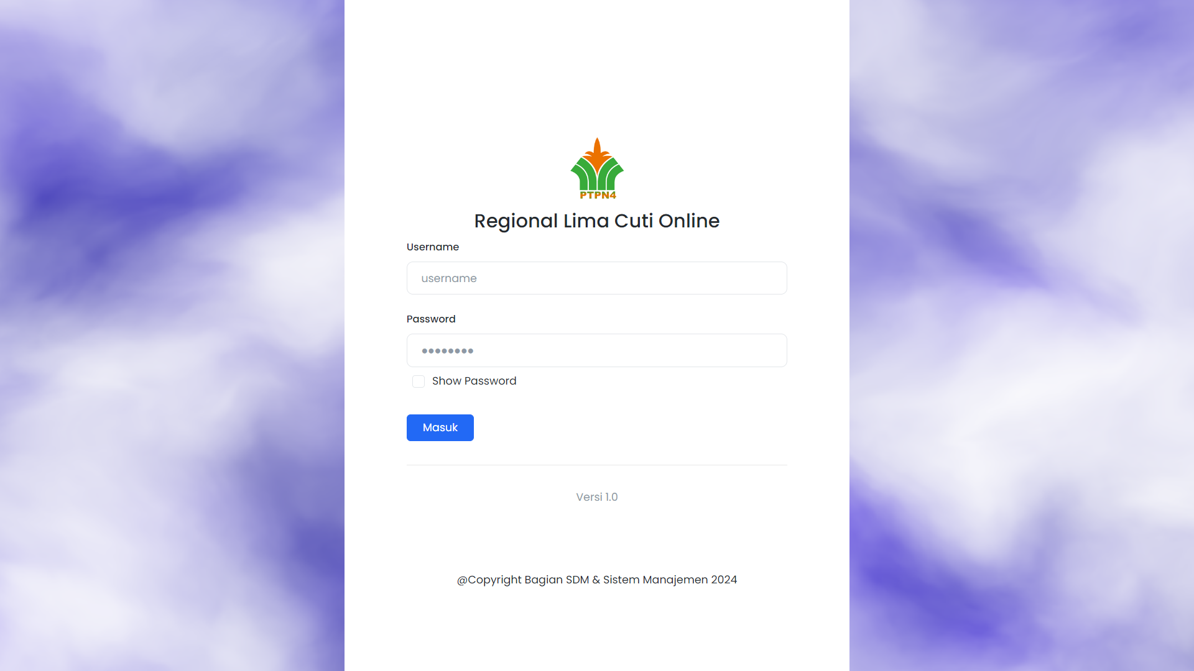

Gambar 4. 1. Halaman Login

Pada halaman *login* pengguna memasukkan *username* dan *password* yang telah terdaftar dalam sistem, jika benar pengguna akan masuk ke dalam *dashboard* yang sesuai dengan *role* akun tersebut, jika *username* atau *password* salah sistem akan memberikan pesan kesalahan, selain itu pengguna memiliki opsi untuk melihat *password* yang dimasukkan dengan menekan tombol “Show Password”.

1. Halaman *Dashboard*

Halaman *dashboard* kerani merupakan halaman yang tampil ketika akun dengan *role* kerani melakukan *login*, halaman ini berisikan informasi singkat tentang informasi cuti yang dilakukan. Seperti yang bisa dilihat pada Gambar 4.2, halaman ini juga menampilkan sisa cuti karyawan yang akan dibuatkan cutinya dan menampilkan informasi *form* cuti yang telah disetujui, total *form* cuti yang menunggu respon atasan, dan total *form* cuti yang ditolak oleh atasan untuk kerani di *region office* dan kebun. Pada *interface* kerani, terdapat beberapa menu utama, seperti *dashboard*, berita karyawan cuti, cuti bersama, ganti *password*, dan juga *log out*.

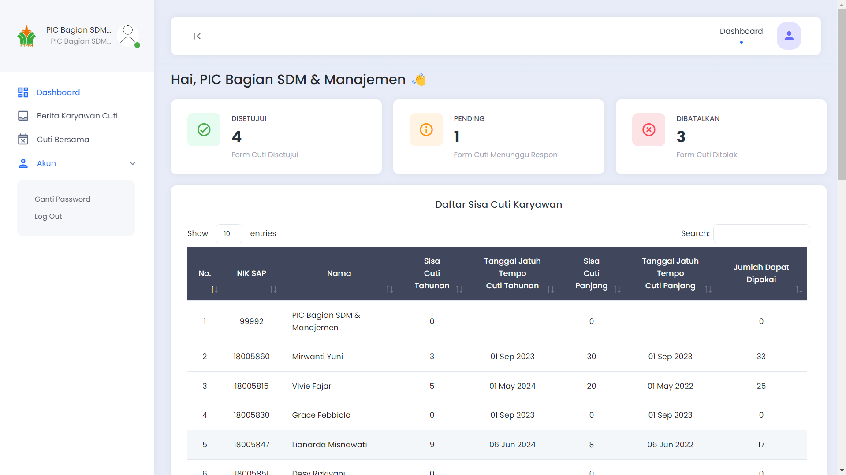

Gambar 4. 2. Halaman Dashboard Kerani

Pada Gambar 4.3, halaman *dashboard* ini menampilkan informasi yang serupa namun disesuaikan untuk kerani yang bertugas di pabrik. Halaman ini memuat informasi *form* cuti yang telah disetujui, *form* cuti yang menunggu respon atasan, total *form* cuti yang ditolak oleh atasan, serta *form* cuti yang belum dicek.

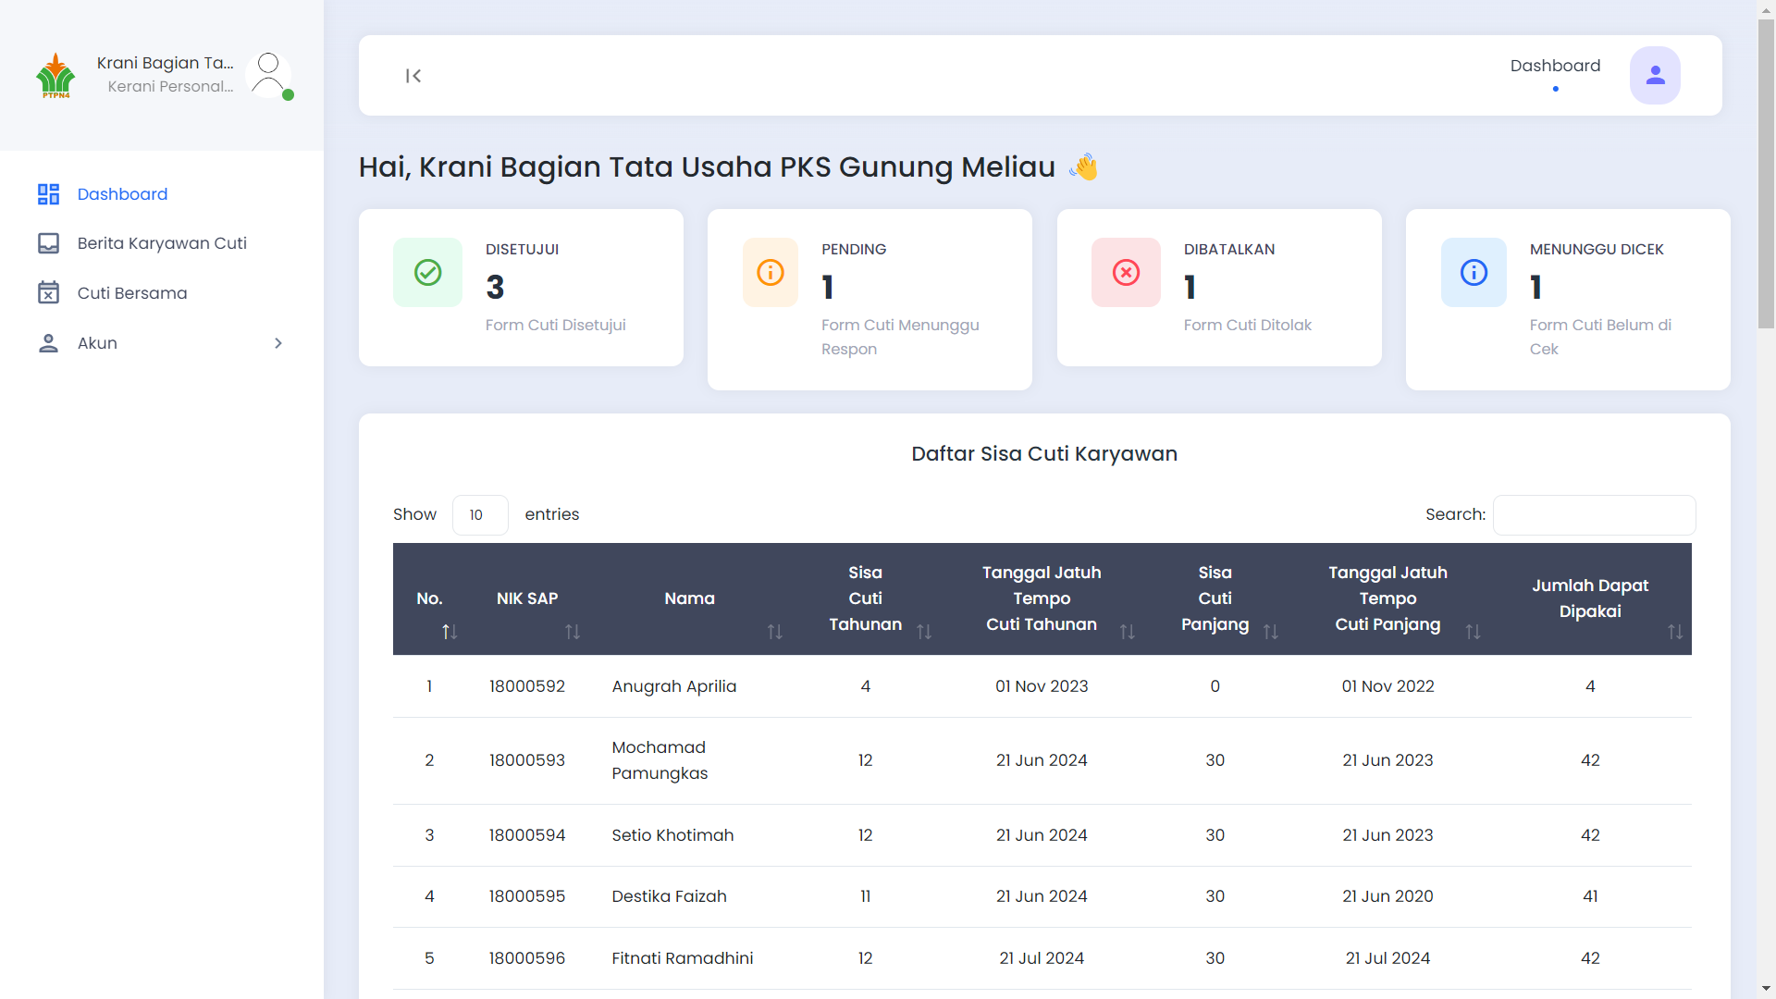

Gambar 4. 3. Halaman Dashboard Kerani di Pabrik

Pada Gambar 4.4 menampilkan informasi mengenai karyawan yang sedang melakukan cuti pada hari ini, informasi ini diatur berdasarkan unit kerja dan bagian masing-masing akun.

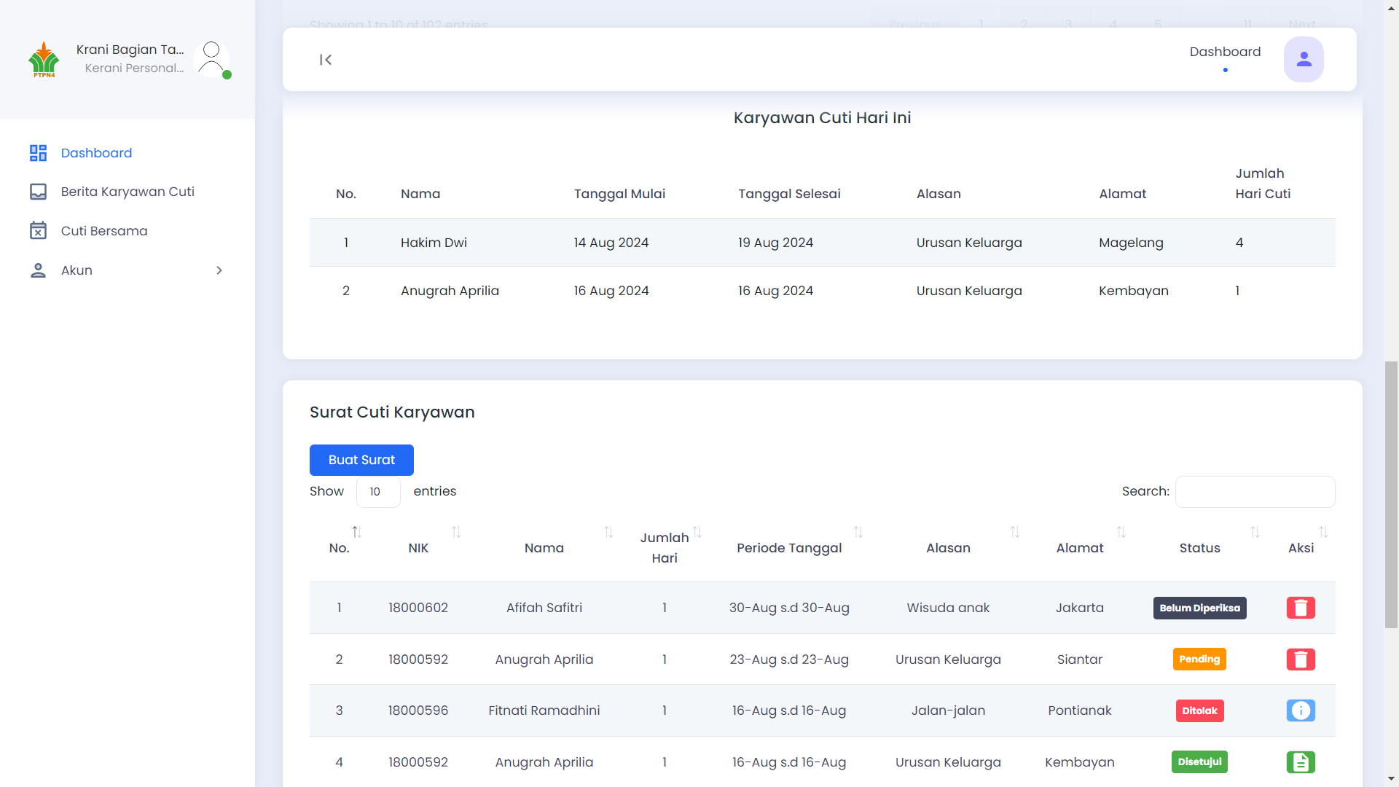

Gambar 4. 4. Karyawan Cuti Hari Ini dan Surat Cuti Karyawan Kerani

Selain itu terdapat informasi mengenai surat cuti karyawan yang mana halaman ini menampilkan informasi mengenai karyawan yang dibuatkan cutinya, kerani dapat mengajukan permohonan cuti dengan menekan tombol “Buat Surat”, dan menghapus permohonan cuti dengan catatan status cuti tersebut belum diperiksa atau *pending*, kerani juga dapat melihat alasan cuti ditolak, serta *download form* cuti yang telah disetujui dalam format PDF.

Ketika tombol “Buat Surat” ditekan, akan muncul modal *form* pengajuan cuti, menampilkan modal untuk mengisikan data cuti karyawan dapat dilihat pada Gambar 4.5.

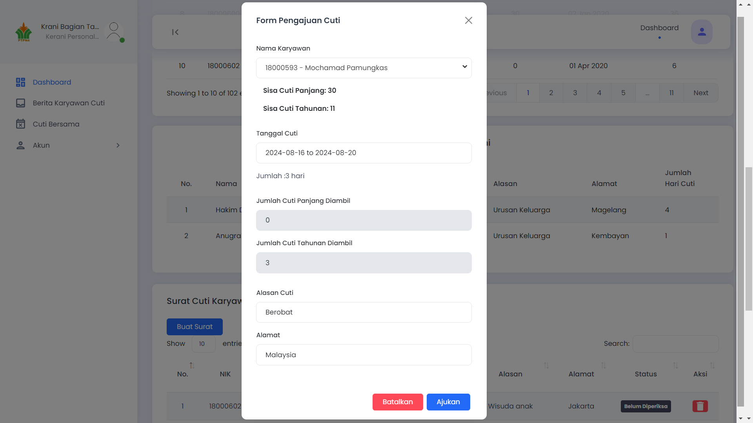

Gambar 4. 5. Modal Form Pengajuan Cuti Kerani

Pada modal ini, kerani memilih nama karyawan yang akan diajukan cutinya, dan secara otomatis sistem akan menampilkan sisa cuti karyawan yang dipilih, serta memilih tanggal cuti menggunakan kalender untuk mengurangi kesalahan saat pengisian, jika tanggal cuti yang dipilih jatuh pada hari libur nasional, sistem secara otomatis tidak akan menghitung hari tersebut sebagai bagian dari hari cuti yang diambil. Cuti yang diajukan akan secara otomatis mengurangi jumlah cuti tahunan karyawan, apabila cuti tahunan tidak mencukupi maka sistem akan mengurangi jumlah dari jatah cuti panjang, selain itu kerani juga mengisi alasan cuti, serta alamatnya.

Ketika kerani menekan *icon* aksi pada status cuti yang ditolak, sebuah modal akan muncul yang berisi penjelasan dari atasan mengenai alasan penolakan tersebut, modal alasan tolak cuti dapat dilihat pada Gambar 4.6.

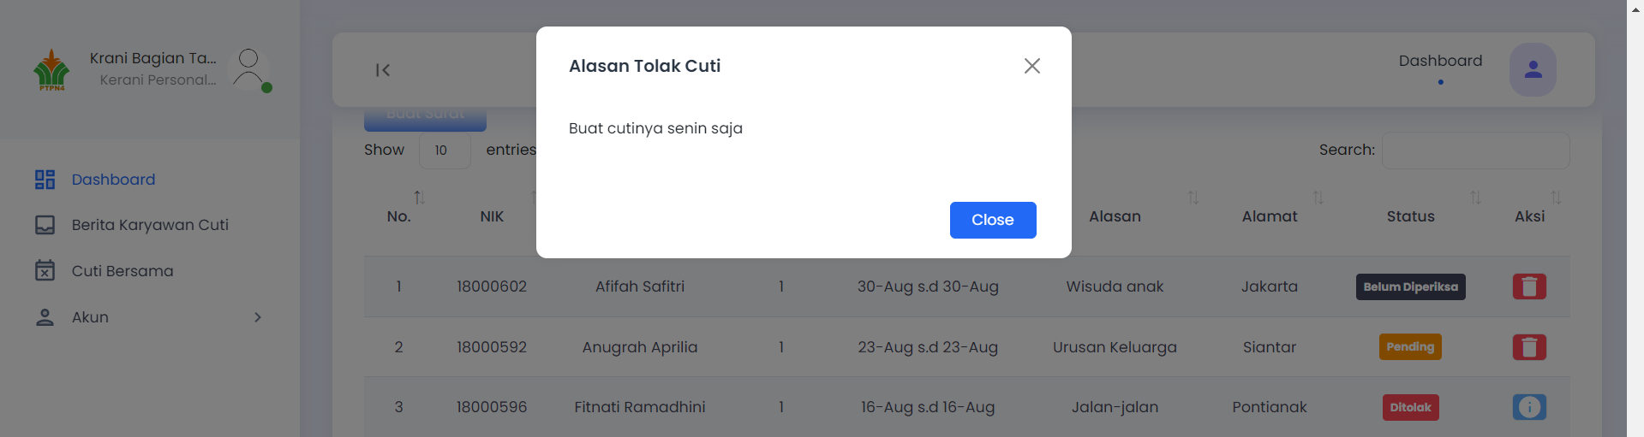

Gambar 4. 6. Modal Alasan Tolak Cuti Kerani

Ketika kerani menekan *icon* aksi pada status cuti yang telah disetujui, kerani dapat *download* *form* cuti dalam format PDF, *icon* cuti yang disetujui dapat dilihat pada Gambar 4.7.

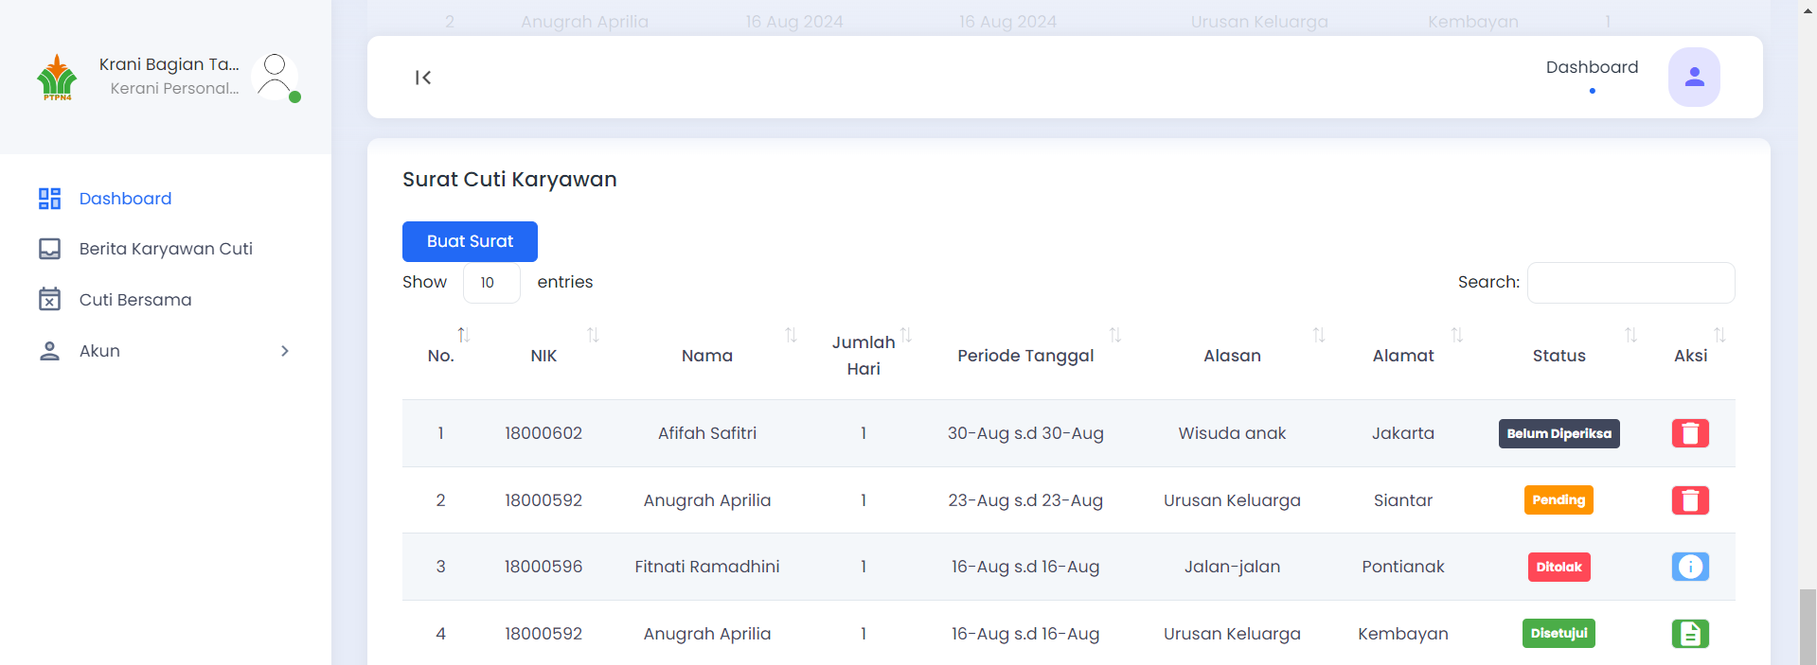

Gambar 4. 7. Icon Disetujui Role Kerani di Surat Cuti Karyawan

Gambar 4.8 merupakan *form* cuti karyawan, dalam formulir permohonan cuti ini terdapat tanggal pengambilan cuti, jumlah sisa cuti yang dapat diambil, sisa cuti setelah dijalani, alasan cuti dan alamatnya.

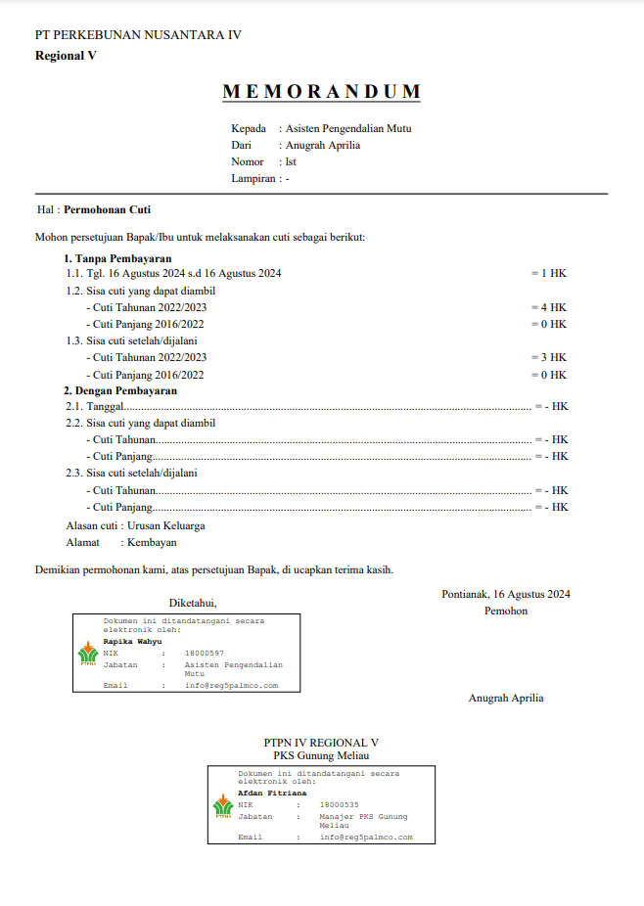

Gambar 4. 8. Form Cuti PDF Pertama

1. Halaman Berita Karyawan Cuti

Halaman berita karyawan cuti menampilkan kalender yang menunjukkan jumlah karyawan yang pengajuan cutinya telah disetujui pada tanggal tertentu, tampilan dari halaman berita karyawan cuti dapat dilihat pada Gambar 4.9.

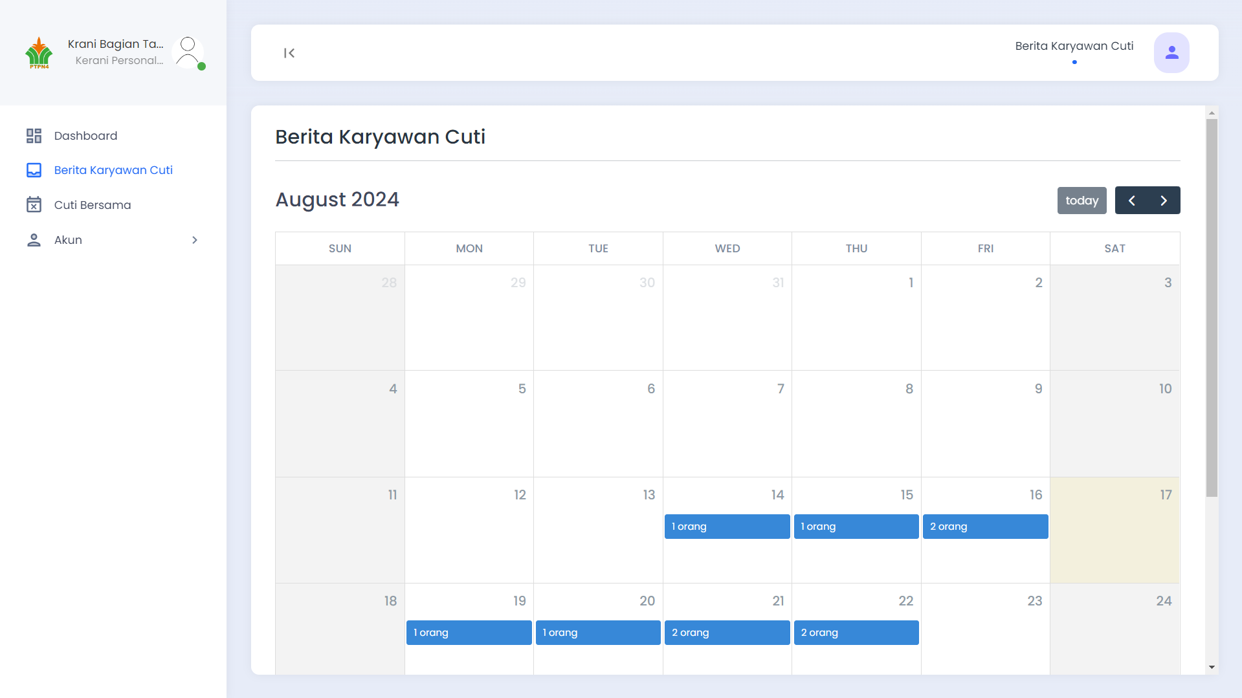

Gambar 4. 9. Halaman Berita Karyawan Cuti Kerani

Ketika kerani menekan tanggal pada kalender tersebut, maka akan muncul modal yang menampilkan informasi karyawan yang sedang cuti, termasuk nama dan NIK (Nomor Induk Karyawan), modal berita karyawan cuti dapat dilihat pada Gambar 4.10.

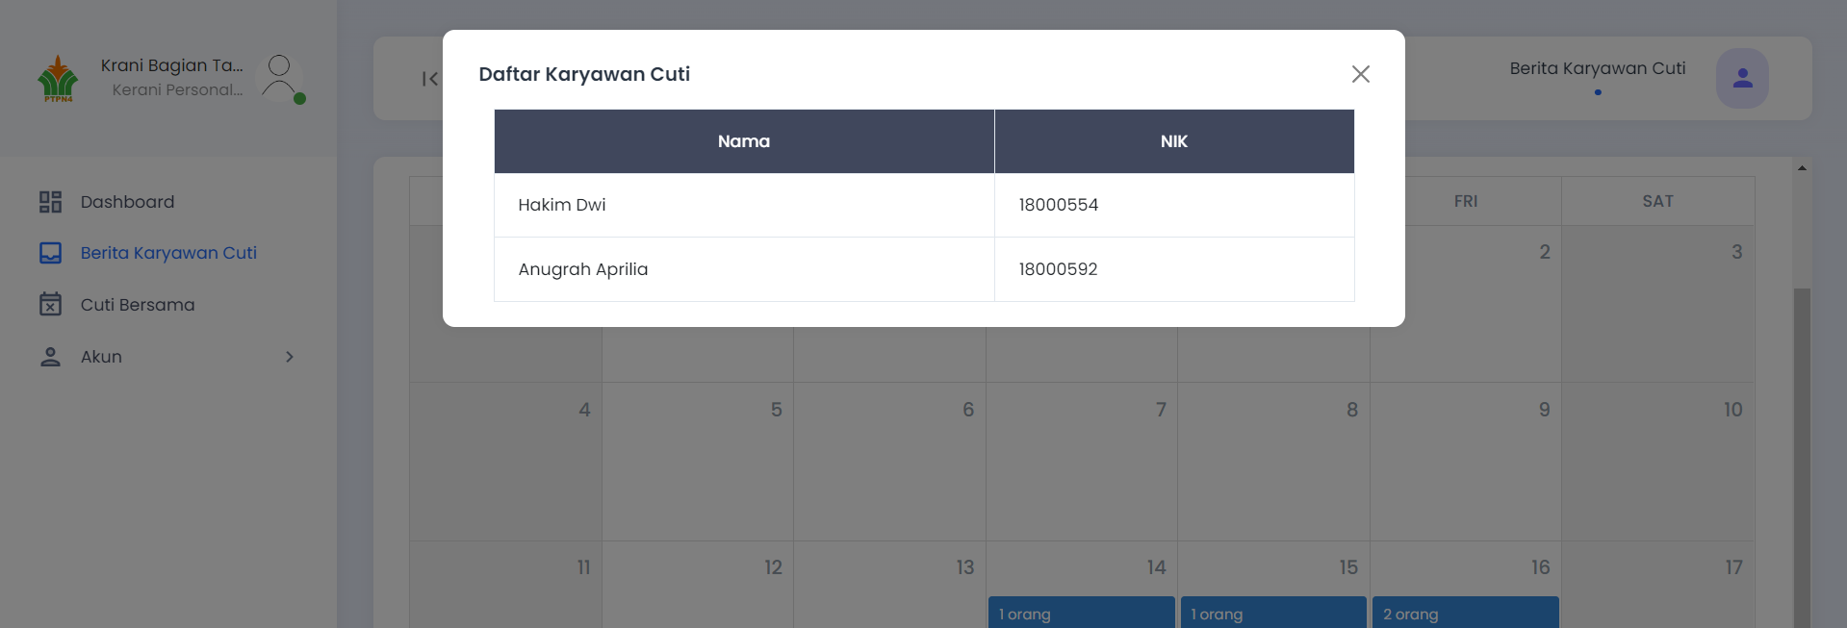

Gambar 4. 10. Modal Berita Karyawan Cuti Kerani

1. Cuti Bersama

Halaman cuti bersama merupakan halaman yang digunakan untuk mengkonfirmasi karyawan yang tidak mengikuti cuti bersama, ketika kerani memilih tanggal cuti bersama, sistem akan menampilkan data nama karyawan, halaman cuti bersama dapat dilihat pada Gambar 4.11.

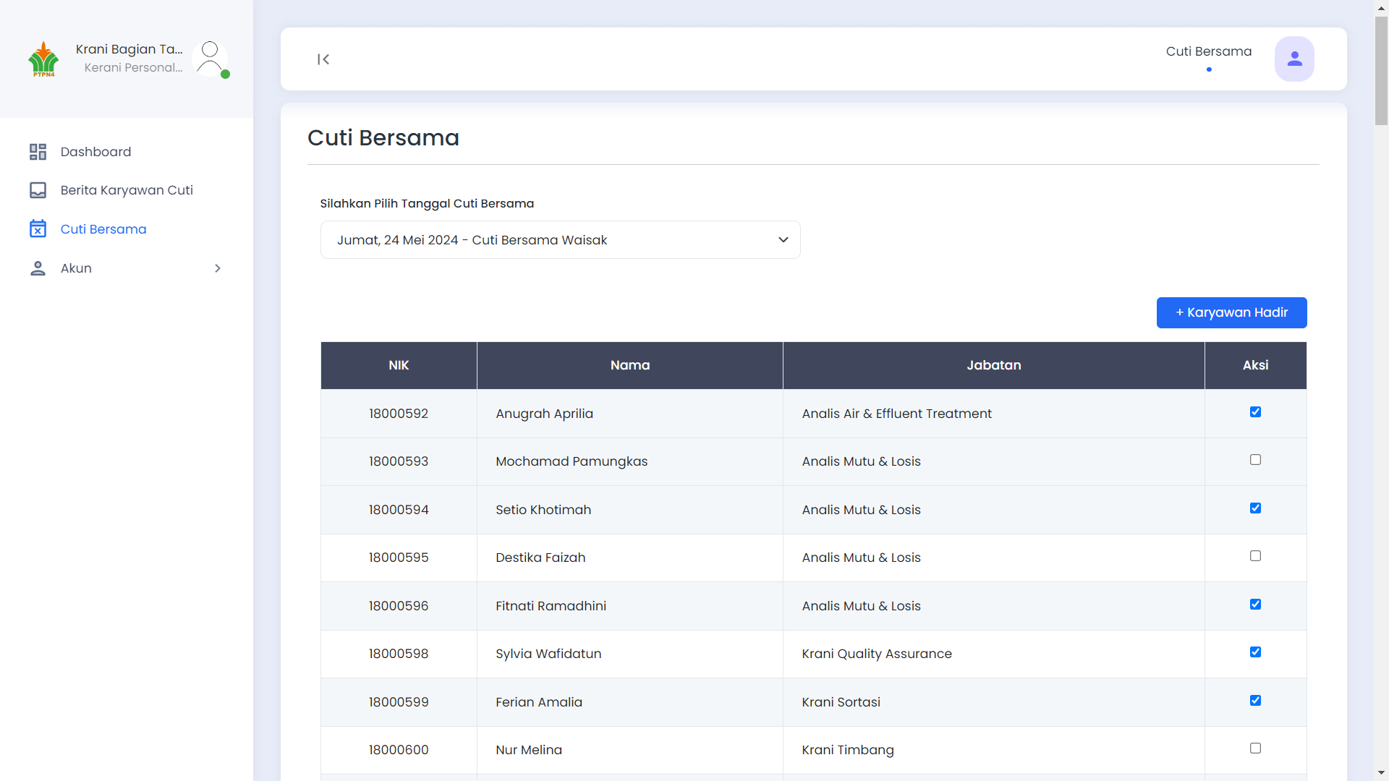

Gambar 4. 11. Halaman Cuti Bersama Kerani

Seperti yang bisa dilihat pada Gambar 4.12, terdapat modal yang berisi informasi karyawan yang tidak mengikuti cuti bersama.

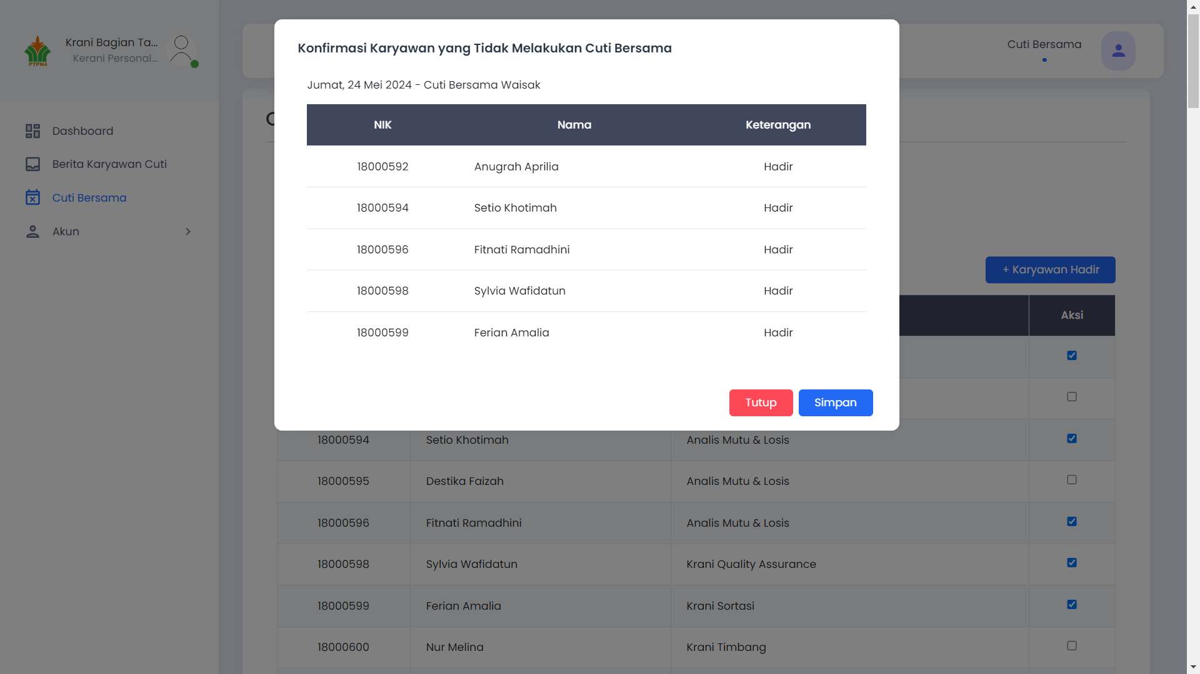

Gambar 4. 12. Modal Cuti Bersama Kerani

Kerani dapat memilih karyawan yang tidak mengikuti cuti bersama, ketika kerani menekan tombol “Karyawan Hadir”, maka akan muncul modal daftar karyawan yang sudah dipilih, setelah menekan tombol “Simpan” data sisa cuti karyawan yang telah dipilih akan bertambah satu.

1. Asisten

Pengguna yang memiliki *role* sebagai asisten, dapat ditemukan di berbagai lokasi, termasuk *region office*, kebun, pabrik, dan kantor distrik.

1. Halaman *Dashboard*

Halaman *dashboard* asisten merupakan halaman yang tampil ketika akun dengan *role* asisten melakukan *login*, halaman ini menyajikan informasi singkat terkait status permohonan cuti. Seperti yang bisa dilihat pada Gambar 4.13, halaman ini memuat informasi *form* cuti yang telah disetujui, *form* cuti yang menunggu respon atasan, total *form* cuti yang ditolak oleh atasan, serta *form* cuti yang belum dicek. Selain itu, halaman ini juga menyediakan fitur untuk persetujuan cuti karyawan, di mana asisten dapat menyetujui atau menolak cuti karyawan. Pada *interface* asisten, terdapat beberapa menu utama, seperti *dashboard*, berita karyawan cuti, pengajuan cuti, cuti bersama, ganti *password*, dan juga *log out*.

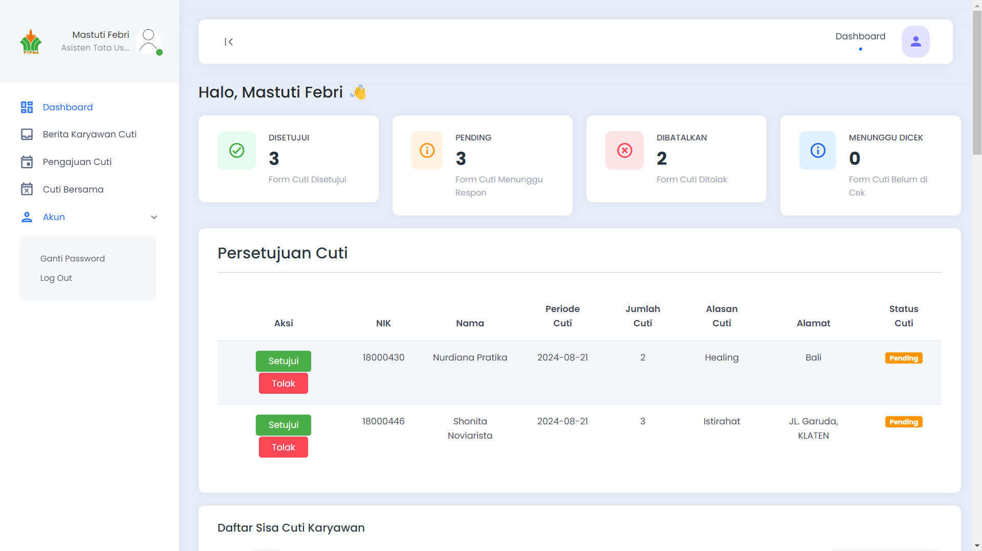

Gambar 4. 13. Halaman Dashboard Asisten

Ketika asisten menekan tombol “Setujui” status cuti karyawan yang berstatus *pending* akan berkurang, sementara yang disetujui akan bertambah. Sebaliknya, jika asisten menekan tombol “Tolak” akan muncul modal alasan penolakan cuti yang dapat dilihat pada Gambar 4.14, setelah asisten mengisi alasan dan menekan tombol “Tolak Cuti” status cuti karyawan yang *pending* akan berkurang dan yang ditolak akan bertambah.

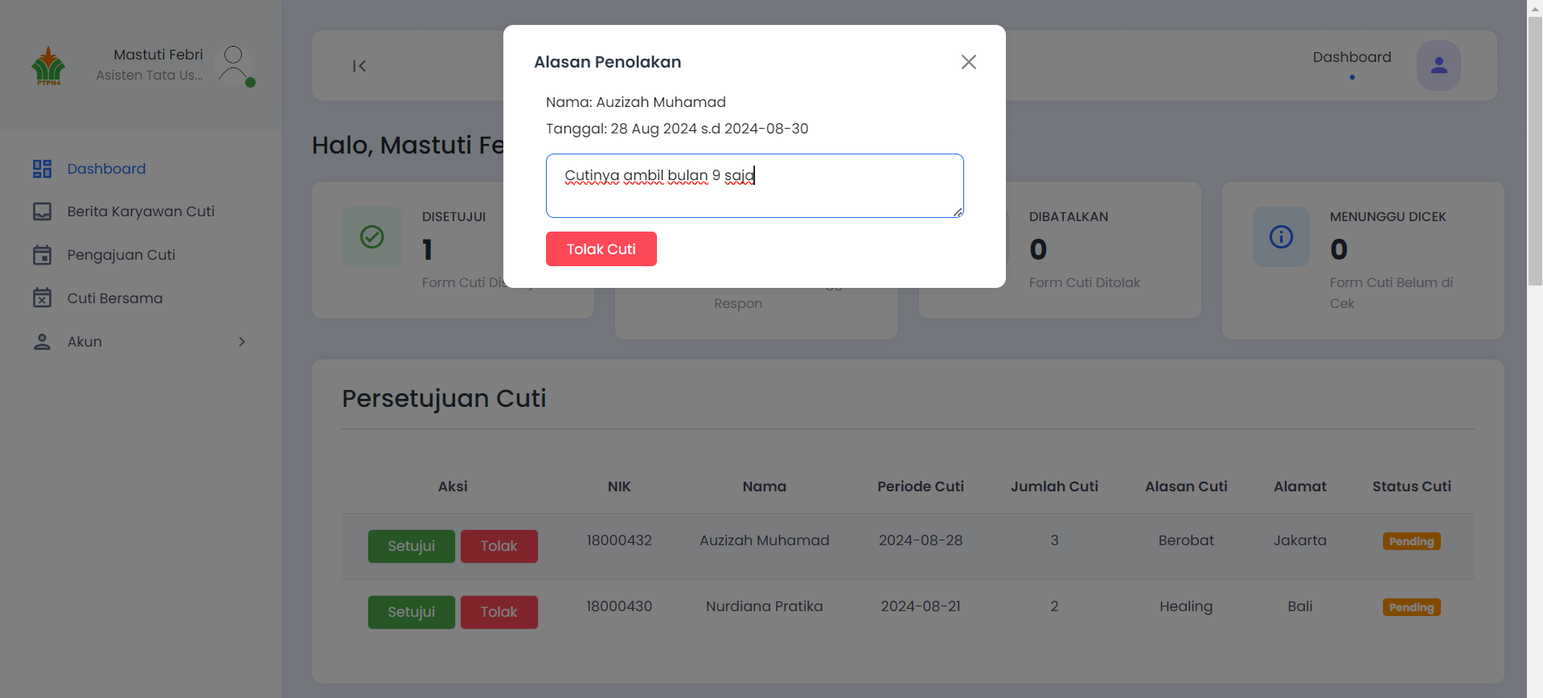

Gambar 4. 14. Modal Penolakan Cuti Asisten

Pada Gambar 4.15, halaman *dashboard* ini menampilkan informasi yang serupa namun disesuaikan untuk asisten yang bertugas di pabrik, untuk asisten di pabrik halaman ini menampilkan mengetahui cuti karyawan. Ketika asisten menekan tombol “Mengetahui”, status cuti karyawan menunggu dicek akan berkurang, sementara status cuti yang pending akan bertambah.

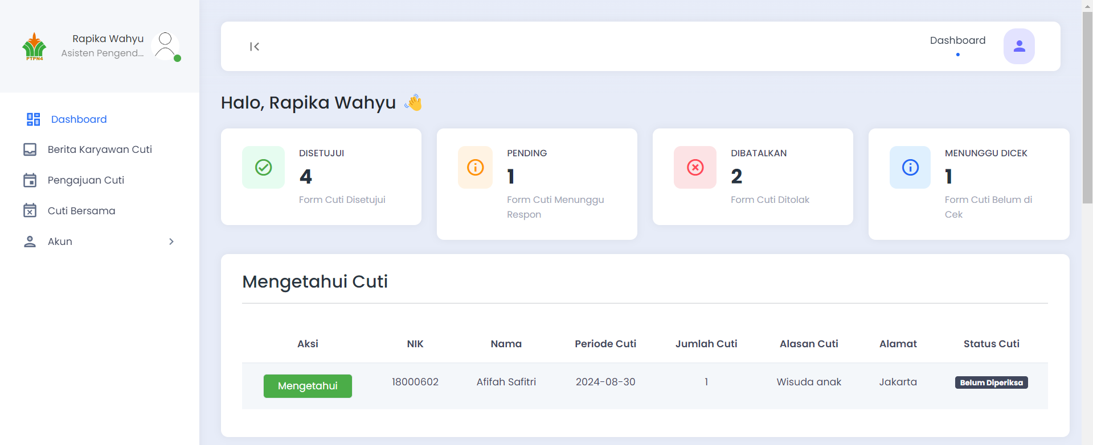

Gambar 4. 15. Halaman Dashboard Asisten di Pabrik

Pada Gambar 4.16, halaman ini menampilkan informasi sisa cuti karyawan yang akan diajukan permohonan cutinya, jika daftar sisa cuti karyawan tidak menampilkan data sisa cuti karyawan, maka asisten tersebut tidak perlu membuat permohonan pengajuan cuti karyawan.

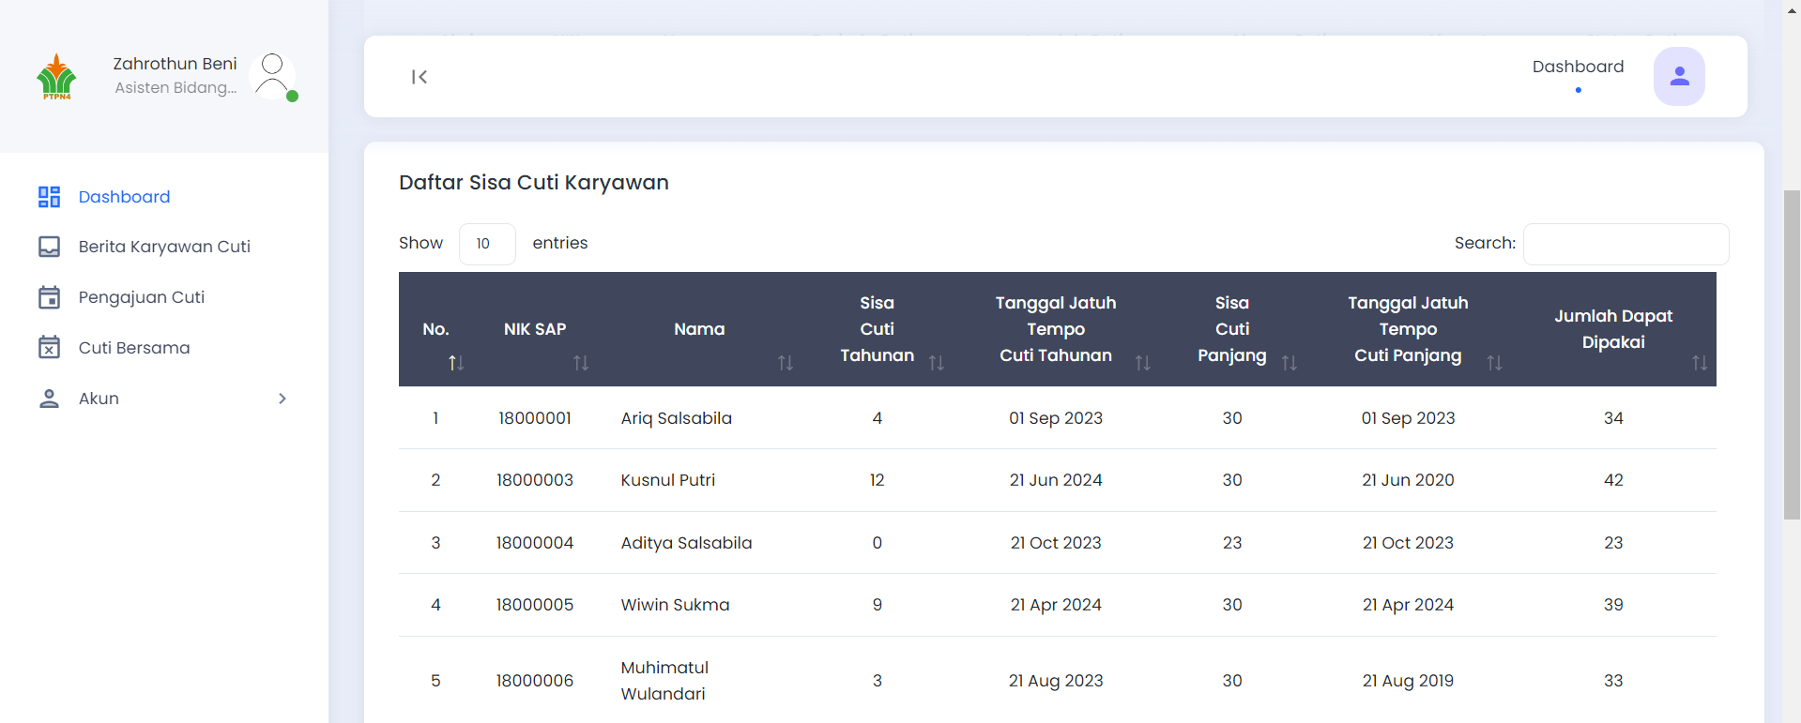

Gambar 4. 16. Daftar Sisa Cuti Karyawan Role Asisten

Pada Gambar 4.17 menampilkan informasi mengenai karyawan yang sedang melakukan cuti pada hari ini.

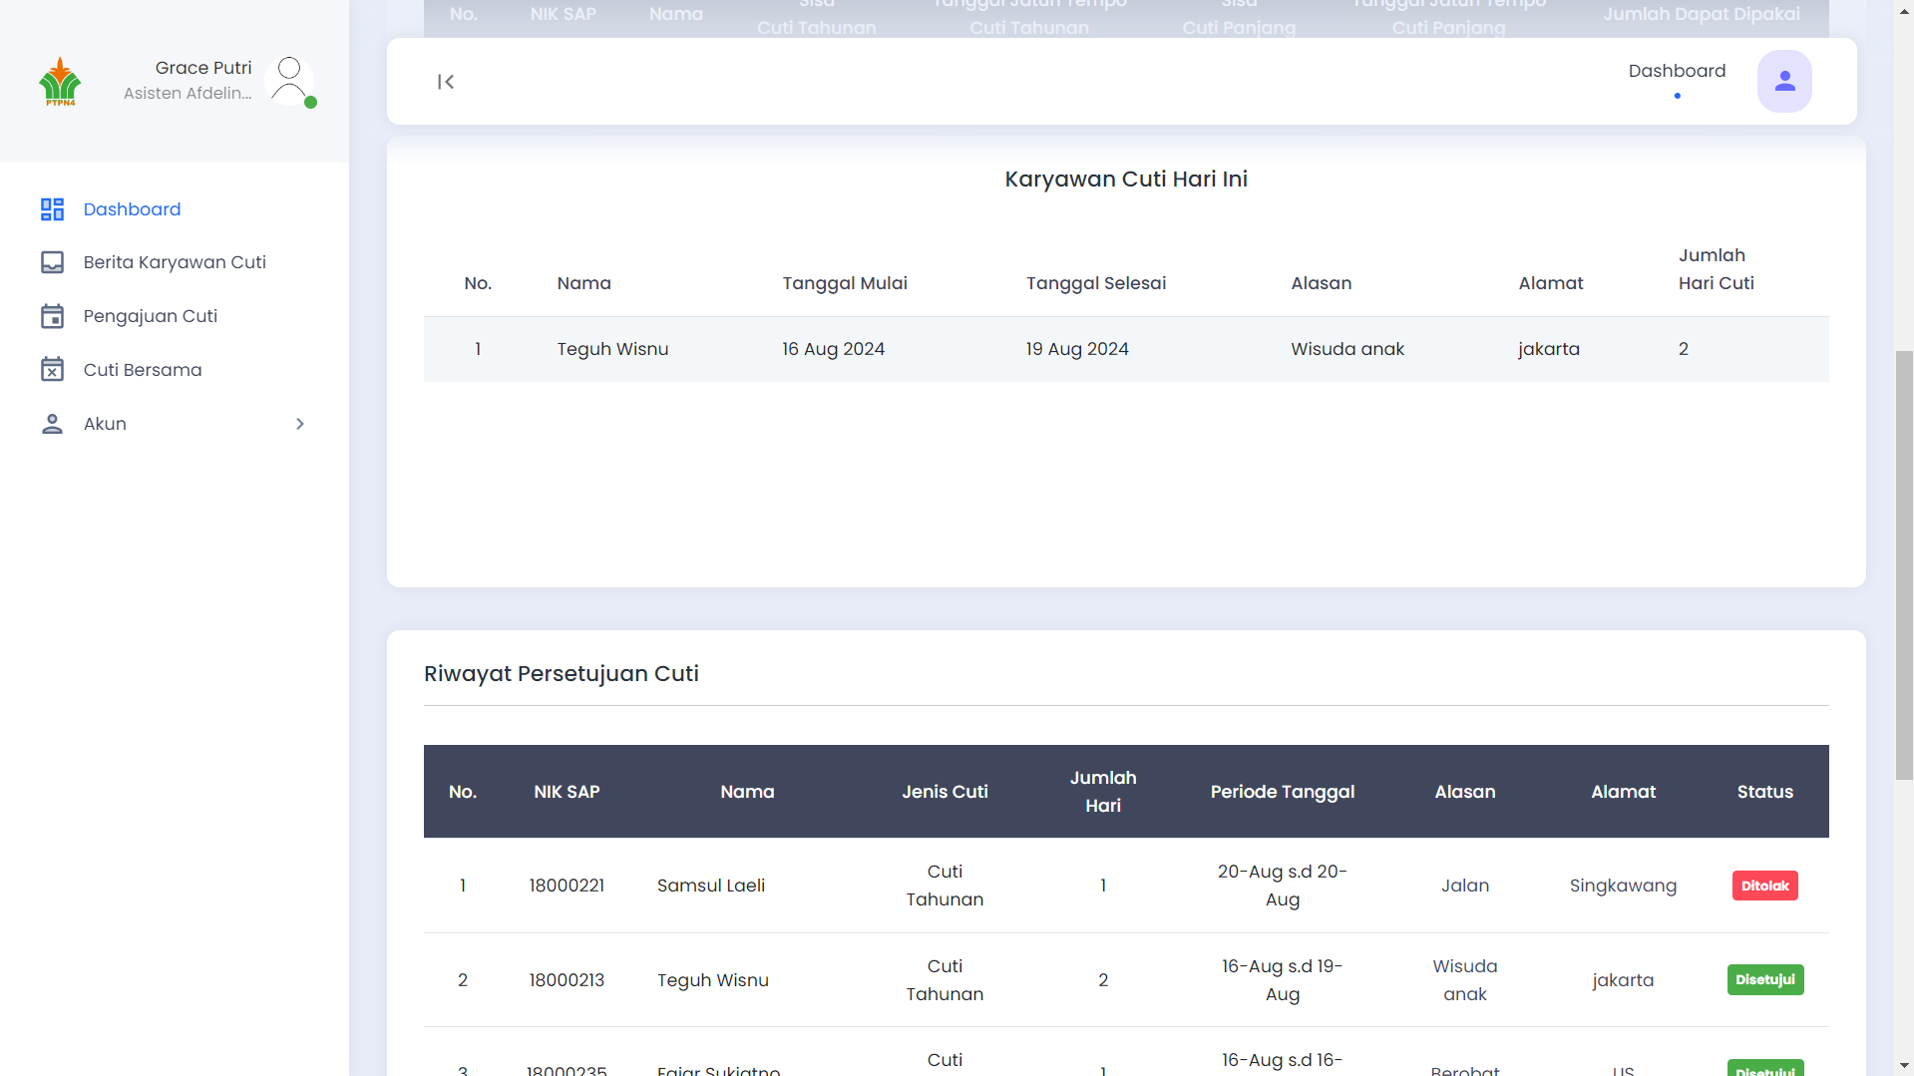

Gambar 4. 17. Karyawan Cuti Hari Ini dan Riwayat Persetujuan Cuti Asisten

Informasi karyawan cuti hari ini diatur berdasarkan unit kerja dan bagian masing-masing akun. Selain itu terdapat informasi riwayat persetujuan cuti yang mana berisi informasi riwayat cuti karyawan yang akan disetujui ataupun ditolak oleh asisten tersebut.

Pada Gambar 4.18 menampilkan informasi mengenai daftar pengajuan cuti karyawan yang mana halaman ini menampilkan informasi mengenai karyawan yang dibuatkan cutinya, asisten dapat menghapus permohonan cuti dengan catatan status cuti tersebut belum diperiksa atau pending, asisten juga dapat melihat alasan cuti ditolak, serta *download form* cuti yang telah disetujui dalam format PDF.

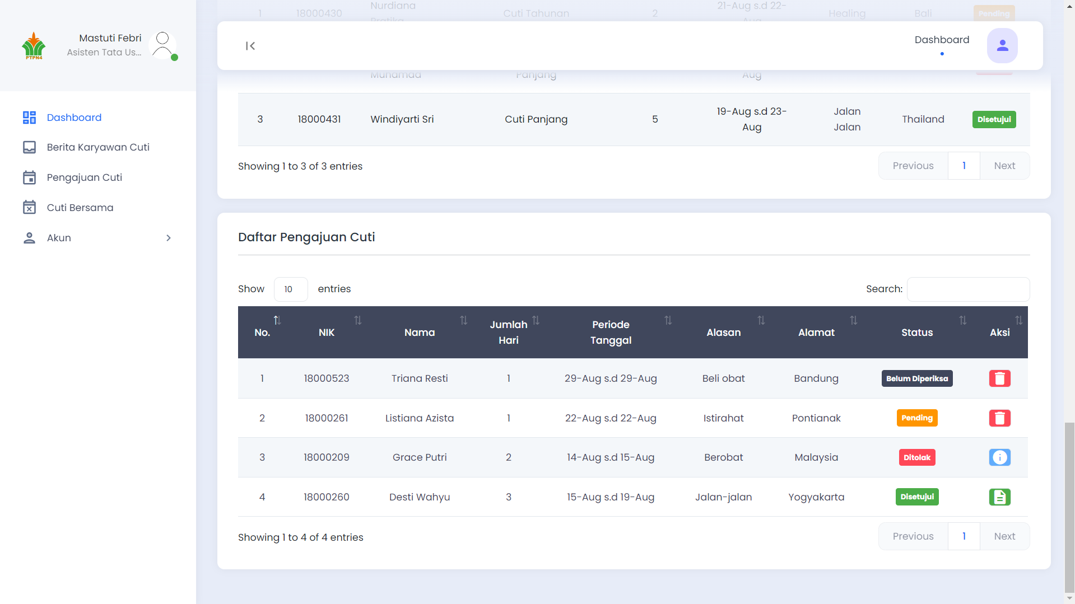

Gambar 4. 18. Daftar Pengajuan Cuti Asisten

1. Halaman Berita Karyawan Cuti

Halaman berita karyawan cuti menampilkan kalender yang menunjukkan jumlah karyawan yang pengajuan cutinya telah disetujui pada tanggal tertentu, tampilan dari halaman berita karyawan cuti dapat dilihat pada Gambar 4.19.

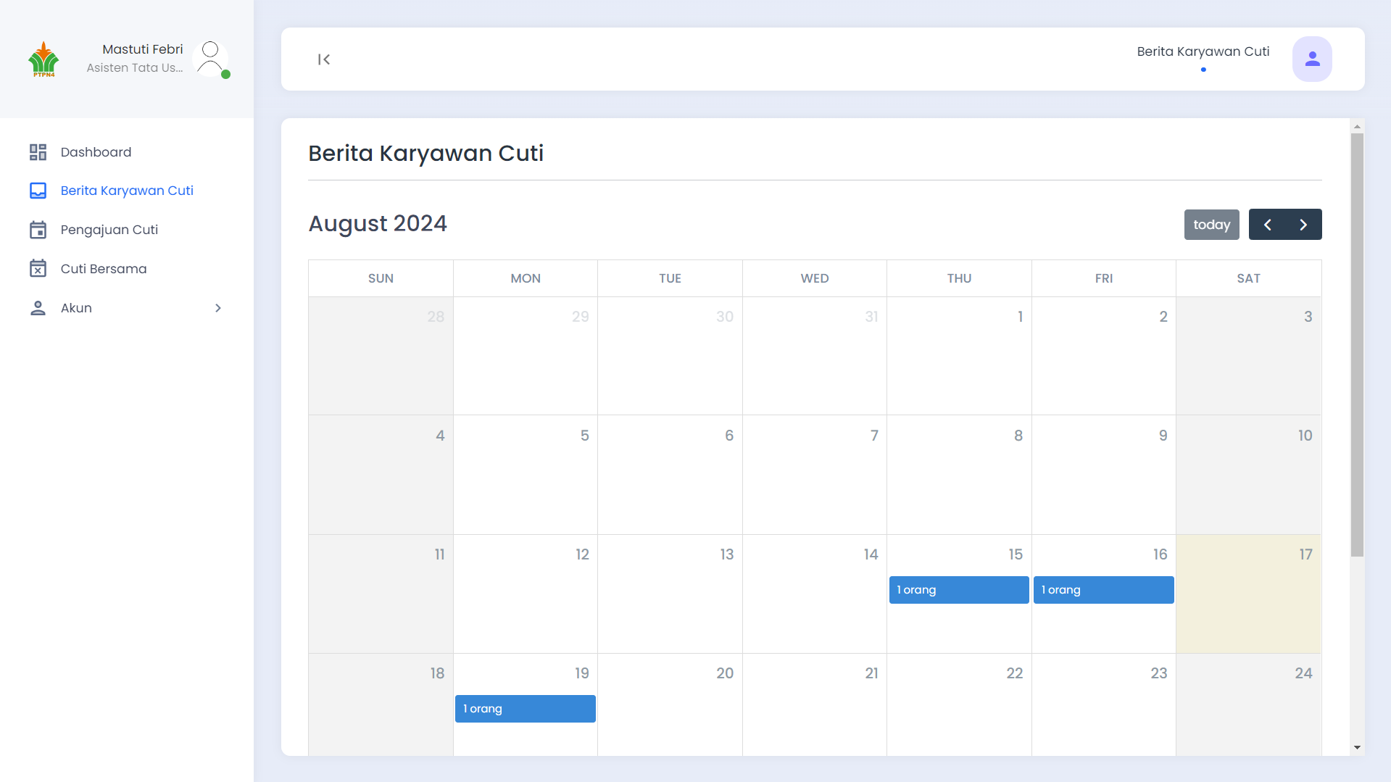

Gambar 4. 19. Halaman Berita Karyawan Cuti Asisten

Ketika asisten menekan tanggal pada kalender tersebut, maka akan muncul modal yang menampilkan informasi karyawan yang sedang cuti, termasuk nama dan NIK (Nomor Induk Karyawan), modal berita karyawan cuti dapat dilihat pada Gambar 4.20.

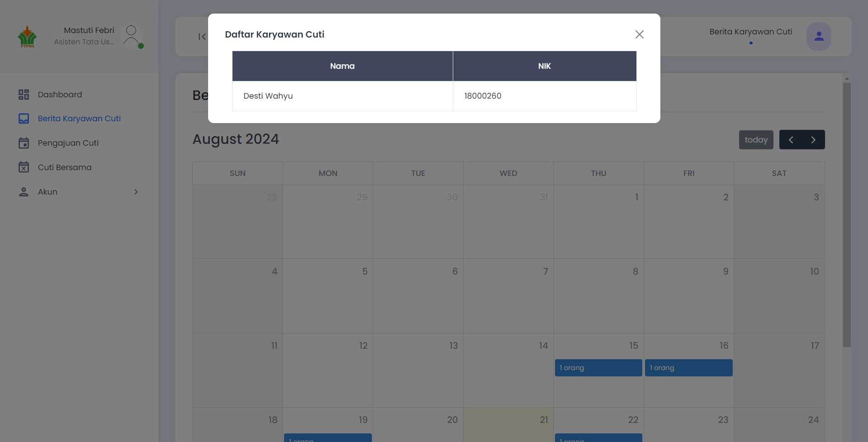

Gambar 4. 20. Modal Berita Karyawan Cuti Asisten

1. Halaman Pengajuan Cuti

Ketika tombol “Buat Surat” ditekan, akan muncul modal *form* pengajuan cuti. Pada modal ini, asisten memilih nama karyawan yang akan diajukan cutinya, dan secara otomatis sistem akan menampilkan sisa cuti karyawan yang dipilih, serta memilih tanggal cuti menggunakan kalender untuk mengurangi kesalahan saat pengisian, jika tanggal cuti yang dipilih jatuh pada hari libur nasional, sistem secara otomatis tidak akan menghitung hari tersebut sebagai bagian dari hari cuti yang diambil. Cuti yang diajukan akan secara otomatis mengurangi jumlah cuti tahunan karyawan, apabila cuti tahunan tidak mencukupi maka sistem akan mengurangi jumlah dari jatah cuti panjang. Selain itu asisten juga mengisi alasan cuti, serta alamatnya. Menampilkan modal untuk mengisikan data cuti karyawan dapat dilihat pada Gambar 4.21.

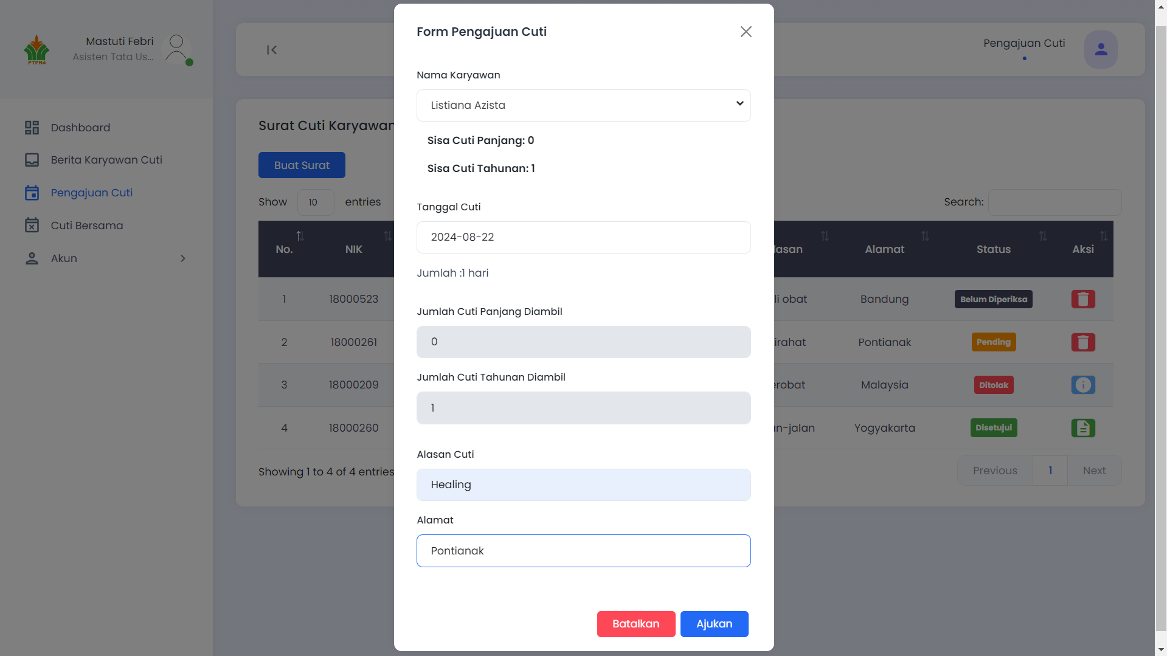

Gambar 4. 21. Modal Form Pengajuan Cuti Asisten

Saat asisten menekan *icon* aksi pada status cuti yang ditolak, sebuah modal akan muncul yang berisi penjelasan dari atasan mengenai alasan penolakan tersebut, modal alasan tolak cuti dapat dilihat pada Gambar 4.22.

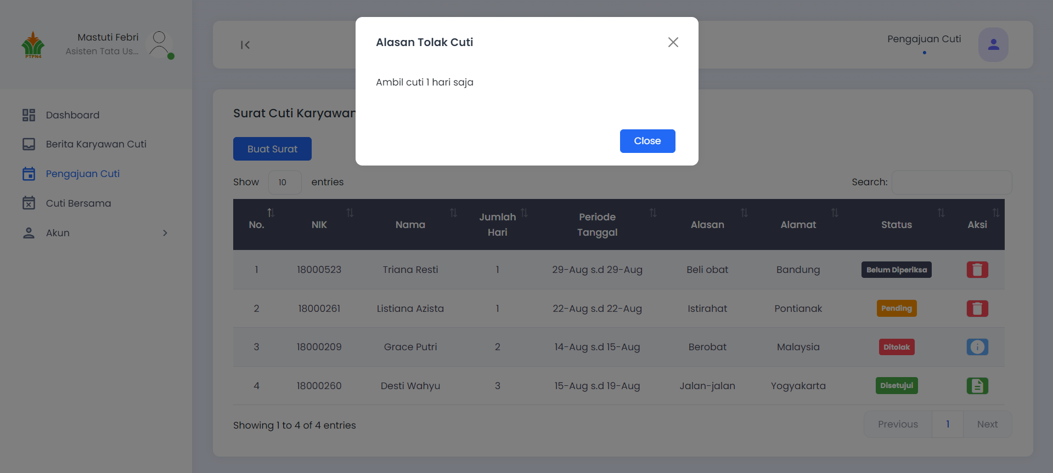

Gambar 4. 22. Modal Alasan Tolak Cuti Asisten

Ketika asisten menekan *icon* aksi pada status cuti yang telah disetujui, asisten dapat *download* *form* cuti dalam format PDF, *icon* cuti yang disetujui dapat dilihat pada Gambar 4.23.

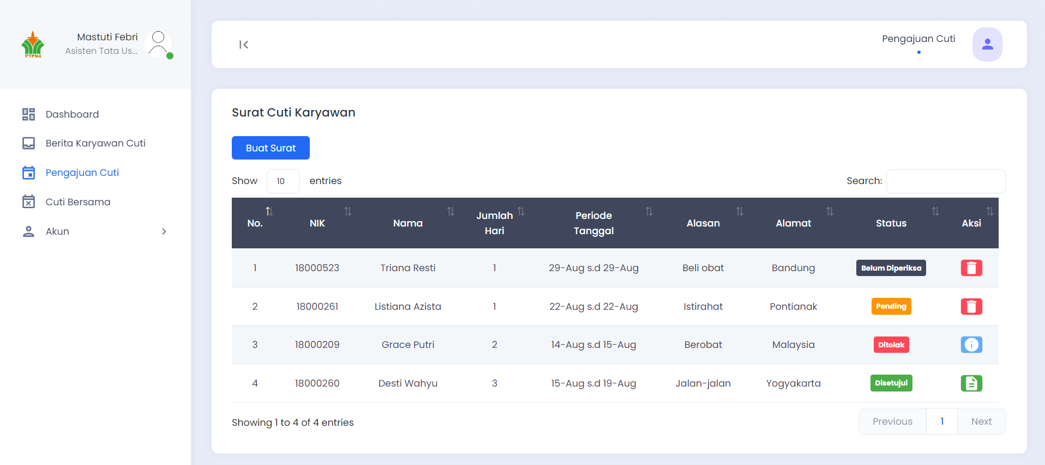

Gambar 4. 23. Icon Disetujui Role Asisten di Surat Cuti Karyawan

Gambar 4.24 merupakan *form* cuti karyawan, dalam formulir permohonan cuti ini terdapat tanggal pengambilan cuti, jumlah sisa cuti yang dapat diambil, sisa cuti setelah dijalani, alasan cuti dan alamatnya.

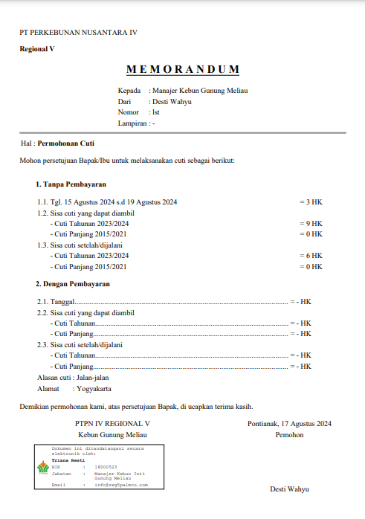

Gambar 4. 24. Form Cuti PDF Kedua

1. Halaman Cuti Bersama

Halaman cuti bersama merupakan halaman yang digunakan untuk mengkonfirmasi karyawan yang tidak mengikuti cuti bersama, ketika asisten memilih tanggal cuti bersama, sistem akan menampilkan data nama karyawan, halaman cuti bersama dapat dilihat pada Gambar 4.25.



Gambar 4. 25. Halaman Cuti Bersama Asisten

Seperti yang bisa dilihat pada Gambar 4.26, terdapat modal yang berisi informasi karyawan yang tidak mengikuti cuti bersama.



Gambar 4. 26. Modal Cuti Bersama Asisten

Asisten dapat memilih karyawan yang tidak mengikuti cuti bersama, ketika asisten menekan tombol “Karyawan Hadir”, maka akan muncul modal daftar karyawan yang sudah dipilih, setelah menekan tombol “Simpan” data sisa cuti karyawan yang telah dipilih akan bertambah satu.

1. Kabag
2. Halaman *Dashboard*

Halaman *dashboard* Kabag merupakan halaman yang tampil ketika akun dengan *role* asisten melakukan *login*, halaman ini menyajikan informasi singkat terkait status permohonan cuti. Seperti yang bisa dilihat pada Gambar 4.27, halaman ini memuat informasi *form* cuti yang telah disetujui, *form* cuti yang menunggu respon atasan, serta total *form* cuti yang ditolak oleh atasan. Pada *interface* Kabag, terdapat beberapa menu utama, seperti *dashboard*, ganti *password*, dan juga *log out*.

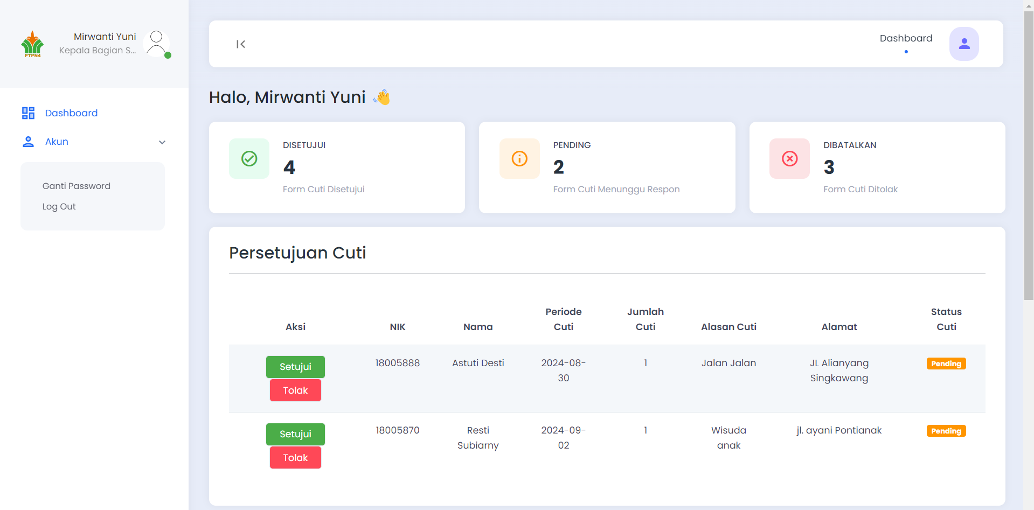

Gambar 4. 27. Halaman Dashboard Kabag

Pada halaman *dashboard* Kabag terdapat fitur untuk persetujuan cuti karyawan, di mana Kabag dapat menyetujui atau menolak cuti karyawan.

Ketika Kabag menekan tombol “Setujui” status cuti karyawan yang berstatus *pending* akan berkurang, sementara yang disetujui akan bertambah. Sebaliknya, jika Kabag menekan tombol “Tolak” akan muncul modal alasan penolakan cuti yang dapat dilihat pada Gambar 4.28, setelah Kabag mengisi alasan dan menekan tombol “Tolak Cuti” status cuti karyawan yang *pending* akan berkurang dan yang ditolak akan bertambah.

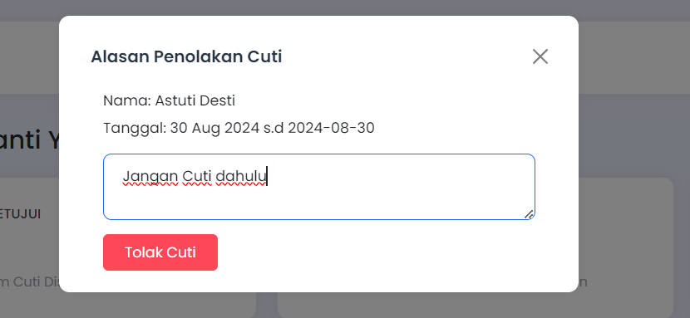

Gambar 4. 28. Modal Penolakan Cuti Kabag

Pada Gambar 4.29 menampilkan informasi mengenai riwayat persetujuan cuti yang mana berisi informasi riwayat cuti karyawan yang akan disetujui ataupun ditolak oleh Kabag tersebut.

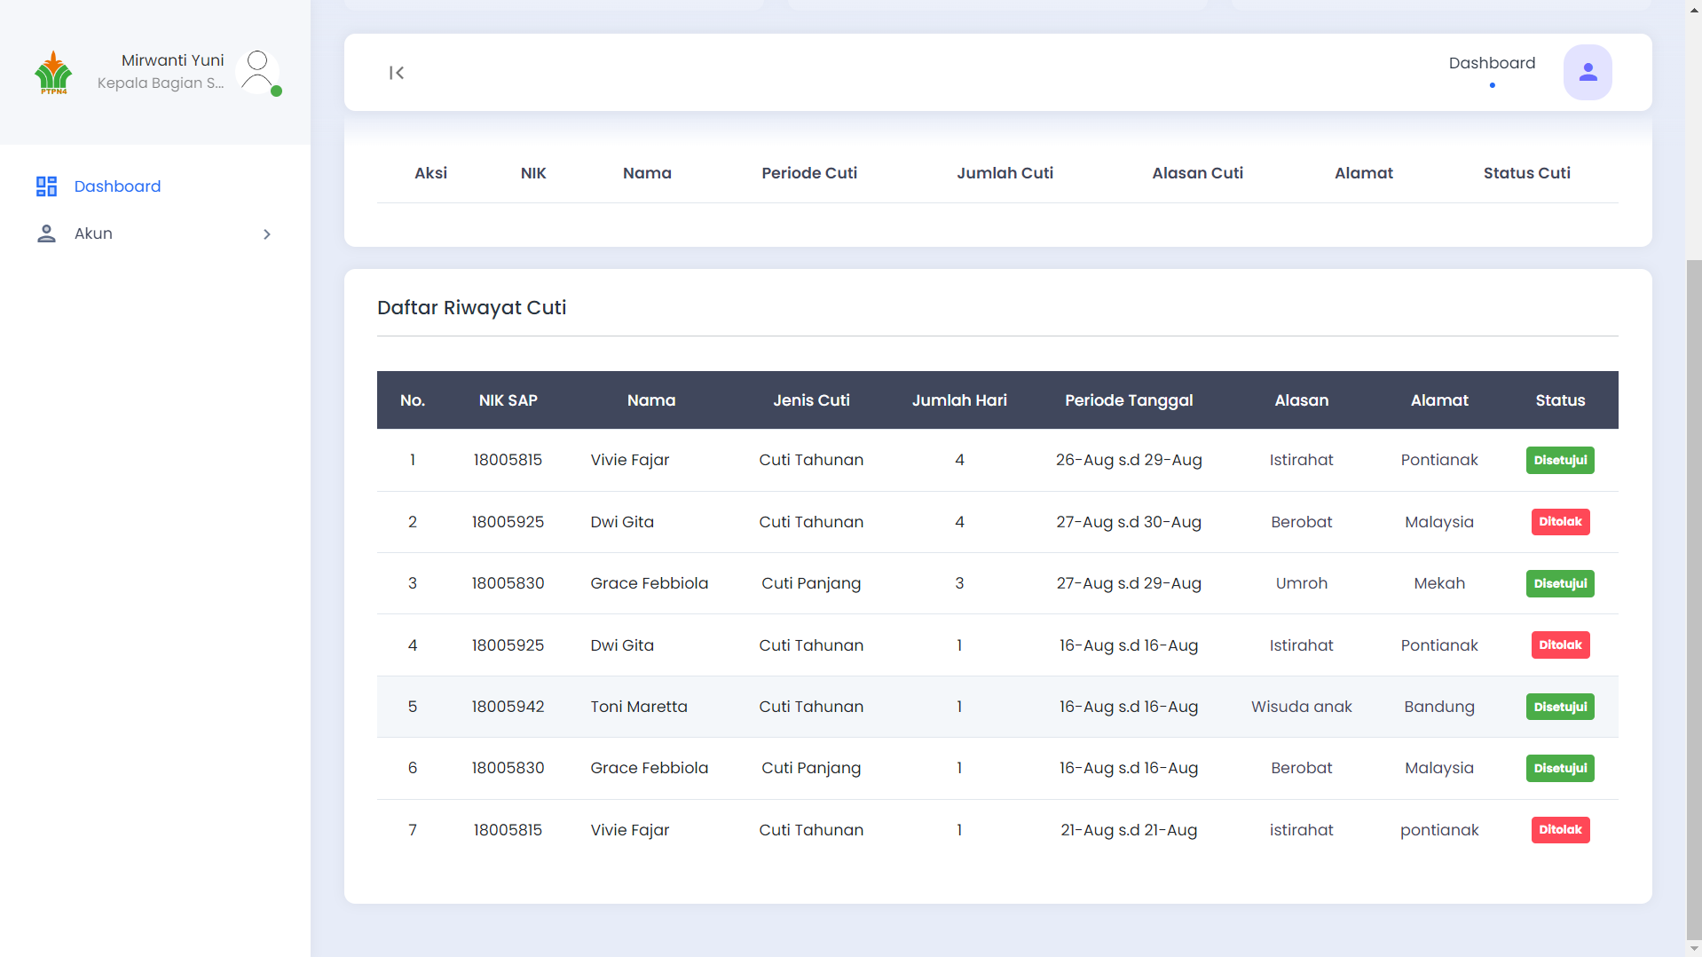

Gambar 4. 29. Riwayat Persetujuan Cuti Kabag

1. Manajer

Pengguna yang memiliki *role* sebagai manajer, dapat ditemukan di berbagai lokasi, termasuk kebun, dan pabrik.

1. Halaman *Dashboard*

Halaman *dashboard* manajer merupakan halaman yang tampil ketika akun dengan *role* manajer melakukan *login*, halaman ini berisikan informasi singkat tentang informasi cuti yang dilakukan. Seperti yang bisa dilihat pada Gambar 4.30, terdapat informasi *form* cuti yang telah disetujui, total *form* cuti yang menunggu respon atasan, dan total *form* cuti yang ditolak oleh atasan untuk manajer di kebun. Pada *interface* manajer, terdapat beberapa menu utama, seperti *dashboard*, ganti *password*, dan juga *log out*.

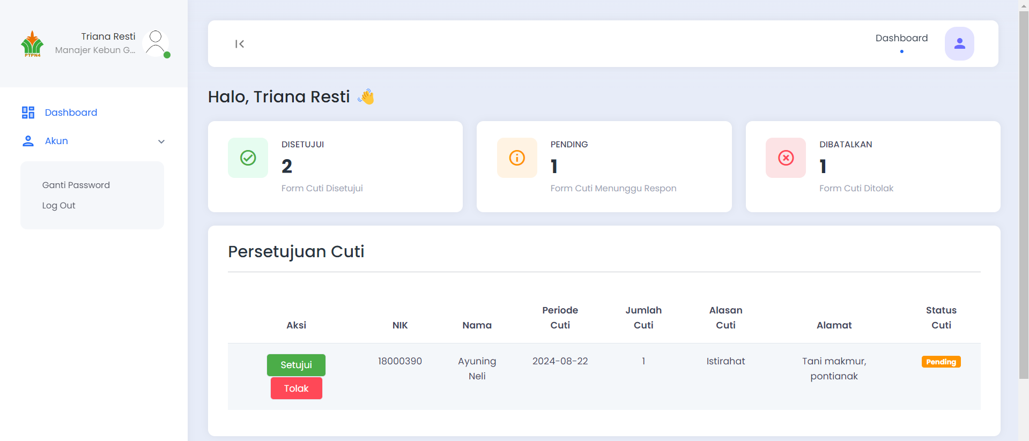

Gambar 4. 30. Halaman Dashboard Manajer

Pada Gambar 4.31, halaman *dashboard* ini menampilkan informasi yang serupa namun disesuaikan untuk manajer yang bertugas di pabrik. Halaman ini memuat informasi *form* cuti yang telah disetujui, *form* cuti yang menunggu respon atasan, total *form* cuti yang ditolak oleh atasan, serta form cuti yang belum dicek.

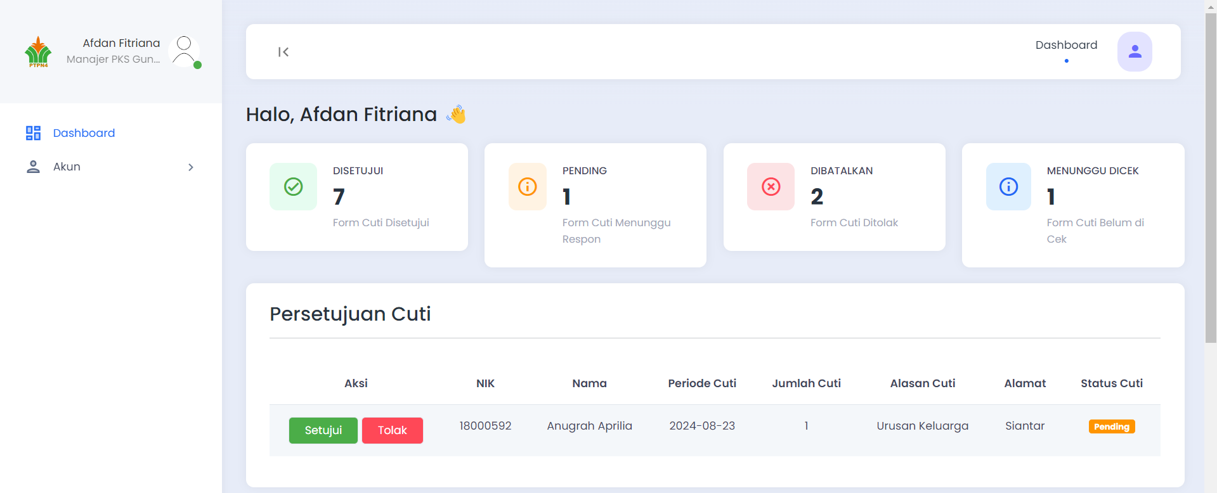

Gambar 4. 31. Halaman Dashboard Manajer di Pabrik

Halaman *dashboard* manajer terdapat fitur untuk persetujuan cuti karyawan, di mana manajer dapat menyetujui atau menolak cuti karyawan.

Ketika manajer menekan tombol “Setujui” status cuti karyawan yang berstatus *pending* akan berkurang, sementara yang disetujui akan bertambah. Sebaliknya, jika manajer menekan tombol “Tolak” akan muncul modal alasan penolakan cuti yang dapat dilihat pada Gambar 4.32.

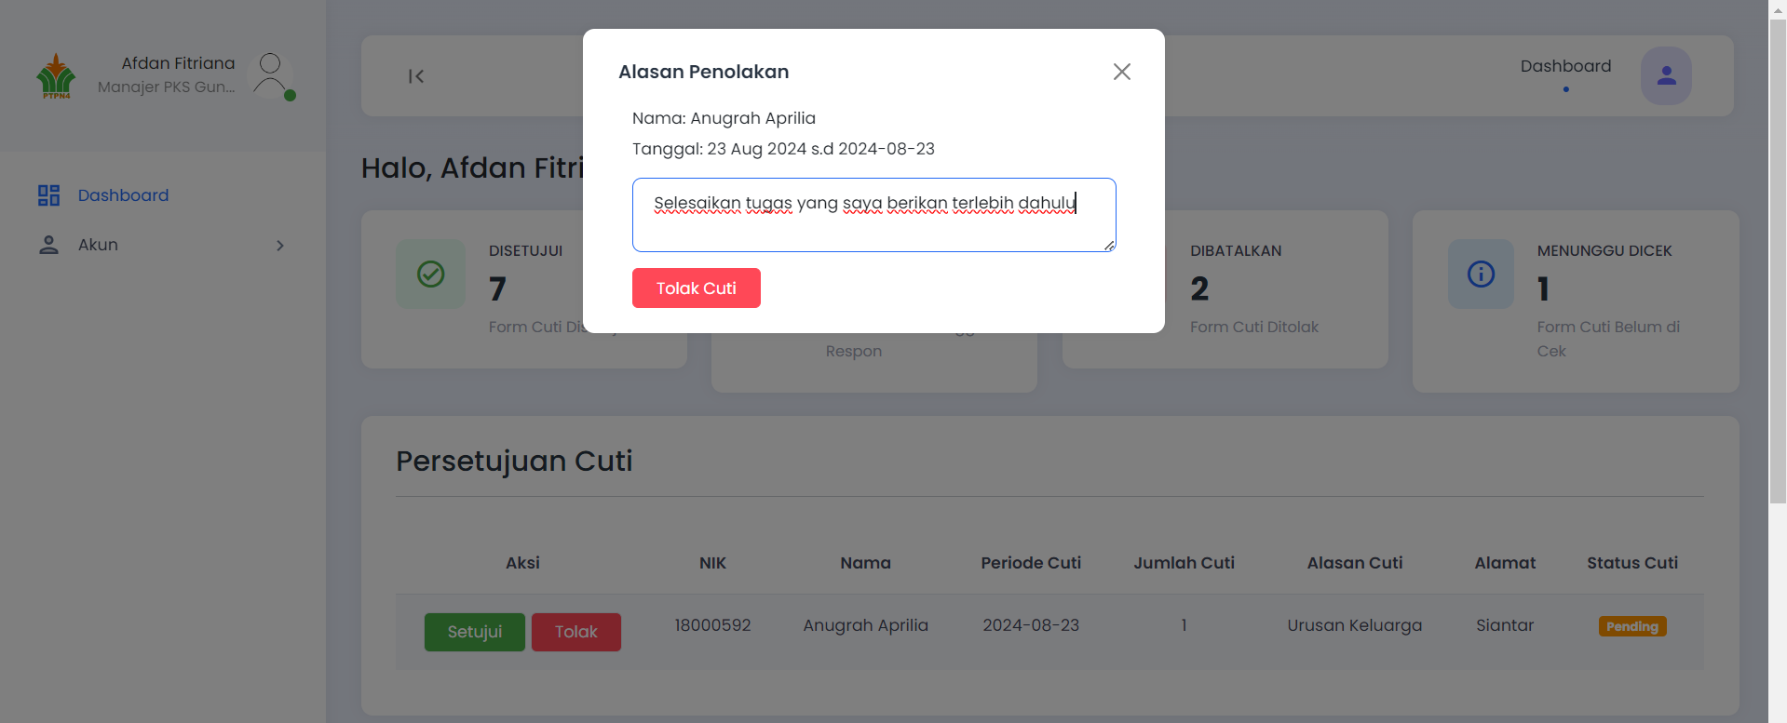

Gambar 4. 32. Modal Penolakan Cuti Manajer

Setelah manajer mengisi alasan dan menekan tombol “Tolak Cuti” status cuti karyawan yang pending akan berkurang dan yang ditolak akan bertambah.

Pada Gambar 4.33 menampilkan informasi mengenai daftar riwayat cuti yang mana berisi informasi riwayat cuti karyawan yang akan disetujui ataupun ditolak oleh manajer tersebut.

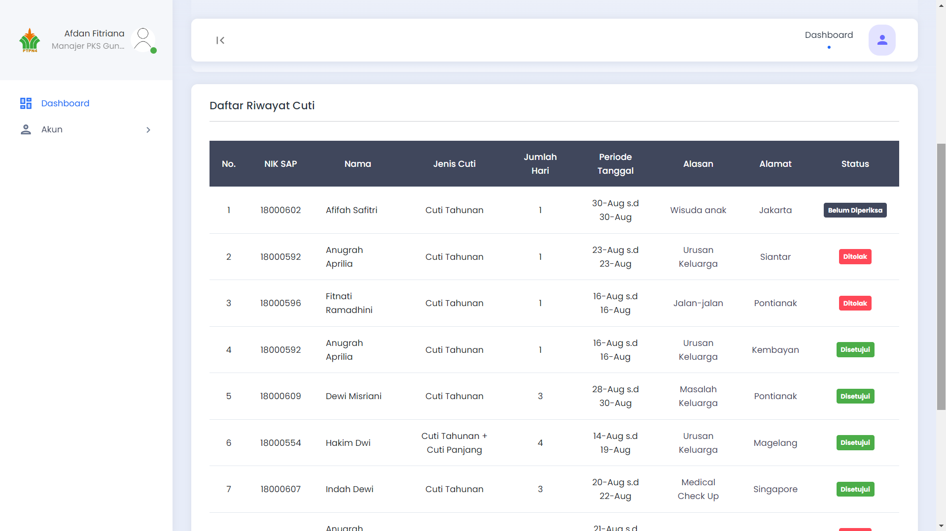

Gambar 4. 33. Riwayat Persetujuan Cuti Manajer

1. GM
2. Halaman *Dashboard*

Halaman *dashboard* GM merupakan halaman yang tampil ketika akun dengan *role* GM melakukan *login*, halaman ini menyajikan informasi singkat terkait status permohonan cuti. Seperti yang bisa dilihat pada Gambar 4.34, halaman ini memuat informasi *form* cuti yang telah disetujui, *form* cuti yang menunggu respon atasan, total *form* cuti yang ditolak oleh atasan, serta *form* cuti yang belum dicek. Pada *interface* GM, terdapat beberapa menu utama, seperti *dashboard*, ganti *password*, dan juga *log out*.

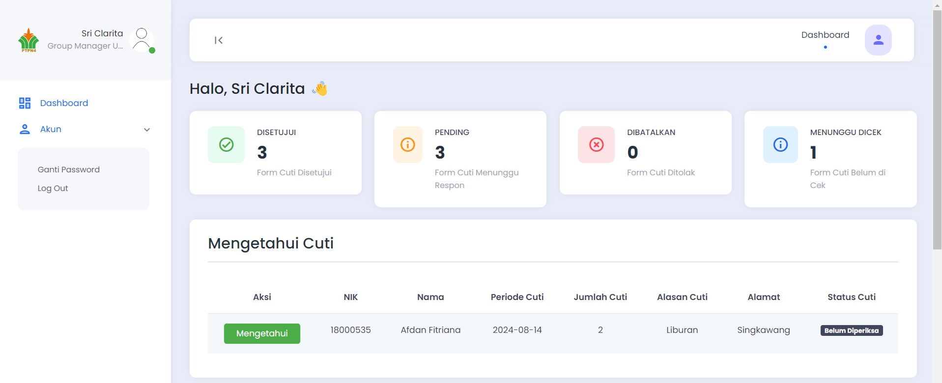

Gambar 4. 34. Halaman Dashboard GM

Halaman ini menampilkan mengetahui cuti karyawan, ketika GM menekan tombol “Mengetahui”, status cuti karyawan menunggu dicek akan berkurang, sementara status cuti yang pending akan bertambah.

Selain itu, halaman ini juga menyediakan fitur untuk persetujuan cuti karyawan, di mana GM dapat menyetujui atau menolak cuti karyawan, persetujuan cuti karyawan dapat dilihat pada Gambar 4.35.

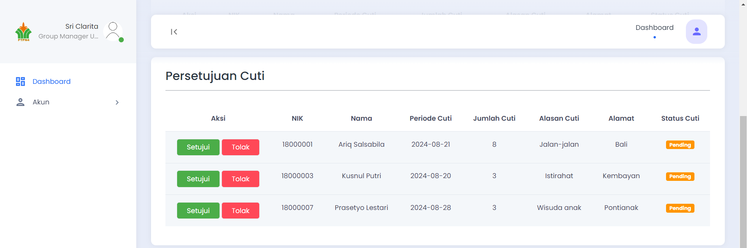

Gambar 4. 35. Persetujuan Cuti GM

Ketika GM menekan tombol “Setujui” status cuti karyawan yang berstatus *pending* akan berkurang, sementara yang disetujui akan bertambah. Sebaliknya, jika GM menekan tombol “Tolak” akan muncul modal alasan penolakan cuti yang dapat dilihat pada Gambar 4.36, setelah GM mengisi alasan dan menekan tombol “Tolak Cuti” status cuti karyawan yang *pending* akan berkurang dan yang ditolak akan bertambah.

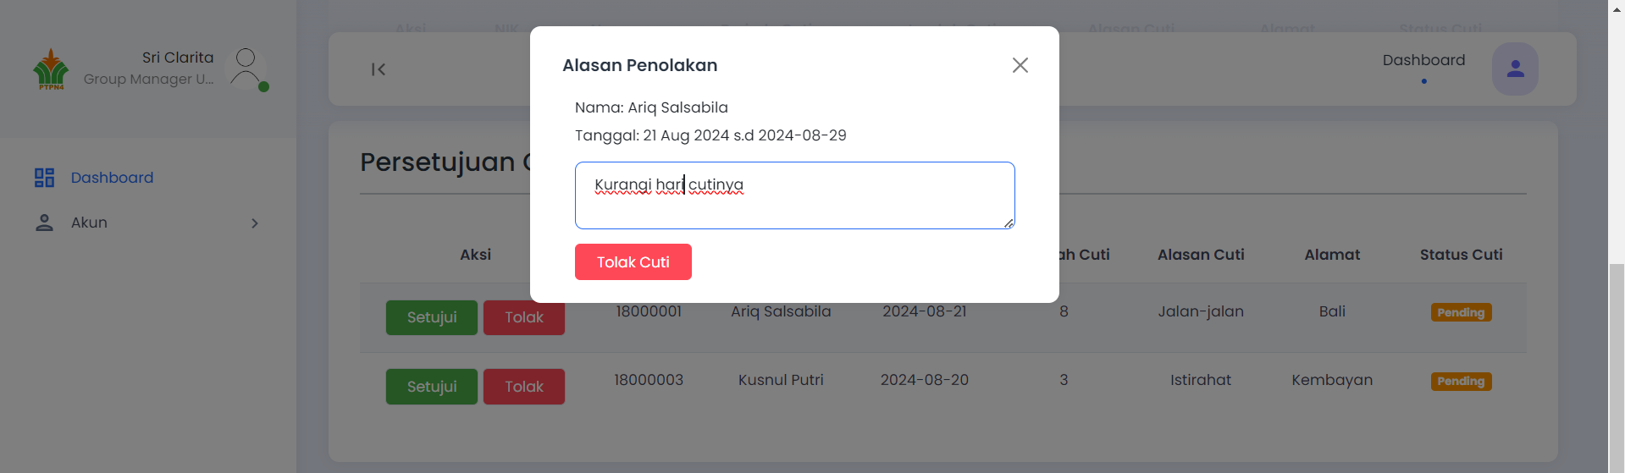

Gambar 4. 36. Modal Penolakan Cuti GM

Pada Gambar 4.37, halaman ini menampilkan informasi daftar riwayat cuti yang mana berisi informasi riwayat cuti karyawan yang akan disetujui ataupun ditolak oleh GM tersebut.

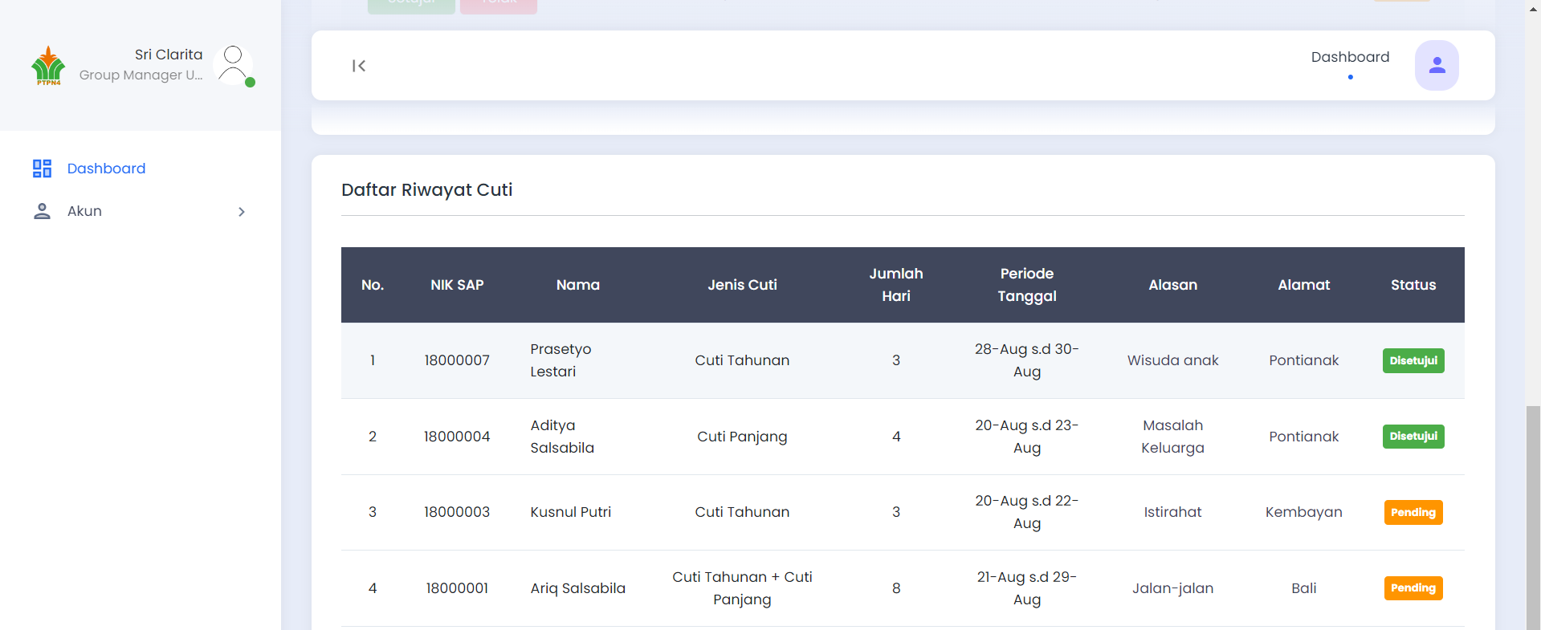

Gambar 4. 37. Daftar Riwayat Cuti GM

1. BRM
2. Halaman *Dashboard*

Halaman *dashboard* BRM merupakan halaman yang tampil ketika akun dengan *role* BRM melakukan *login*, halaman ini berisikan informasi singkat tentang informasi cuti yang dilakukan. Seperti yang bisa dilihat pada Gambar 4.38, terdapat informasi *form* cuti yang telah disetujui, total *form* cuti yang menunggu respon atasan, total *form* cuti yang ditolak oleh atasan, serta *form* cuti menunggu dicek. Pada *interface* BRM, terdapat beberapa menu utama, seperti *dashboard*, berita karyawan cuti, ganti *password*, dan juga *log out*.

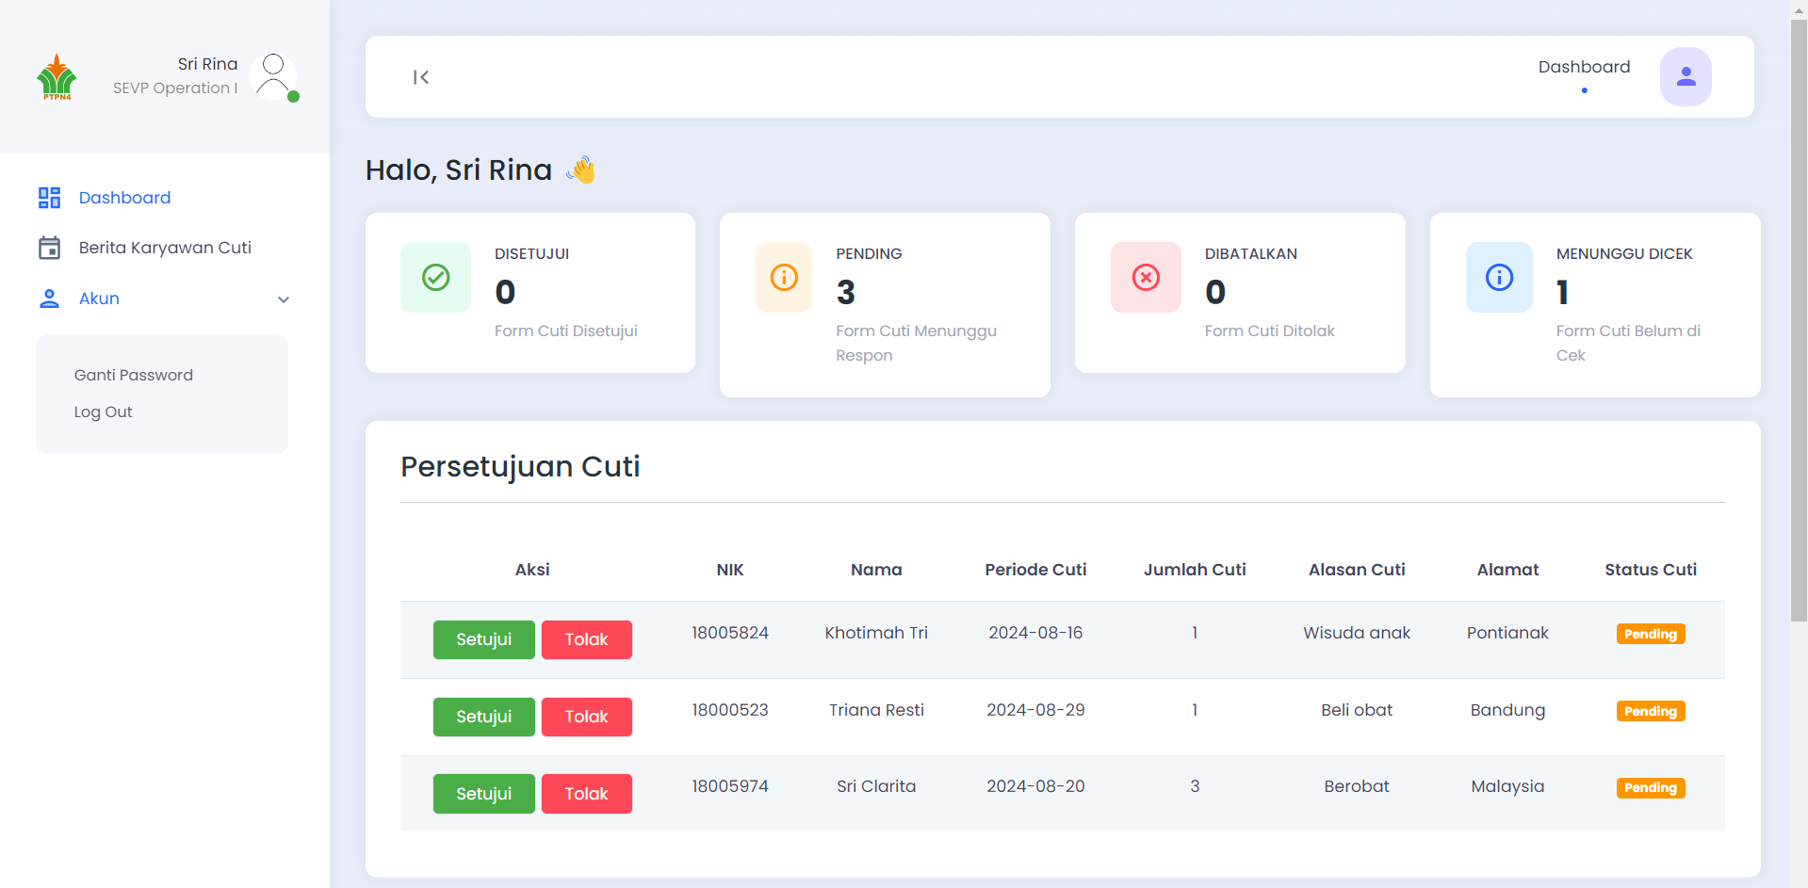

Gambar 4. 38. Halaman Dashboard BRM

Halaman *dashboard* BRM terdapat fitur untuk persetujuan cuti karyawan, di mana BRM dapat menyetujui atau menolak cuti karyawan.

Ketika BRM menekan tombol “Setujui” status cuti karyawan yang berstatus *pending* akan berkurang, sementara yang disetujui akan bertambah. Sebaliknya, jika BRM menekan tombol “Tolak” akan muncul modal alasan penolakan cuti yang dapat dilihat pada Gambar 4.39, setelah BRM mengisi alasan dan menekan tombol “Tolak Cuti” status cuti karyawan yang *pending* akan berkurang dan yang ditolak akan bertambah.

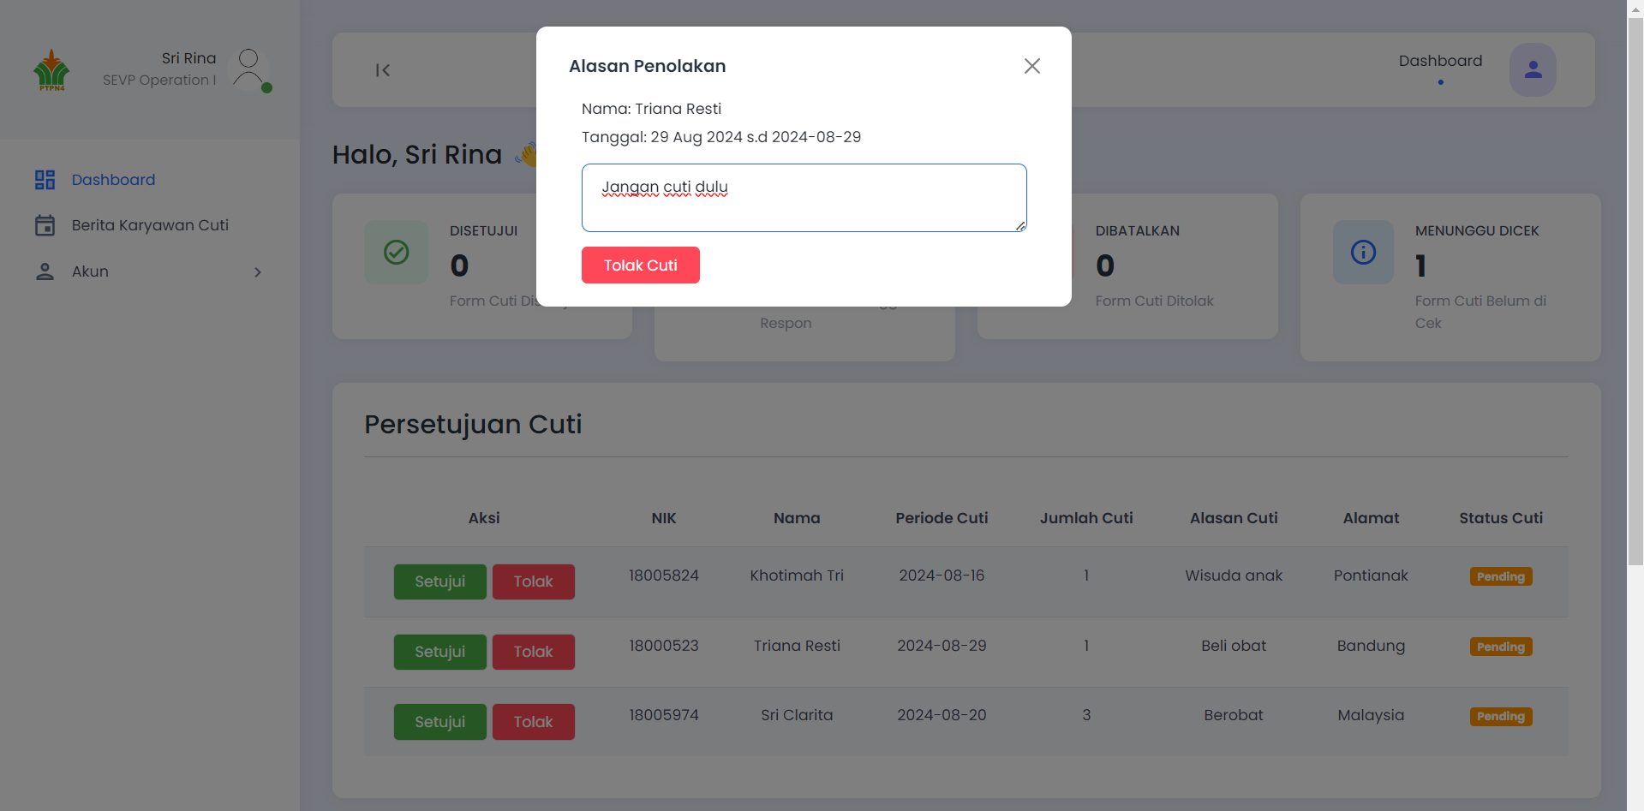

Gambar 4. 39. Modal Penolakan Cuti BRM

Pada Gambar 4.40 menampilkan informasi mengenai daftar riwayat cuti yang mana berisi informasi riwayat cuti karyawan yang akan disetujui ataupun ditolak oleh BRM tersebut.

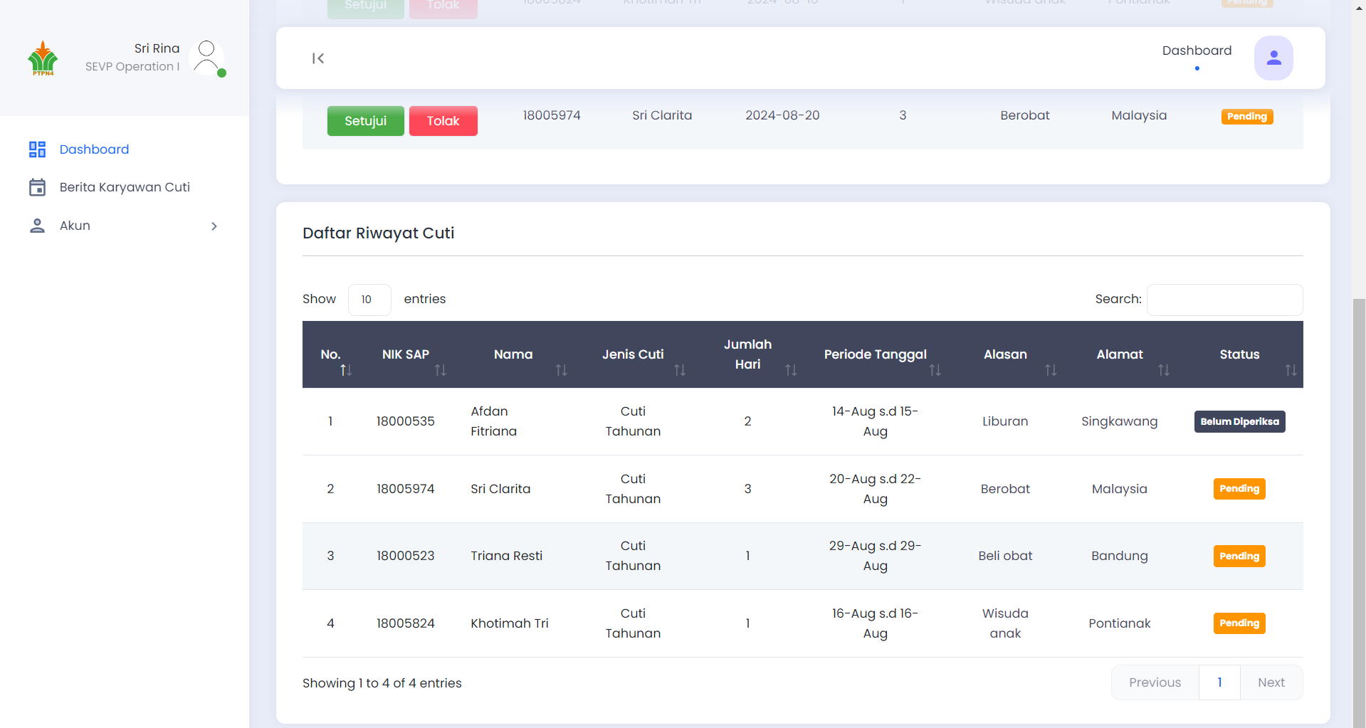

Gambar 4. 40. Daftar Riwayat Cuti BRM

1. Berita Karyawan Cuti

Halaman berita karyawan cuti menampilkan kalender yang menunjukkan jumlah karyawan yang pengajuan cutinya telah disetujui pada tanggal tertentu, tampilan dari halaman berita karyawan cuti dapat dilihat pada Gambar 4.41.

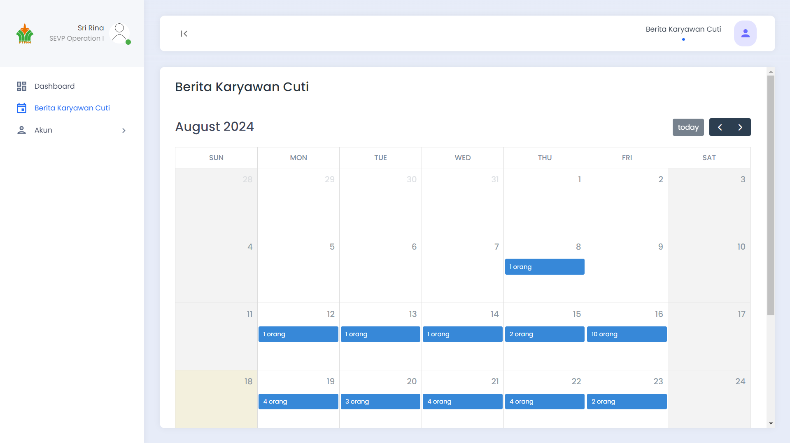

Gambar 4. 41. Halaman Berita Karyawan Cuti BRM

Pada halaman ini, data seluruh karyawan dari seluruh unit kerja ditampilkan, sehingga memudahkan pemantauan cuti secara menyeluruh, seperti yang bisa dilihat pada Gambar 4.42, halaman ini menampilkan modal berita karyawan cuti.

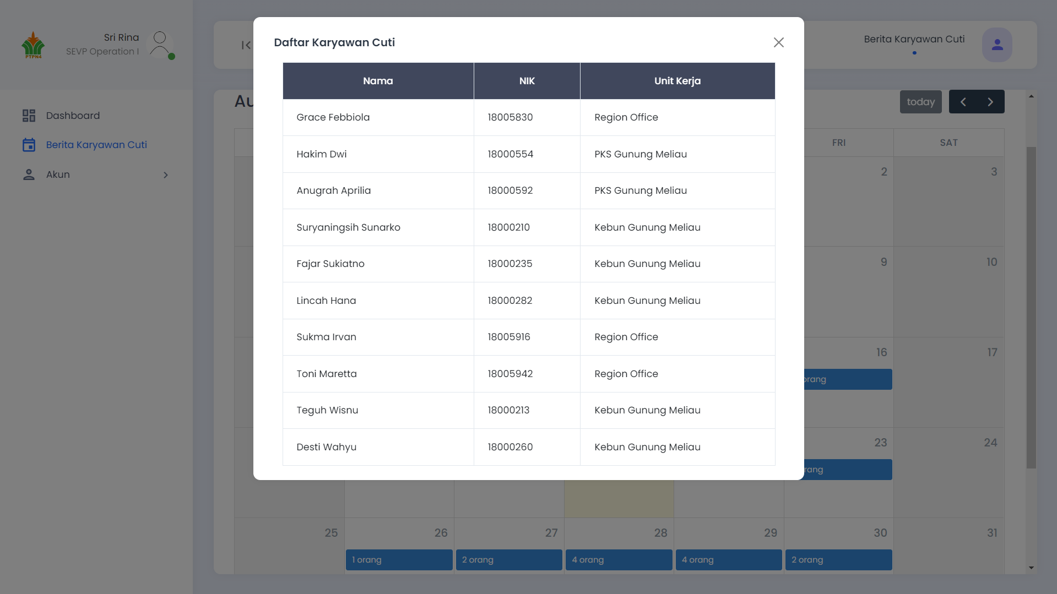

Gambar 4. 42. Modal Berita Karyawan Cuti BRM

Ketika BRM menekan tanggal pada kalender tersebut, maka akan muncul modal yang menampilkan informasi karyawan yang sedang cuti, termasuk nama, NIK (Nomor Induk Karyawan) dan unit kerjanya.

1. Admin
2. Halaman *Dashboard*

Halaman *dashboard* admin merupakan halaman yang tampil ketika akun dengan *role* admin melakukan *login*, halaman ini berisikan informasi singkat tentang *website* cuti karyawan, halaman *dashboard* admin dapat dilihat pada Gambar 4.43. Pada *interface* admin, terdapat beberapa menu utama, seperti *dashboard*, kelola karyawan, kelola *user*, kelola sisa cuti, pairing, keanggotaan, berita karyawan cuti, riwayat karyawan cuti, ganti *password*, dan juga *log out*.

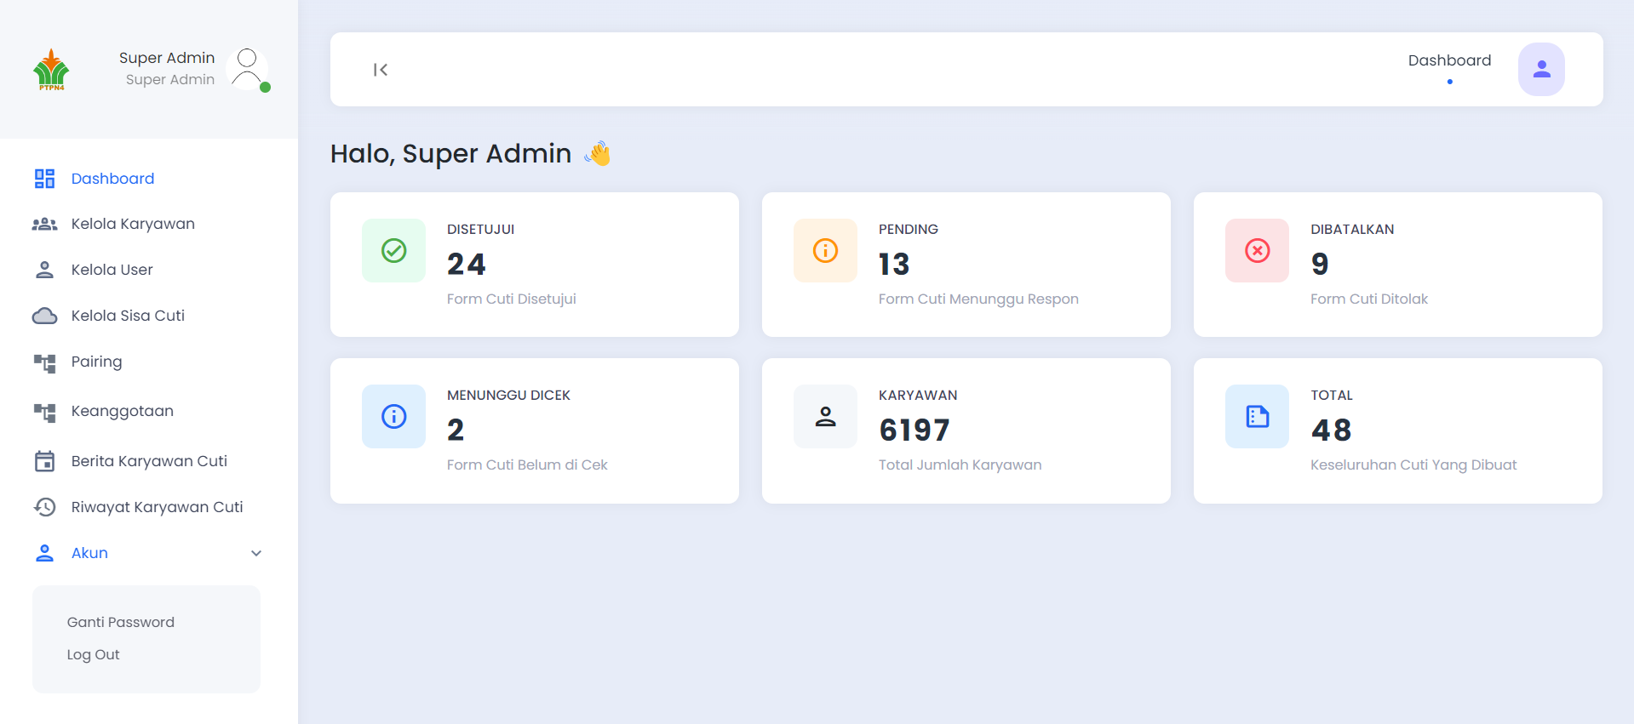

Gambar 4. 43. Halaman Dashboard Admin

Pada halaman ini terdapat informasi seluruh *form* cuti yang telah disetujui, seluruh *form* cuti yang menunggu respon atasan, seluruh *form* cuti yang ditolak oleh atasan, seluruh *form* cuti menunggu dicek, total seluruh karyawan dan juga total seluruh permohonan cuti yang telah dibuat.

1. Halaman Kelola Karyawan

Halaman ini berfungsi untuk mengelola data karyawan, seperti yang bisa dilihat pada Gambar 4.44, terdapat tabel yang menampilkan rincian data karyawan dan fitur pencarian data karyawan yang memungkinkan pengguna dengan mudah menemukan data karyawan yang dibutuhkan berdasarkan kriteria tertentu.

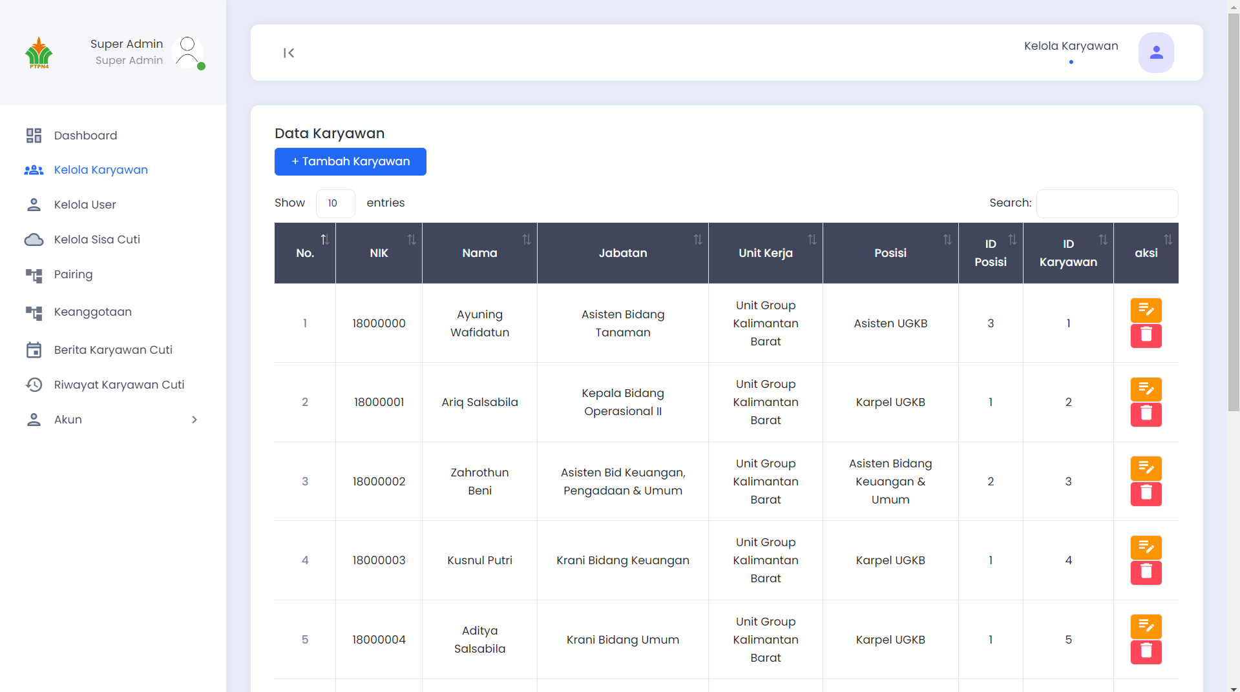

Gambar 4. 44. Halaman Kelola Data Karyawan

Admin dapat melakukan penambahan karyawan baru dengan menekan tombol “Tambah Karyawan”.

Seperti yang bisa dilihat pada Gambar 4.45, yaitu terdapat modal untuk mengisikan data karyawan yang baru masuk.

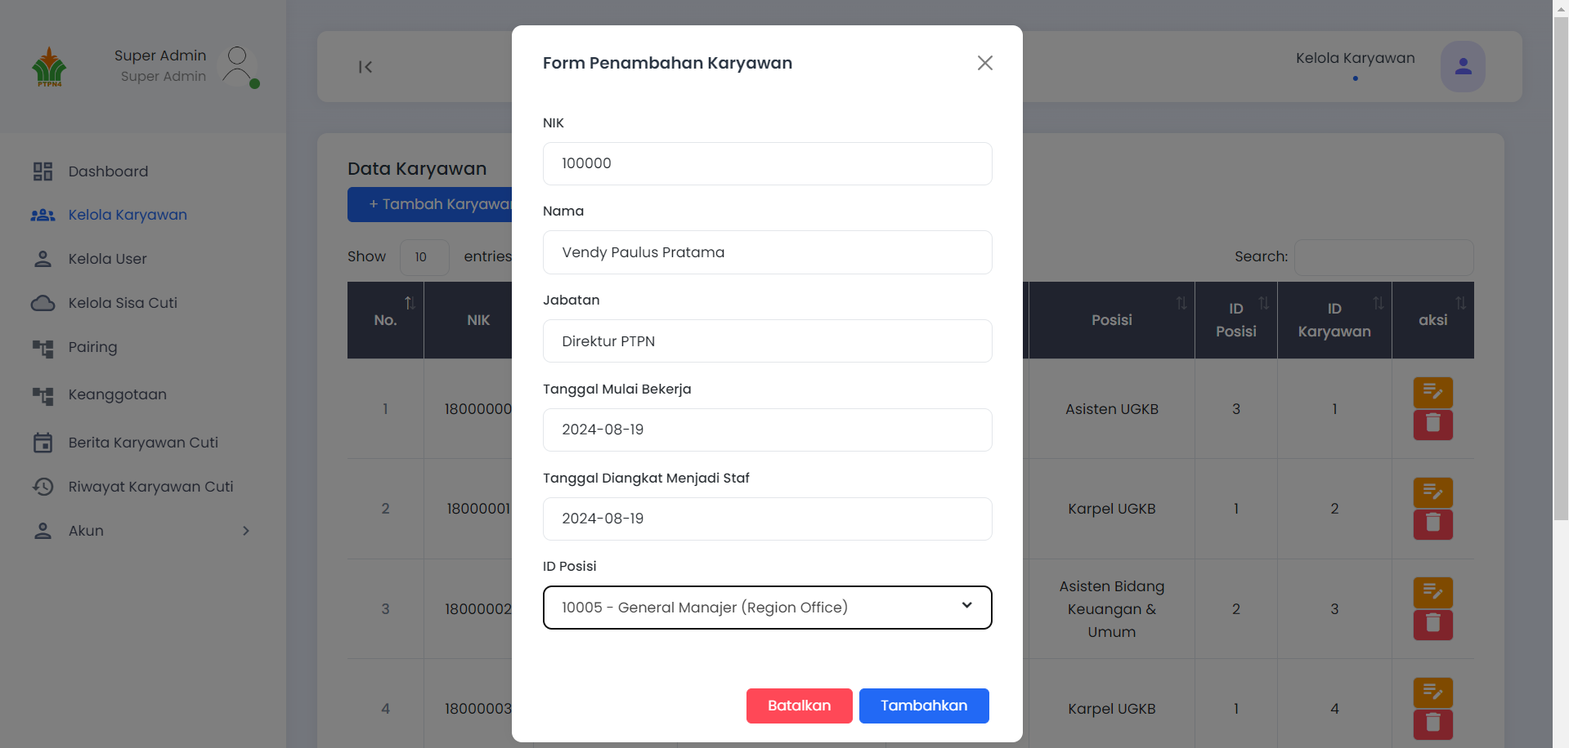

Gambar 4. 45. Modal Tambah Karyawan

Ketika admin menekan tombol “Tambah Karyawan”, modal akan muncul dengan beberapa kolom isian seperti NIK (Nomor Induk Karyawan), NIK berbentuk kode kontrak yang dikeluarkan oleh manajemen unit kerja masing-masing, sehingga NIK harus unik, selain itu, admin juga mengisi nama karyawan, jabatan, tanggal mulai bekerja, tanggal diangkat menjadi staf, jika karyawan tersebut sudah menjadi staf, serta memilih *id* posisi karyawan.

Admin dapat mengubah data karyawan dengan menekan *icon* *edit* pada kolom aksi untuk data karyawan yang ingin diubah, Gambar 4.46 merupakan modal mengubah data karyawan. Ketika admin menekan tombol *edit* akan muncul modal yang berisi data karyawan sebelumnya, admin dapat mengubah data karyawan sesuai dengan kebutuhan perusahaan.

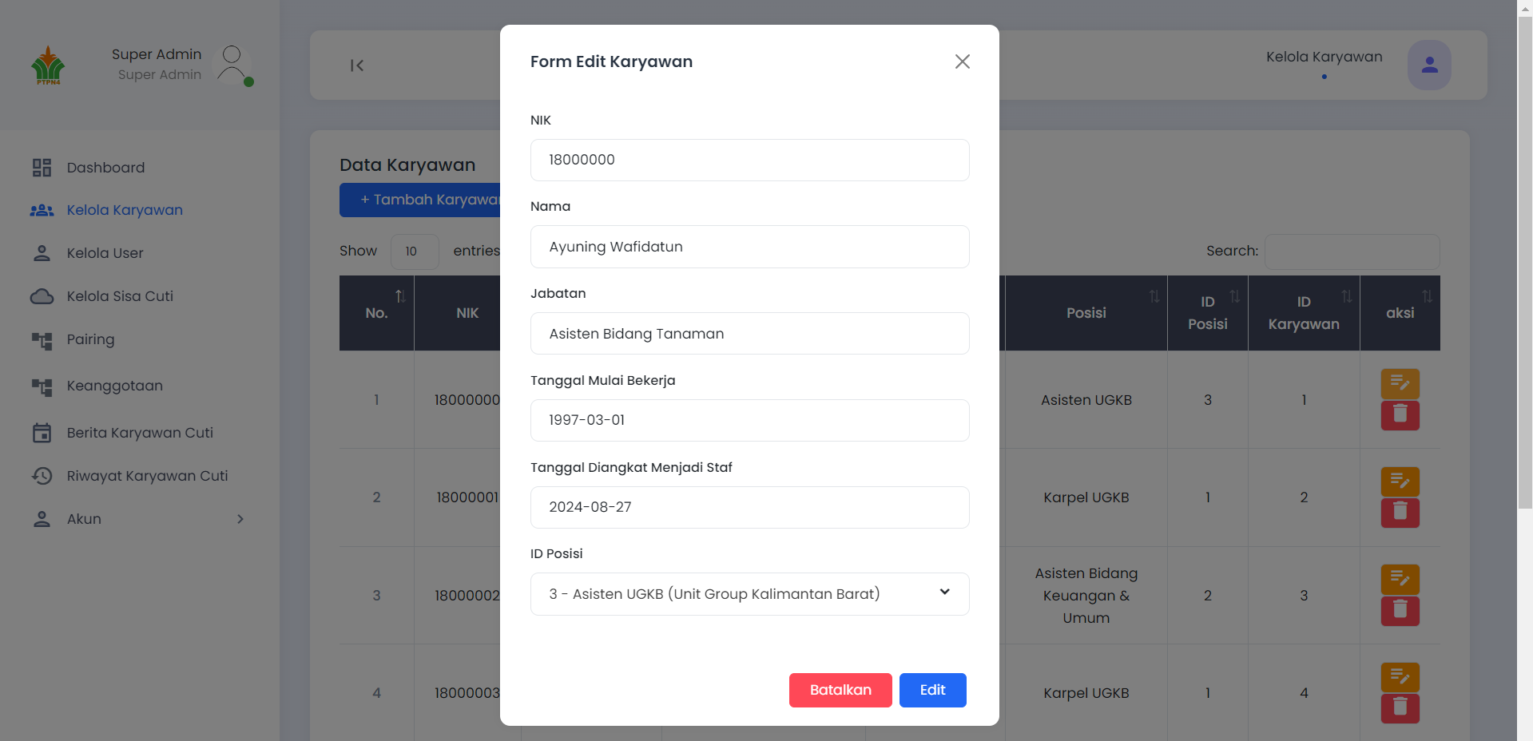

Gambar 4. 46. Modal Edit Karyawan

Seperti yang bisa dilihat pada Gambar 4.47, yaitu terdapat tampilan modal konfirmasi menghapus data karyawan.

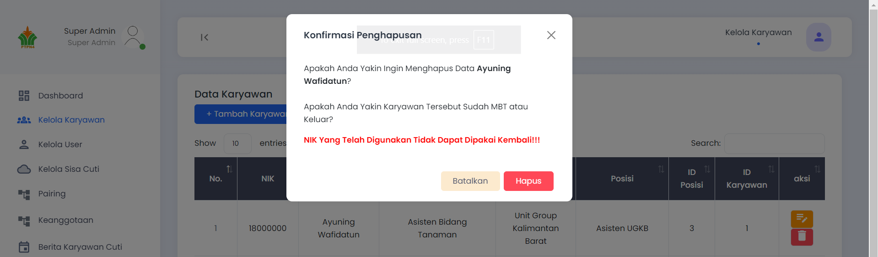

Gambar 4. 47. Modal Konfirmasi Penghapusan Karyawan

Ketika admin menekan tombol *icon* hapus akan muncul modal konfirmasi karyawan yang akan dihapus. Jika admin menekan tombol “Hapus”, data karyawan tersebut akan dihapus. Namun, jika data karyawan tersebut ada di *user,* penghapusan tidak dapat dilakukan.

1. Halaman Kelola *User*

Halaman ini berfungsi untuk mengelola data *user*, seperti yang bisa dilihat pada Gambar 4.48, terdapat tabel yang menampilkan rincian data *user* dan fitur pencarian data *user*.

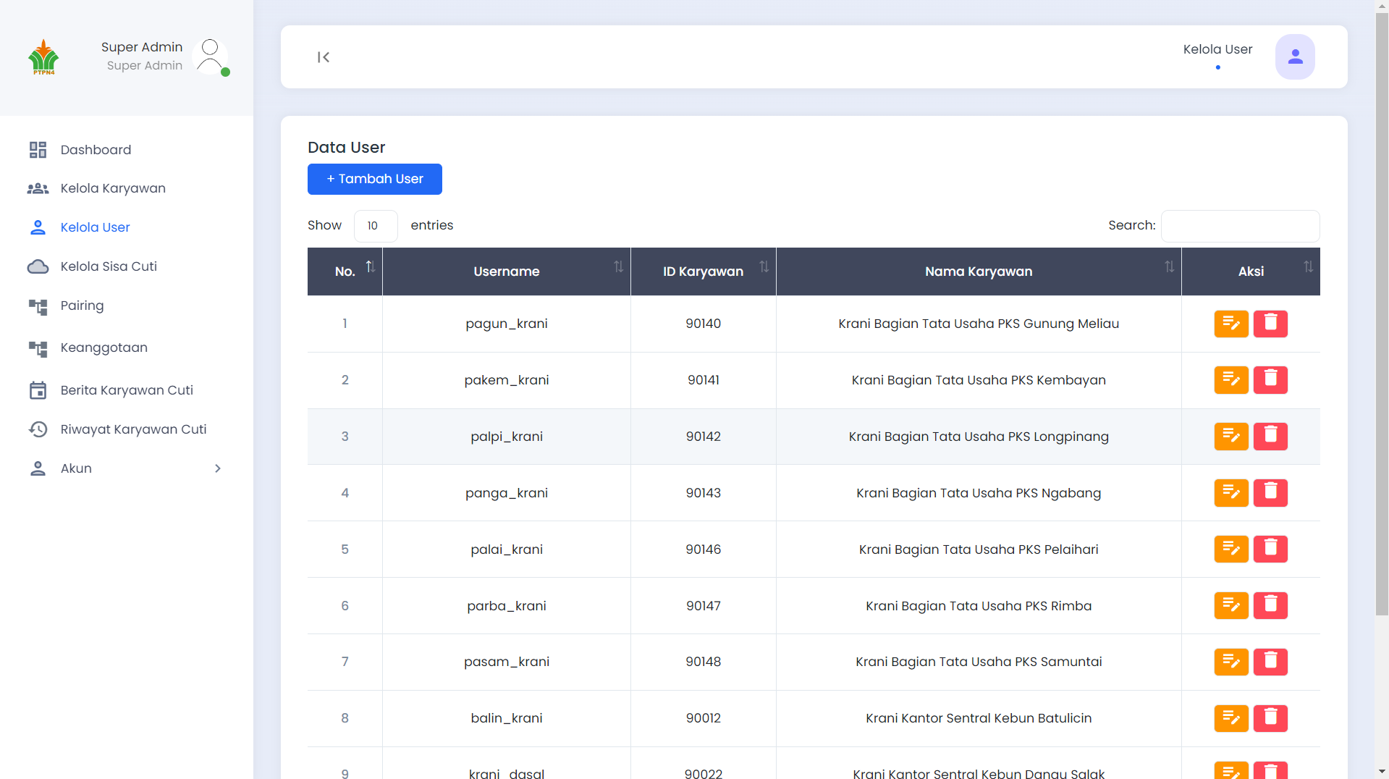

Gambar 4. 48. Halaman Kelola Data User

Admin dapat melakukan penambahan *user* baru dengan menekan tombol “Tambah User”.

Seperti yang bisa dilihat pada Gambar 4.49, yaitu terdapat modal untuk mengisikan data *user* yang baru.

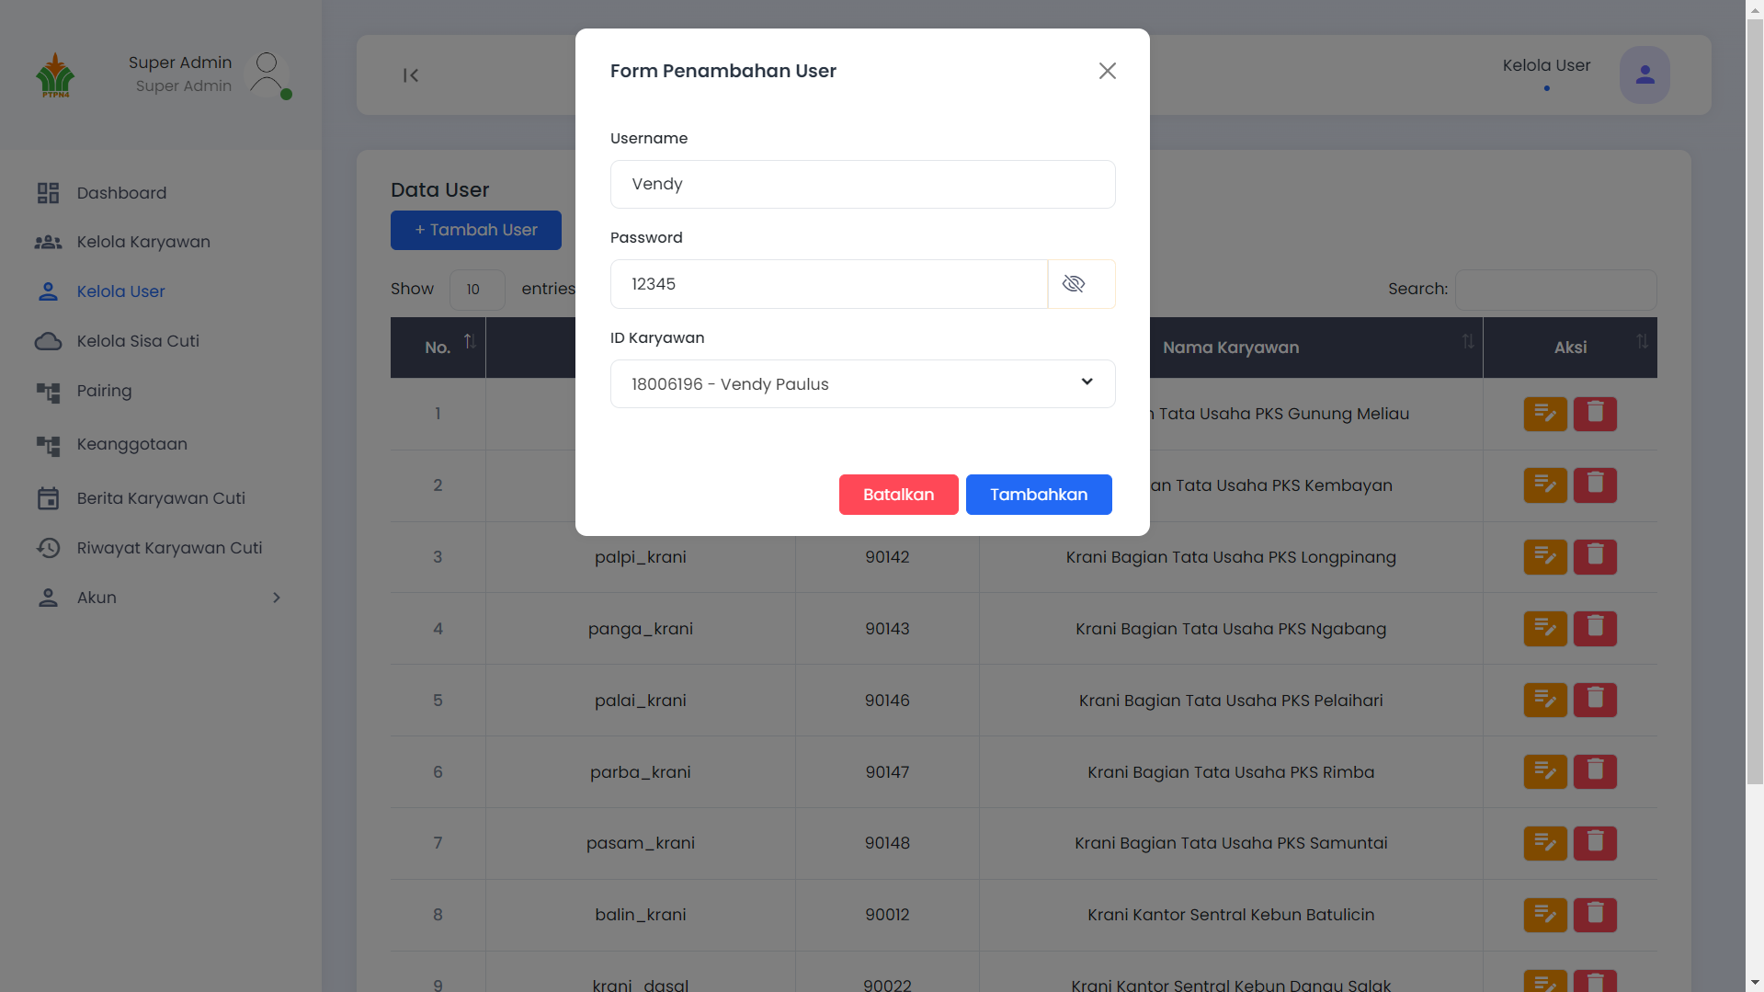

Gambar 4. 49. Modal Tambah User

Ketika admin menekan tombol “Tambah User”, modal akan muncul dengan beberapa kolom isian seperti *username*, *username* yang dibuat tidak boleh sama dengan *username* yang sudah ada, *password*, serta memilih *id* karyawan.

Admin dapat mengubah data *user* dengan menekan *icon* *edit* pada kolom aksi untuk data *user* yang ingin diubah, Gambar 4.50 merupakan modal mengubah data *user*. Ketika admin menekan tombol *edit* akan muncul modal yang berisi data *user* sebelumnya, admin hanya dapat mengubah *id* karyawan sesuai dengan kebutuhan perusahaan.

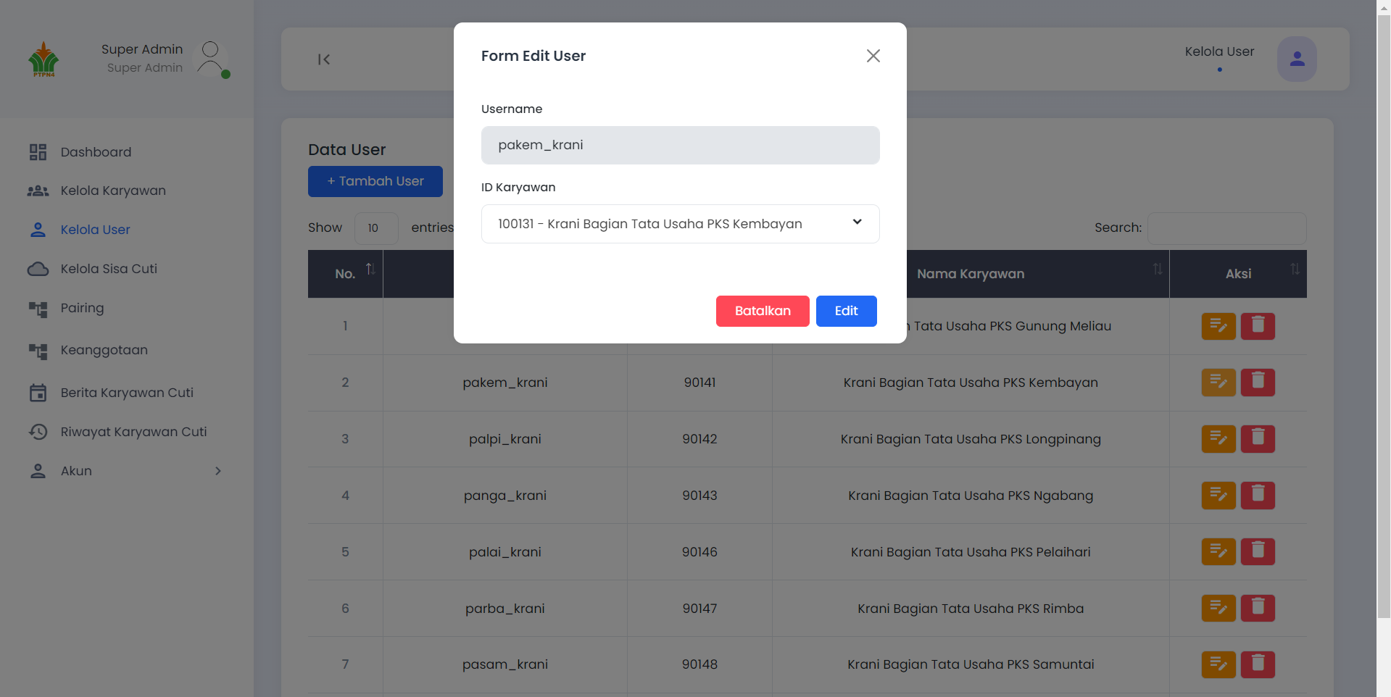

Gambar 4. 50. Modal Edit User

Seperti yang bisa dilihat pada Gambar 4.51, yaitu terdapat tampilan modal konfirmasi menghapus data *user*.

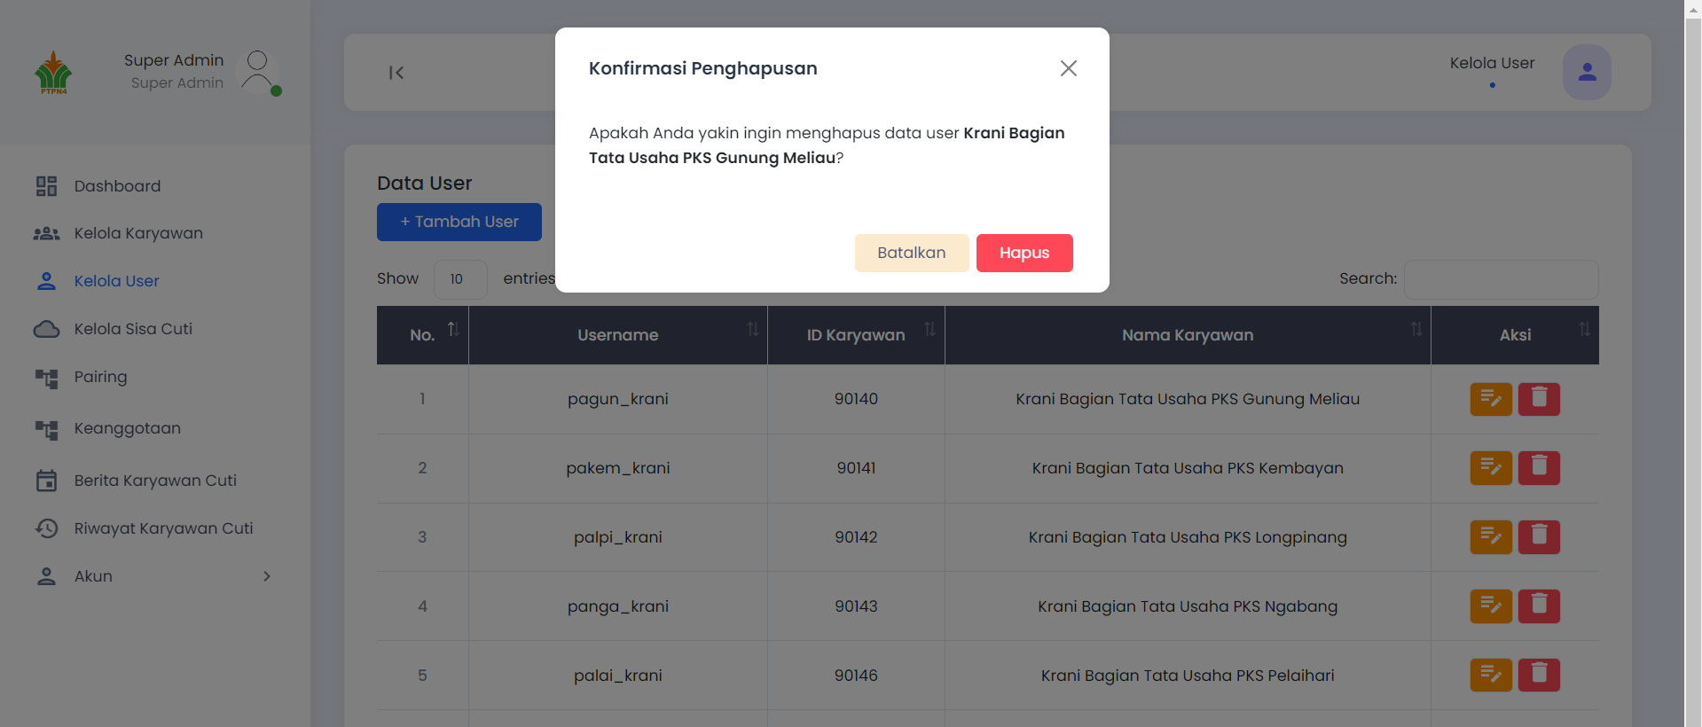

Gambar 4. 51. Modal Konfirmasi Penghapusan User

Ketika admin menekan tombol *icon* hapus akan muncul modal konfirmasi *user* yang akan dihapus. Jika admin menekan tombol “Hapus”, data *user* tersebut akan dihapus oleh sistem.

1. Halaman Kelola Sisa Cuti

Halaman ini berfungsi untuk mengelola data sisa cuti karyawan, seperti yang bisa dilihat pada Gambar 4.52, terdapat tabel yang menampilkan rincian data sisa cuti dan fitur pencarian data sisa cuti karyawan.

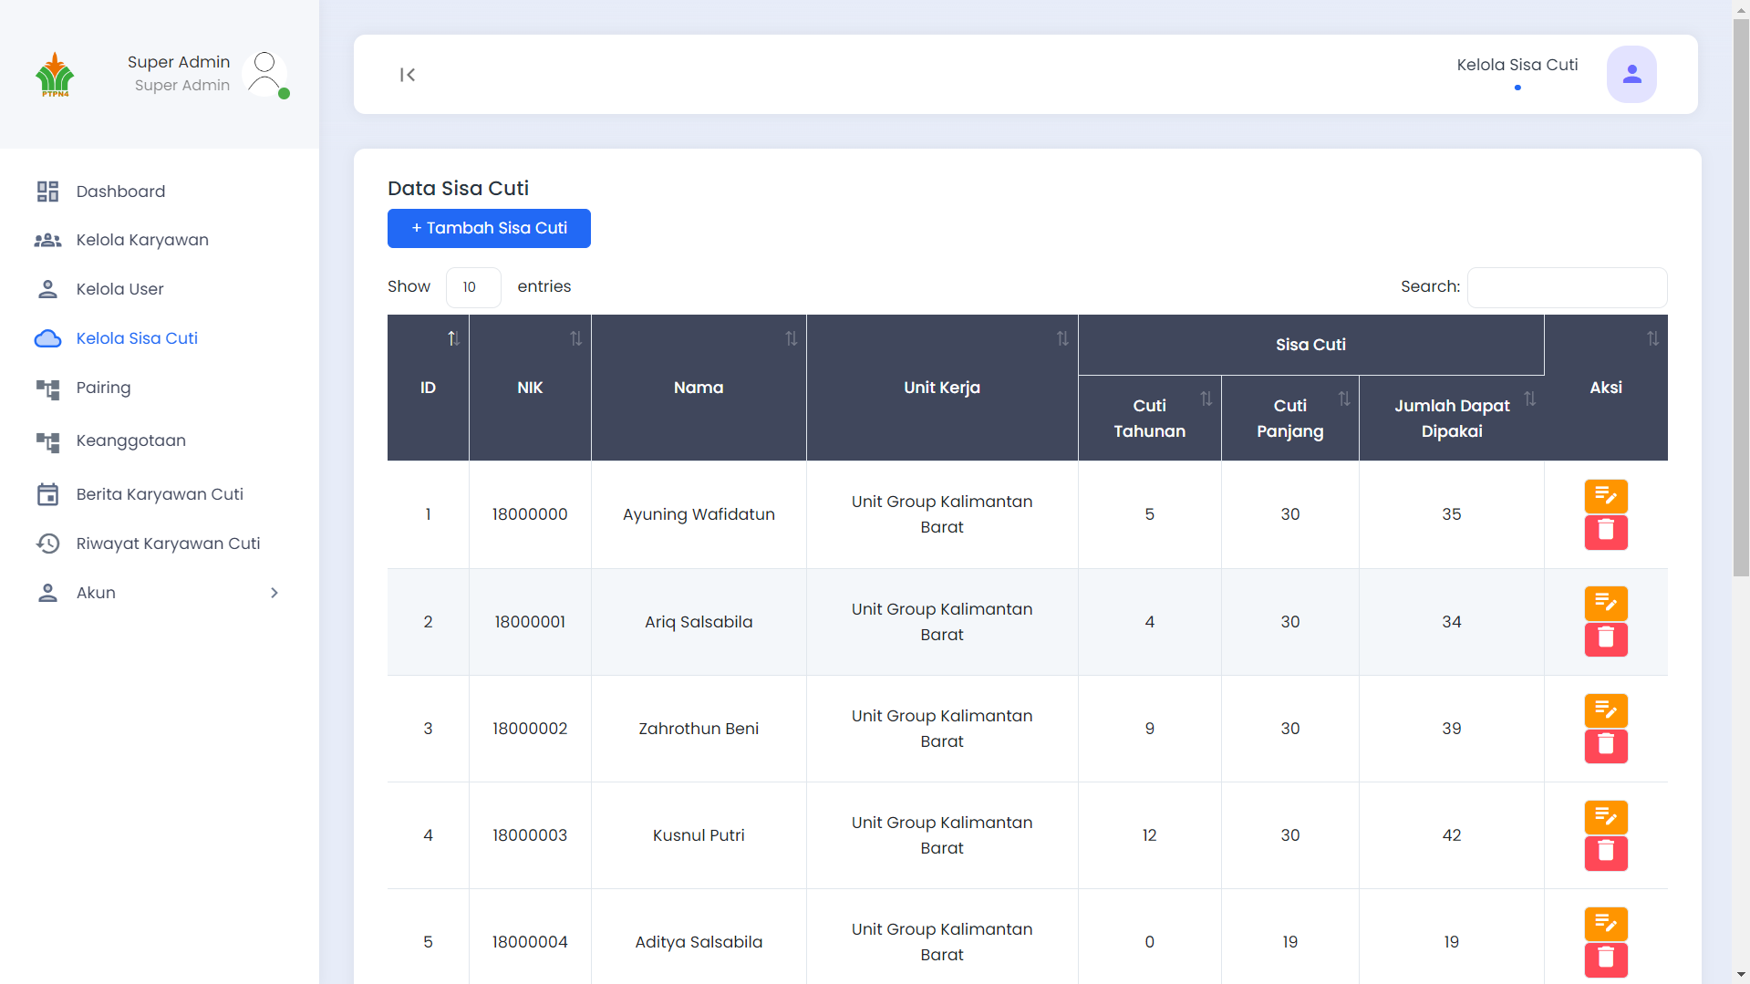

Gambar 4. 52. Halaman Kelola Data Sisa Cuti

Jumlah cuti yang dapat dipakai mempunyai kondisi sebagai berikut:

* Jika cuti tahunan dan cuti panjang bernilai negatif, maka total cutinya ditambahkan.
* Jika cuti tahunan bernilai positif dan cuti panjang bernilai nol atau negatif, maka total cuti diambil dari nilai cuti tahunan.
* Jika cuti tahunan bernilai nol atau negatif dan cuti panjang bernilai positif, maka total cuti diambil dari nilai cuti panjang.
* Jika cuti tahunan bernilai nol dan cuti panjang bernilai negatif, maka total cuti diambil dari nilai cuti panjang.
* Jika cuti tahunan bernilai negatif dan cuti panjang bernilai nol, maka total cuti diambil dari nilai cuti tahunan.
* Jika cuti tahunan dan cuti panjang bernilai nol atau positif, maka total cuti dihitung dengan menjumlahkan kedua cuti tersebut.

Admin dapat melakukan penambahan datasisa cuti karyawan dengan menekan tombol “Tambah Sisa Cuti”, dan admin tidak dapat menambahkan data sisa cuti karyawan yang sudah ada.

Seperti yang bisa dilihat pada Gambar 4.53, yaitu terdapat modal untuk mengisikan data sisa cuti karyawan, ketika admin menekan tombol “Tambah Sisa Cuti”, modal akan muncul dengan beberapa kolom isian seperti memilih *id* karyawan, memilih jenis cuti, memilih periode mulai, memilih periode akhir dan mengisi jumlah sisa cuti. Admin bisa membuat salah satu jenis cuti ataupun keduanya sekaligus, ketika admin sudah memilih periode mulai, periode akhirnya akan otomatis ke isi sesuai dengan jenis cutinya.

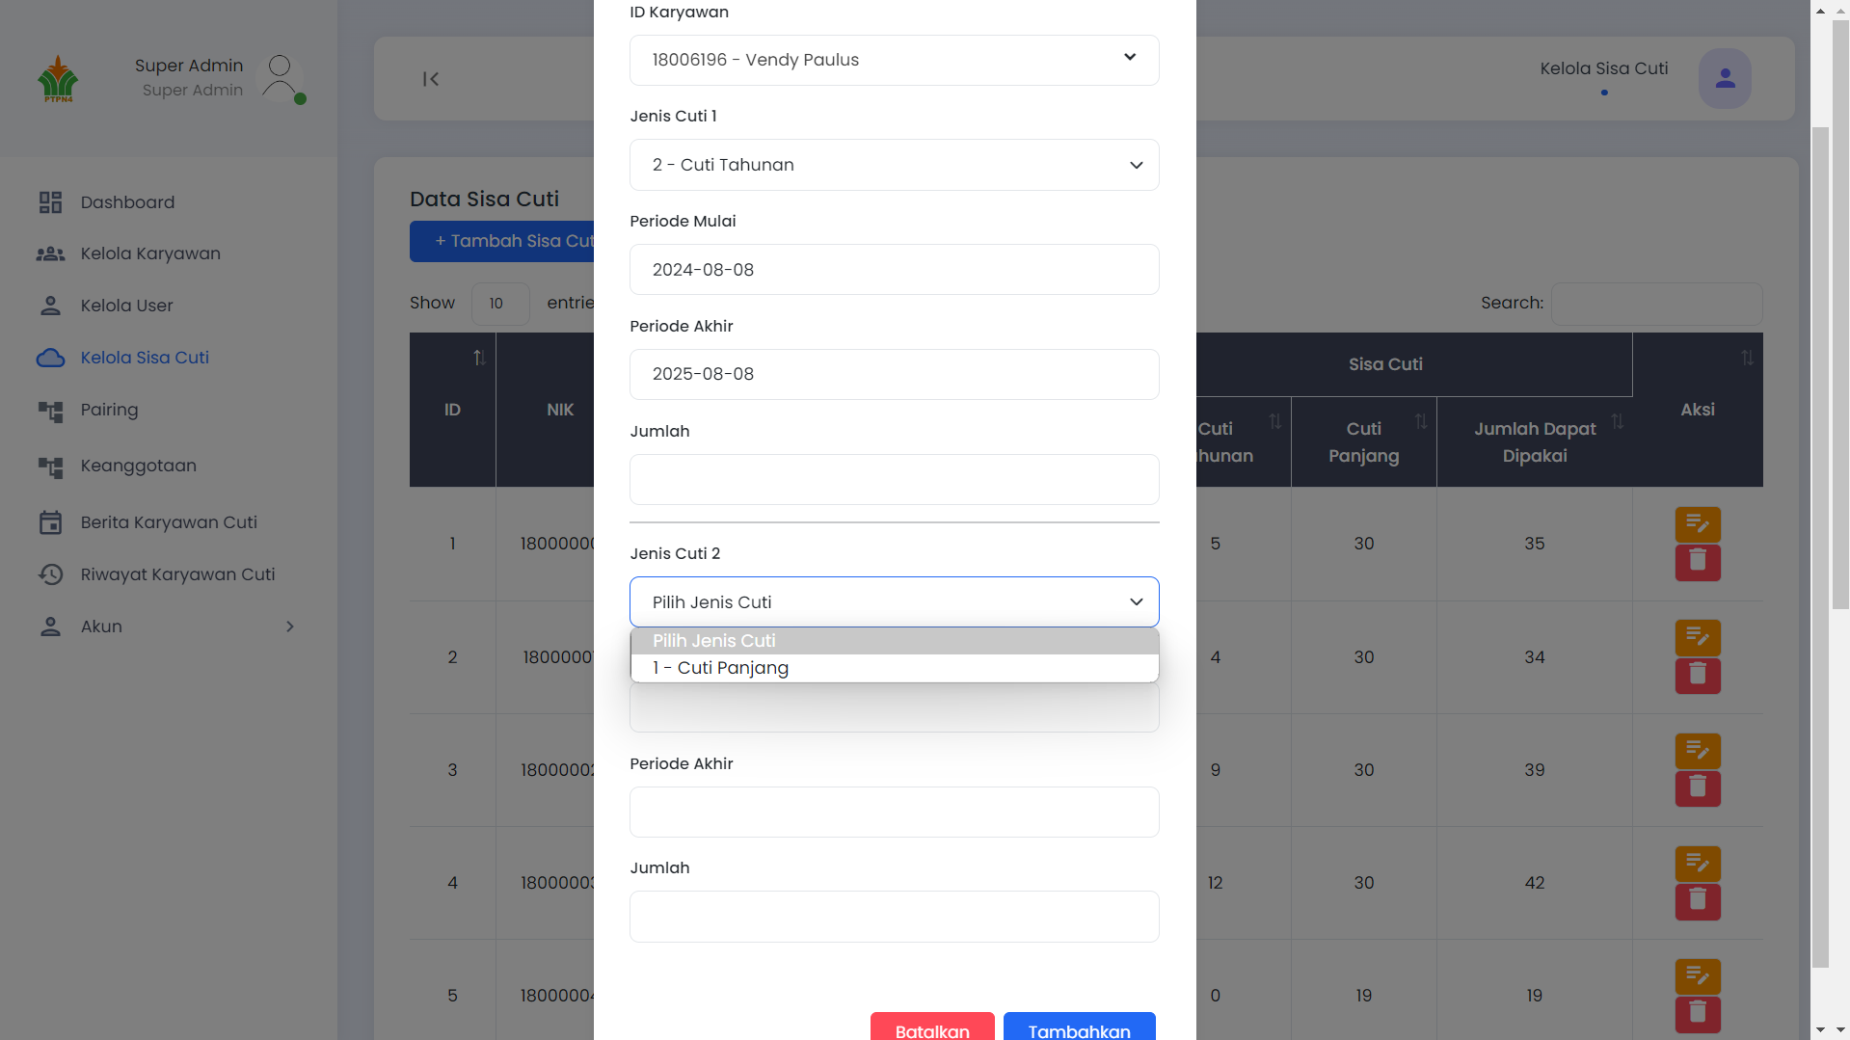

Gambar 4. 53. Modal Tambah Sisa Cuti

Admin dapat mengubah data sisa cuti dengan menekan *icon* *edit* pada kolom aksi untuk data sisa cuti yang ingin diubah, Gambar 4.54 merupakan modal mengubah data sisa cuti. Ketika admin menekan tombol *edit* akan muncul modal yang berisi data sisa cuti sebelumnya, admin dapat mengubah data sisa cuti sesuai dengan kebutuhan perusahaan.

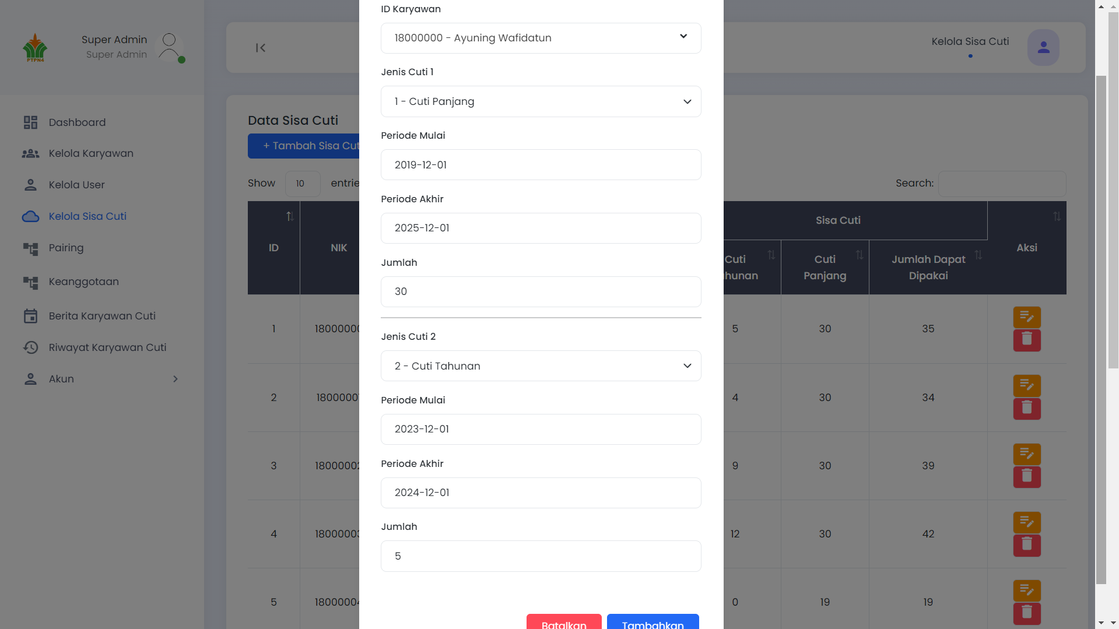

Gambar 4. 54. Modal Edit Sisa Cuti

Seperti yang bisa dilihat pada Gambar 4.55, yaitu terdapat tampilan modal konfirmasi menghapus data sisa cuti.

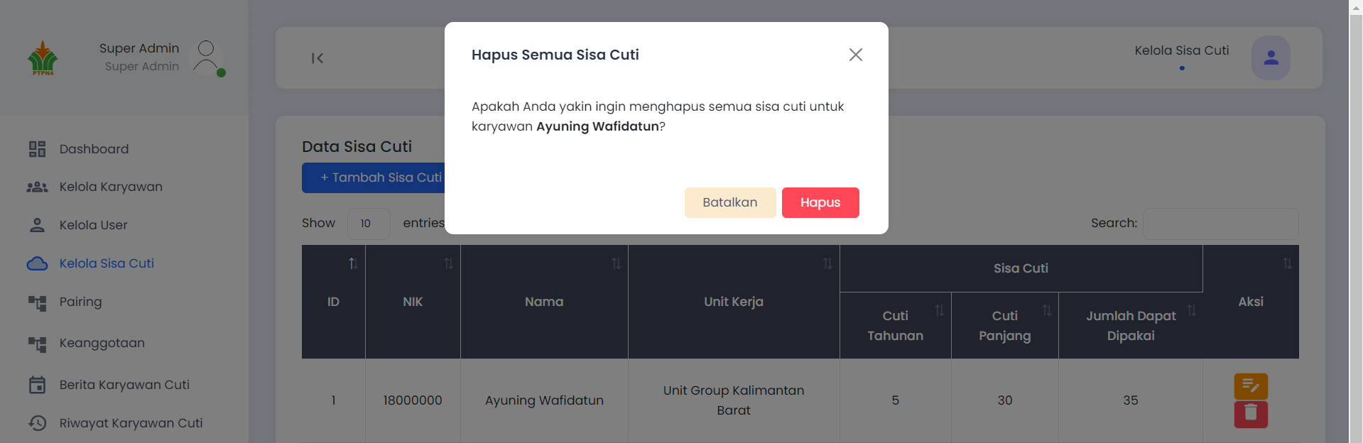

Gambar 4. 55. Modal Konfirmasi Penghapusan Sisa Cuti

Ketika admin menekan tombol *icon* hapus akan muncul modal konfirmasi sisa cuti yang akan dihapus. Jika admin menekan tombol “Hapus”, semua data sisa cuti karyawan tersebut akan dihapus.

1. Halaman *Pairing*

Halaman *pairing* menampilkan data *pairing* posisi karyawan, halaman *pairing* ini digunakan untuk pengelompokan posisi karyawan yang berwenang untuk menyetujui ataupun mengetahui cuti karyawan tersebut, Gambar 4.56 merupakan halaman *pairing*.

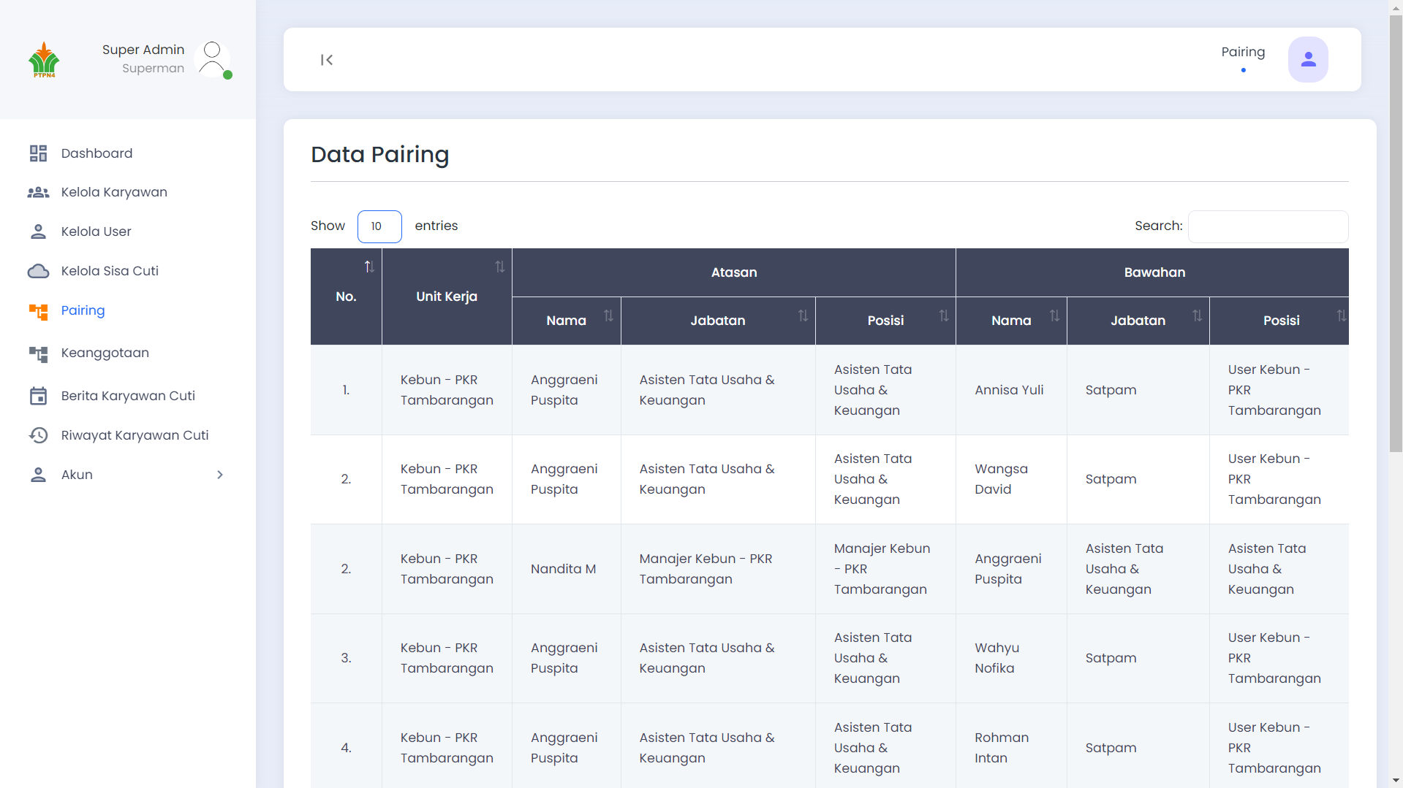

Gambar 4. 56. Halaman Pairing

Pada halaman ini terdapat informasi lengkap mengenai seluruhkaryawan yang berperan dalam proses persetujuan ataupun diketahui cuti, admin juga dapat mencari data *pairing* karyawan, halaman ini menjelaskan karyawan yang menjadi atasan untuk menyetujui, serta mengetahui cuti dan karyawan yang menjadi bawahan.

1. Halaman Keanggotaan

Halaman keanggotaan menampilkan data *pairing* posisi karyawan, halaman keanggotaan ini menentukan siapa yang membuat cuti karyawan tersebut, Gambar 4.57 merupakan halaman keanggotaan.

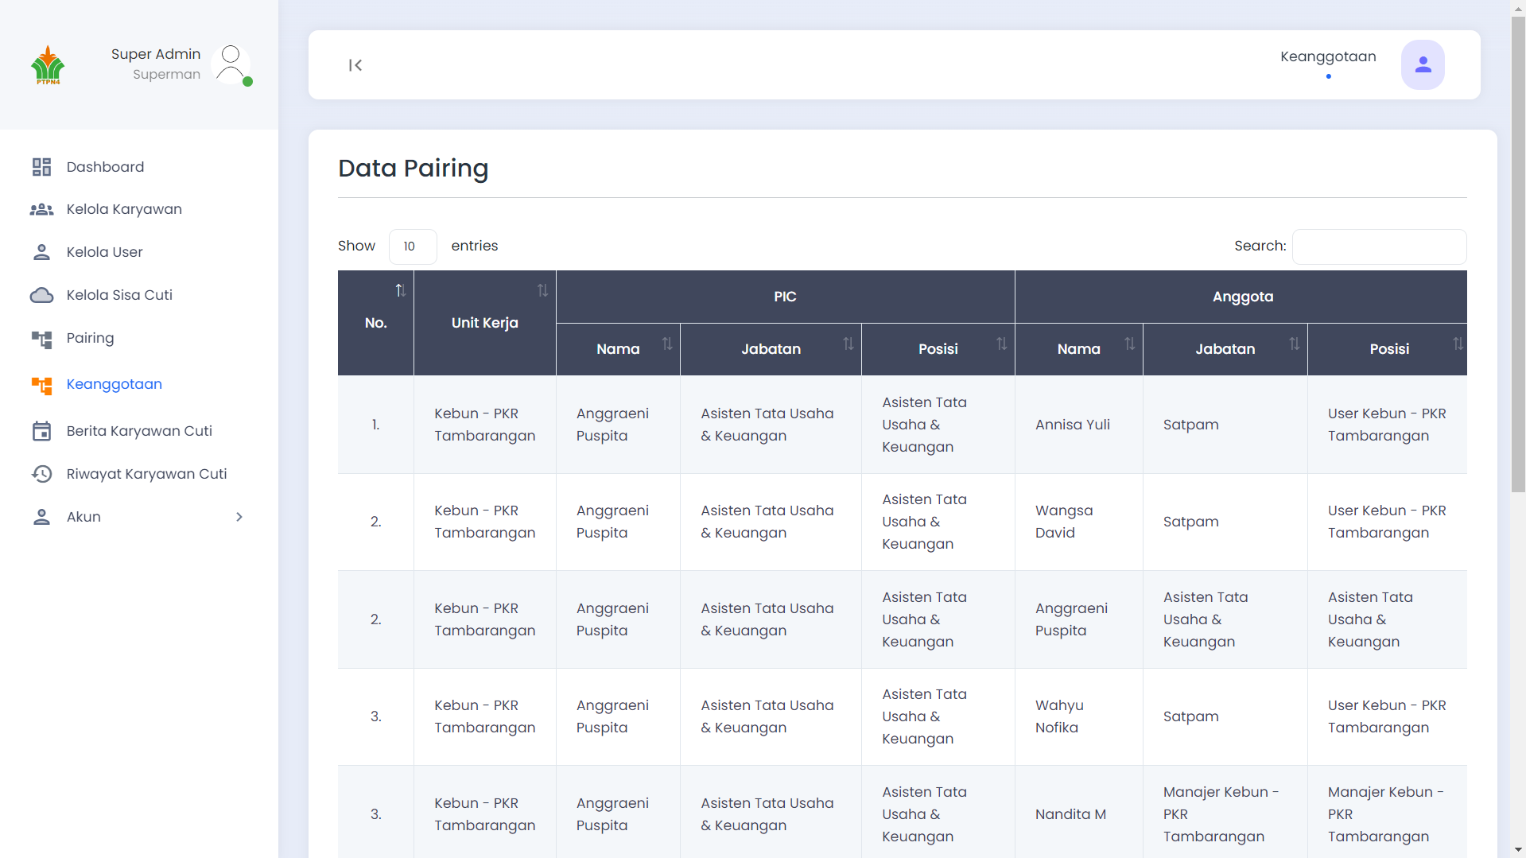

Gambar 4. 57. Halaman Keanggotaan

Pada halaman ini terdapat informasi lengkap mengenai seluruhkaryawan yang berperan dalam proses pembuatan cuti, admin juga dapat mencari data keanggotaan karyawan, halaman ini menjelaskan karyawan yang menjadi PIC pembuatan cuti dan karyawan yang dibuatkan cutinya.

1. Halaman Berita Karyawan Cuti

Halaman berita karyawan cuti menampilkan kalender yang menunjukkan jumlah karyawan yang pengajuan cutinya telah disetujui pada tanggal tertentu, tampilan dari halaman berita karyawan cuti dapat dilihat pada Gambar 4.58.

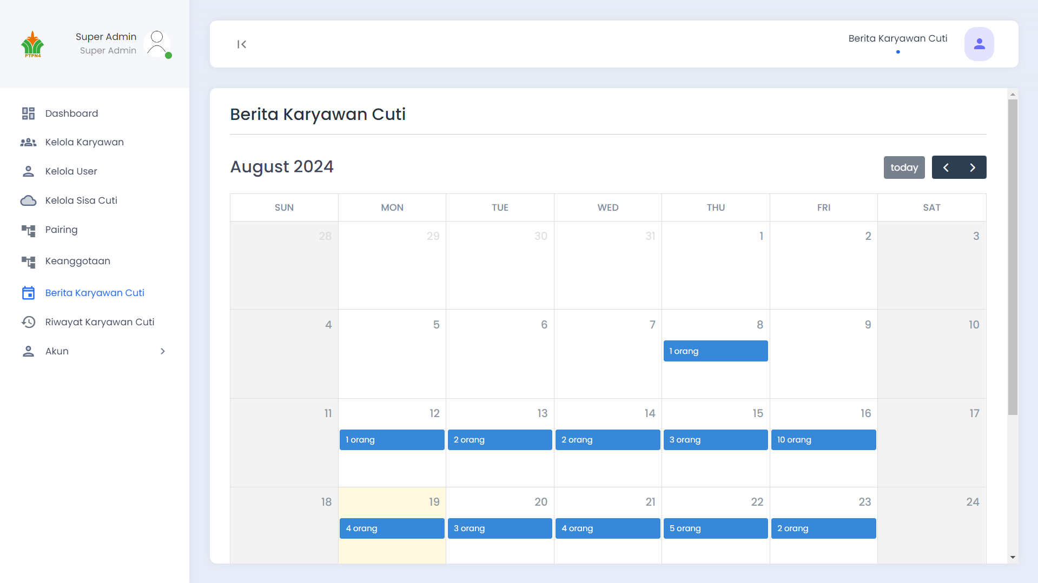

Gambar 4. 58. Halaman Berita Karyawan Cuti Admin

Pada halaman ini, data seluruh karyawan dari seluruh unit kerja ditampilkan, sehingga memudahkan pemantauan cuti secara menyeluruh, seperti yang bisa dilihat pada Gambar 4.59, halaman ini menampilkan modal berita karyawan cuti.

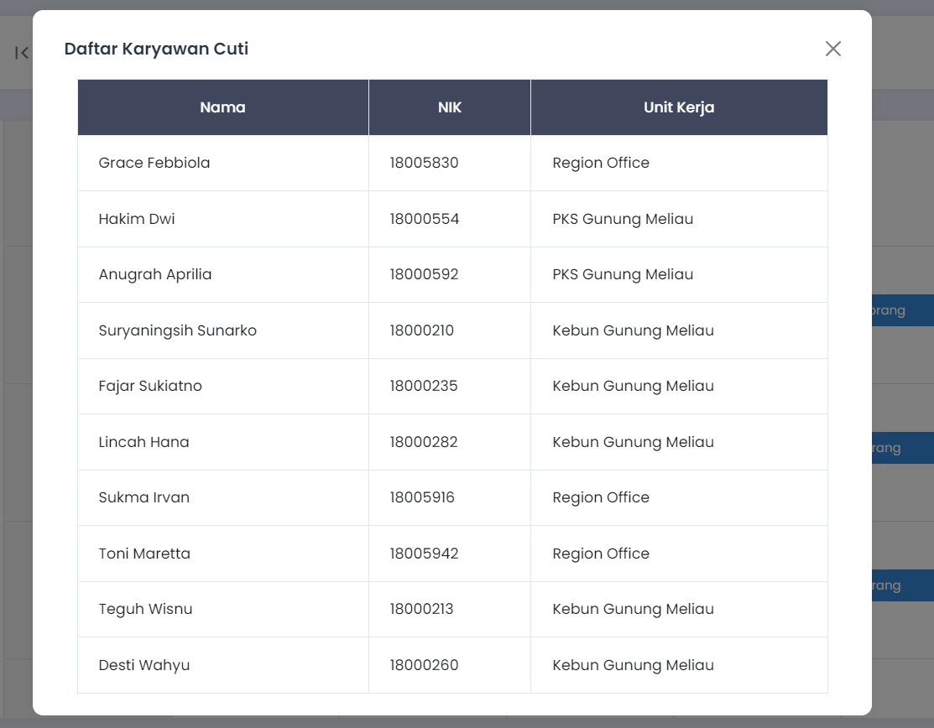

Gambar 4. 59. Modal Berita Karyawan Cuti Admin

Ketika admin menekan tanggal pada kalender tersebut, maka akan muncul modal yang menampilkan informasi karyawan yang sedang cuti, termasuk nama, NIK (Nomor Induk Karyawan) dan unit kerjanya.

1. Halaman Riwayat Karyawan Cuti

Halaman riwayat karyawan cuti menampilkan seluruh riwayat cuti karyawan yang telah disetujui, seperti yang bisa dilihat pada Gambar 4.60.

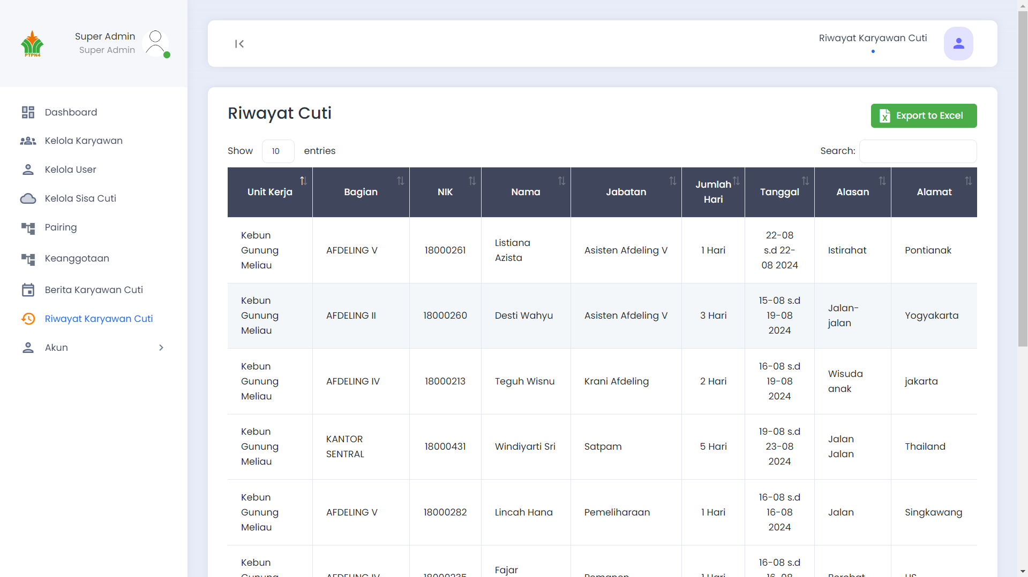

Gambar 4. 60. Halaman Riwayat Karyawan Cuti

Halaman ini menampilkan data riwayat cuti karyawan, yang meliputi unit kerjanya, bagian, NIK, nama karyawan, jabatan karyawan, jumlah hari cuti, tanggal mengambil cuti, alasan, serta alamat cutinya, admin juga dapat mencari riwayat cuti tersebut.

Pada halaman ini terdapat tombol “Export to Excel” yang ketika ditekan akan download riwayat karyawan cuti dalam format excel, format data pada file excel yang di download sesuai dengan format yang ditampilkan di halaman web. Walaupun data karyawan tersebut sudah dihapus, data permohonan cuti yang telah disetujui tetap berada di halaman riwayat karyawan cuti dan format excel yang di download, riwayat cuti dalam format excel dapat dilihat pada Gambar 3.61.

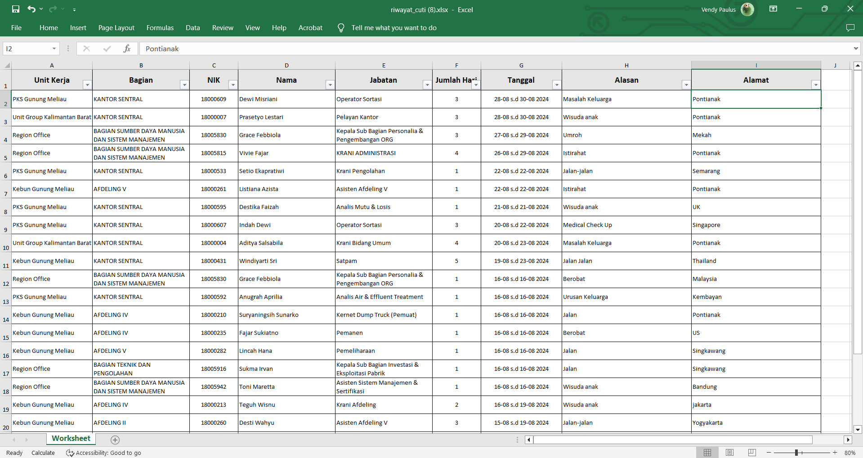

Gambar 4. 61. Riwayat Cuti Format Excel

1. Halaman Ganti *Password*

Halaman ganti *password* merupakan halaman yang dapat diakses oleh seluruh *role*, halaman ini digunakan untuk mengubah *password*. Untuk mengganti *password,* pengguna diharuskan mengisi *password* lama dan *password* baru untuk menggantinya, saat mengisi *password* terdapat indikator validasi yang memastikan *password* memenuhi persyaratan keamanan, seperti minimal *password* 8 karakter, adanya minimal 1 huruf kapital, minimal 1 huruf kecil, serta memiliki angka, halaman ganti *password* dapat dilihat pada Gambar 4.62.

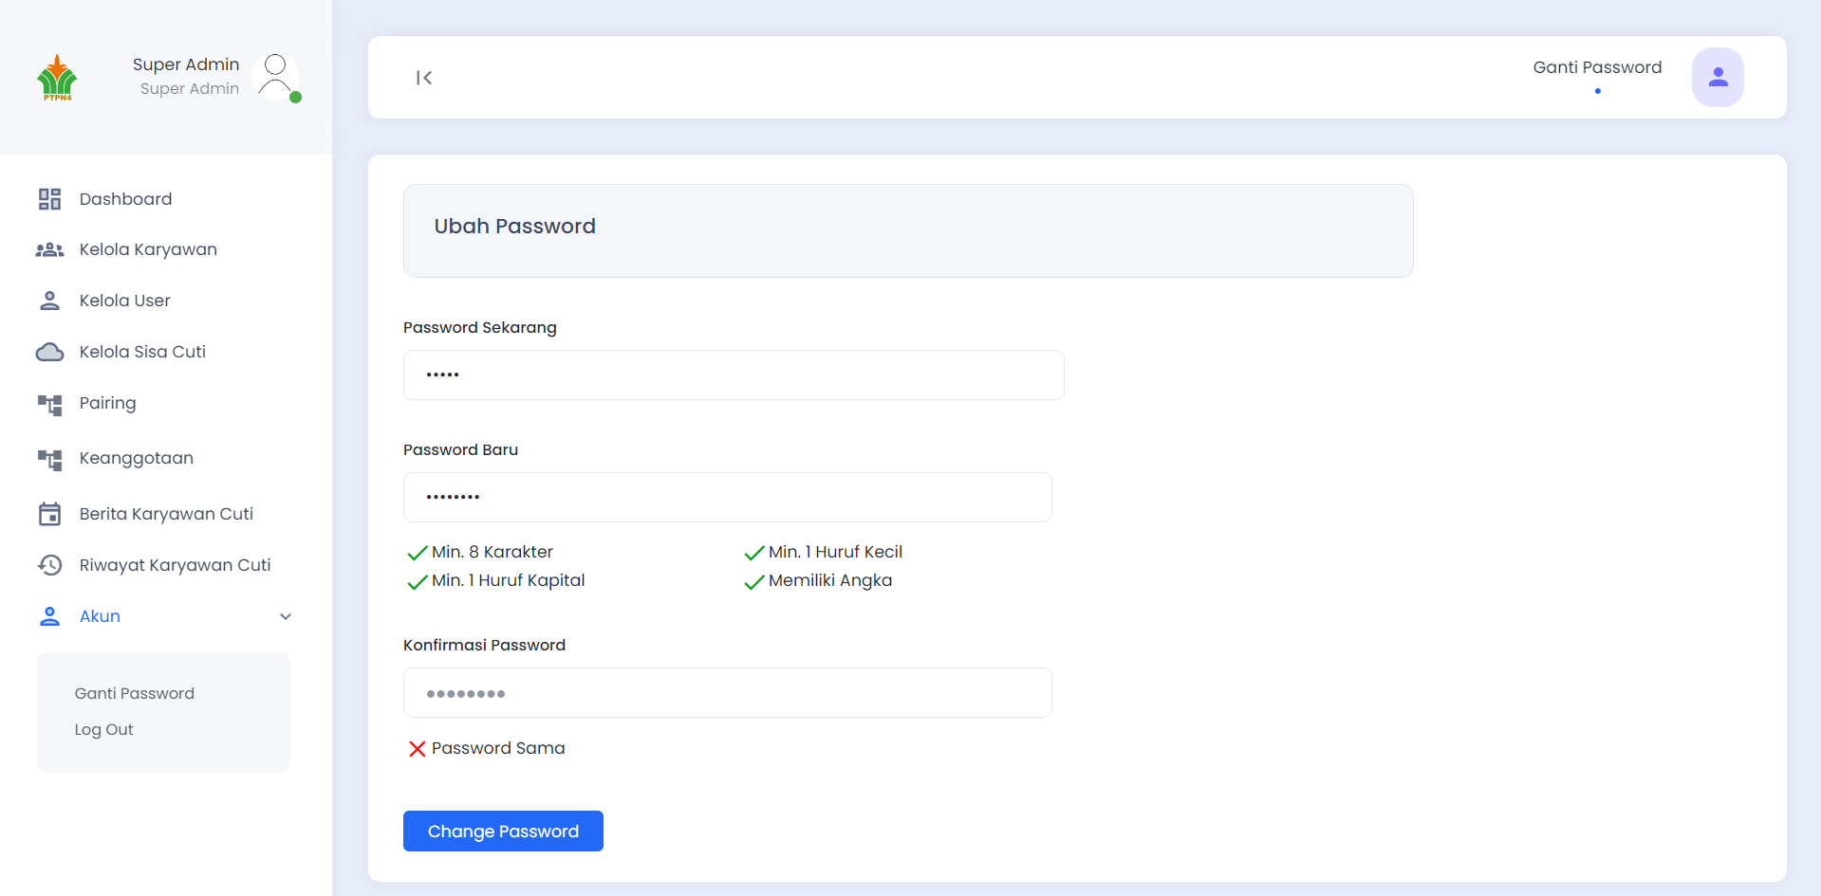

Gambar 4. 62. Halaman Ganti Password

### Hasil Implementasi Program

Implementasi program adalah tahap pengembangan perangkat lunak di mana desain sistem diterapkan ke dalam kode program, implementasi program ini mencakup integrasi berbagai komponen sistem. Seperti yang bisa dilihat pada Gambar 4.63, yaitu *controller* yang digunakan untuk konfirmasi karyawan yang tidak mengikuti cuti bersama.

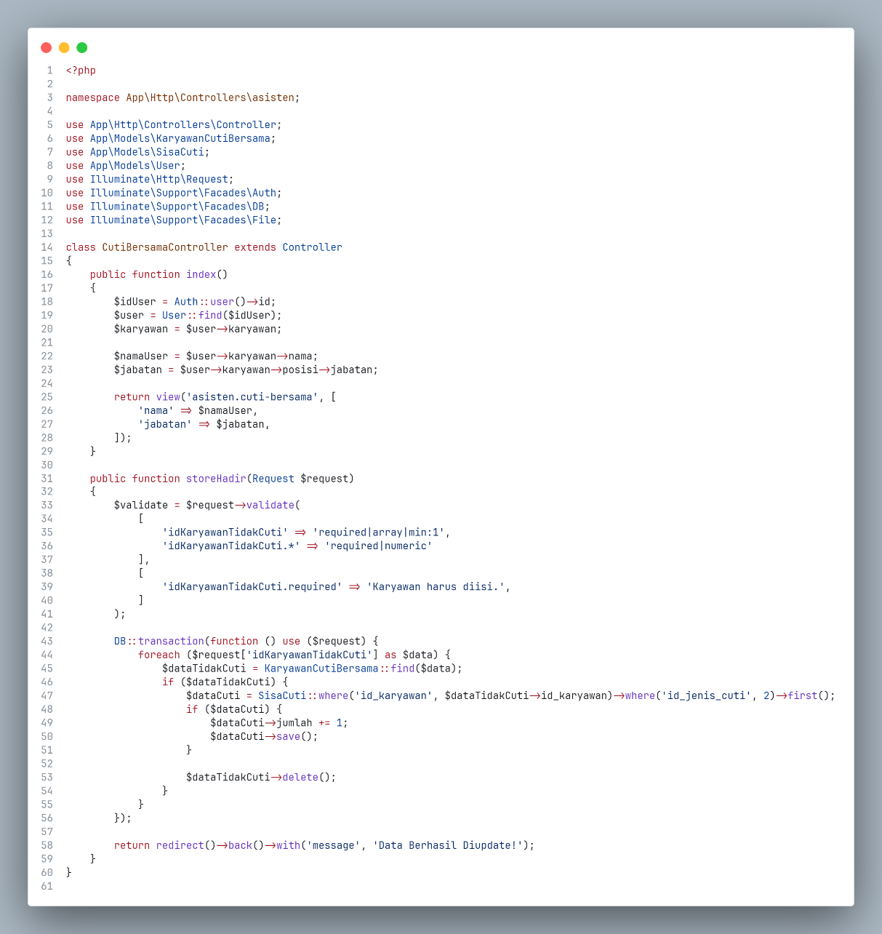

Gambar 4. 63. Controller Cuti Bersama

Code tersebut memvalidasi *input* dari *request*, idKaryawanTidakCuti wajib ada dan harus berisi setidaknya satu *id* yang valid. Terdapat transaksi *database* untuk memastikan operasi *database* dilakukan dengan aman, *controller* ini digunakan untuk mengelola data terkait cuti bersama di mana karyawan yang tidak mengambil cuti bersama akan dihapus dari daftar dan sisa cutinya akan ditambah.

Pada Gambar 4.64 adalah *controller* berita karyawan cuti, untuk melihat berapa banyak karyawan yang cuti di tanggal tertentu.

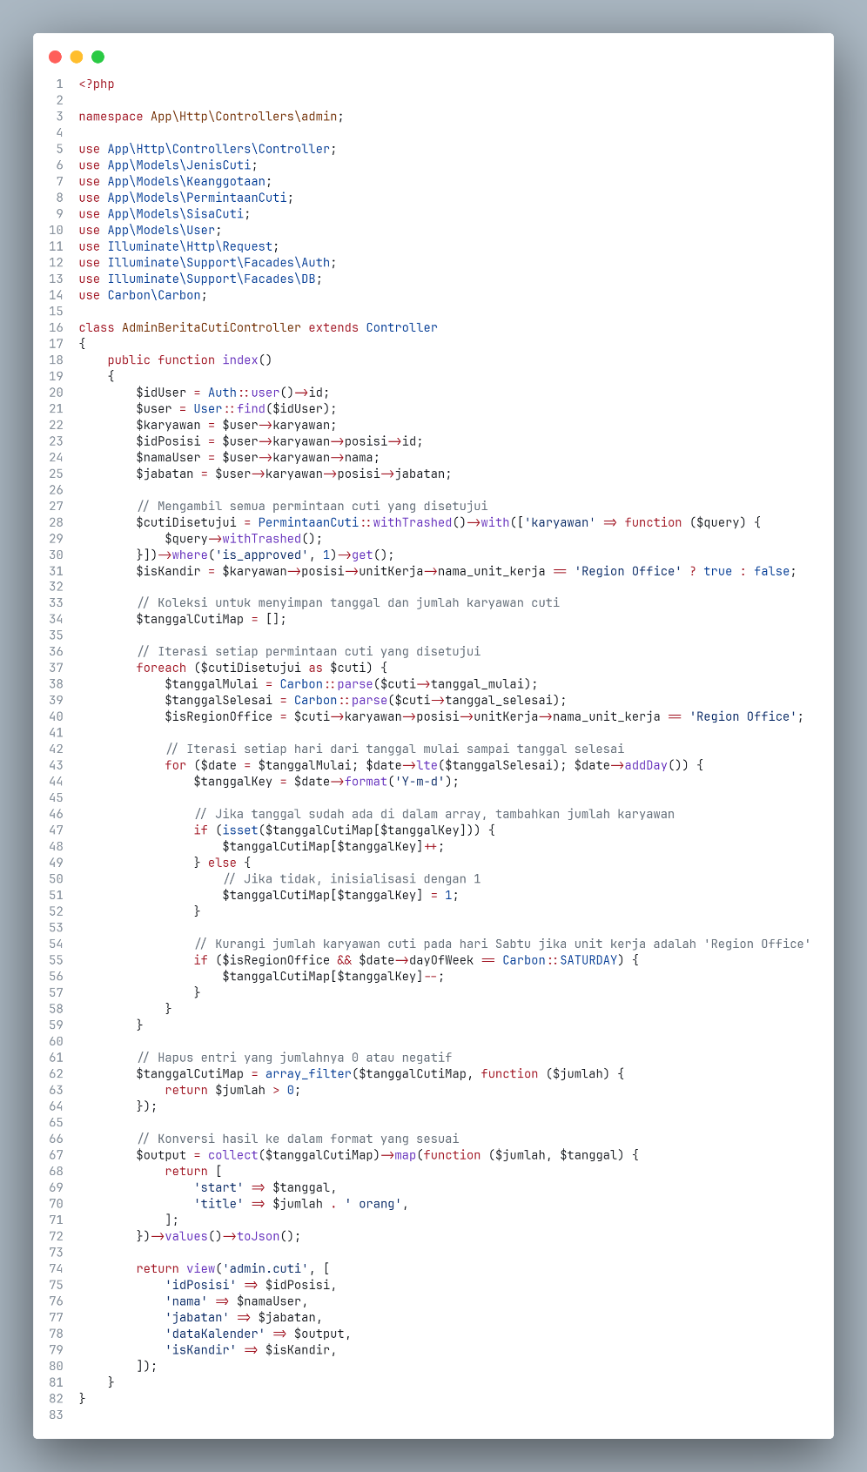

Gambar 4. 64. Controller Berita Karyawan Cuti

Implementasi ini memungkinkan untuk melihat berapa banyak karyawan yang sedang cuti pada setiap hari dalam tampilan kalender, dengan penyesuaian khusus untuk karyawan yang berada di '*Region Office*'.

Seperti yang bisa dilihat pada Gambar 4.65, yaitu *controller* modal karyawan cuti, untuk melihat karyawan yang cuti pada tanggal tertentu.

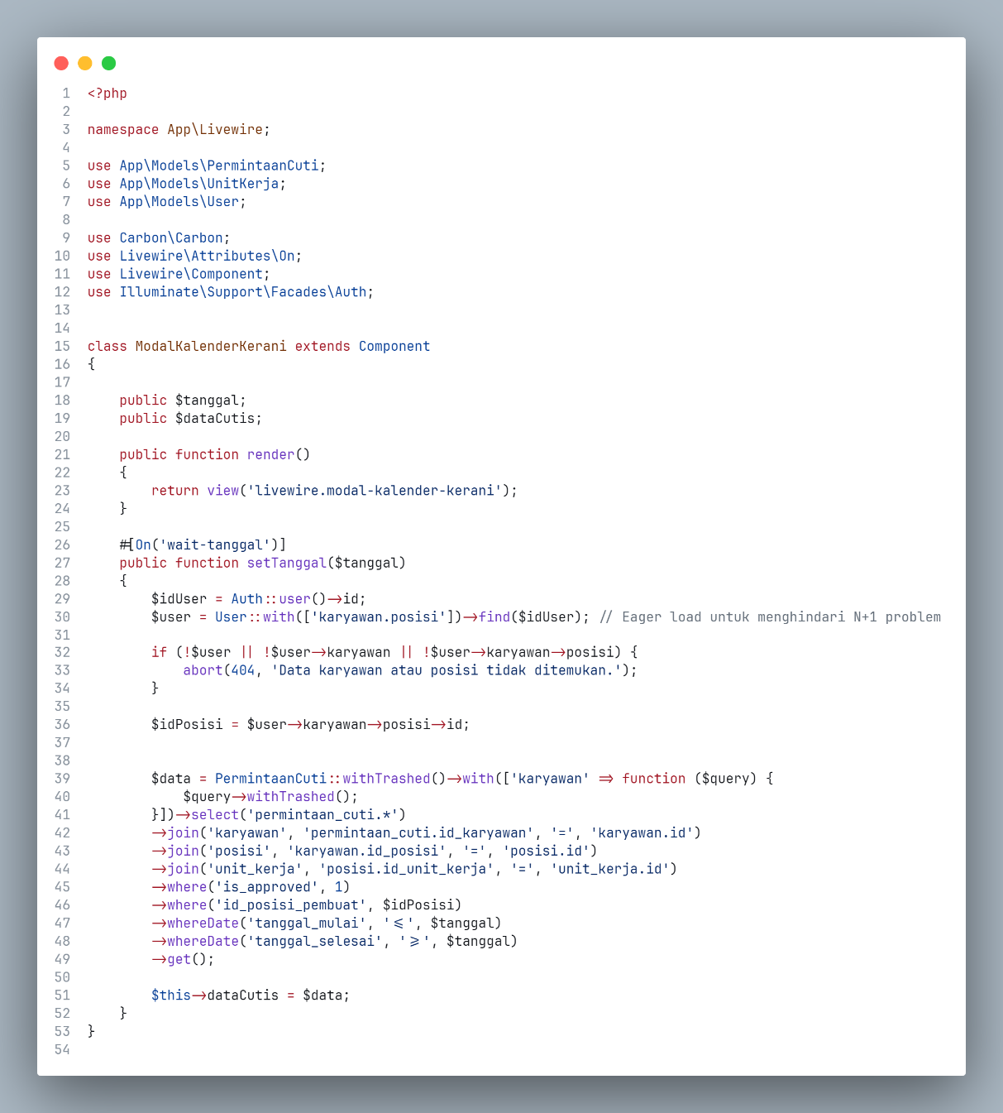

Gambar 4. 65. Controller Modal Berita Karyawan Cuti

Implementasi ini memungkinkan untuk melihat permintaan cuti berdasarkan tanggal yang dipilih, dengan memastikan hanya permintaan cuti yang relevan dan telah disetujui yang ditampilkan.

Seperti yang bisa dilihat pada Gambar 4.66, yaitu *controller* pengguna yang mengajukan permohonan cuti, *controller* ini bertanggung jawab untuk memproses dan memvalidasi data yang dikirimkan oleh pengguna saat pengajuan permohonan cuti.

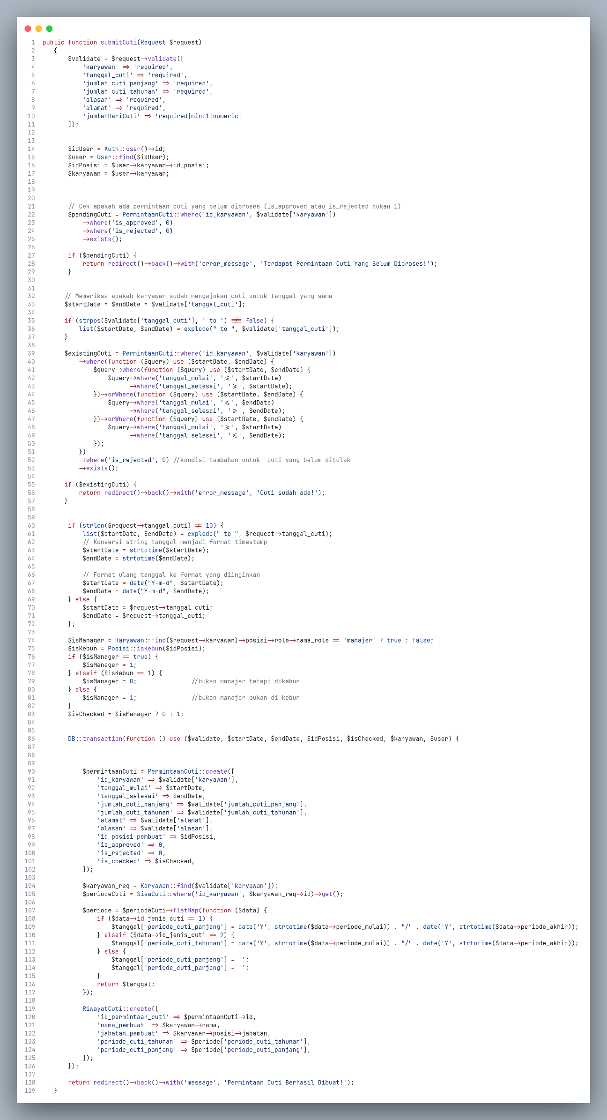

Gambar 4. 66. Controller Permohonan Cuti 1

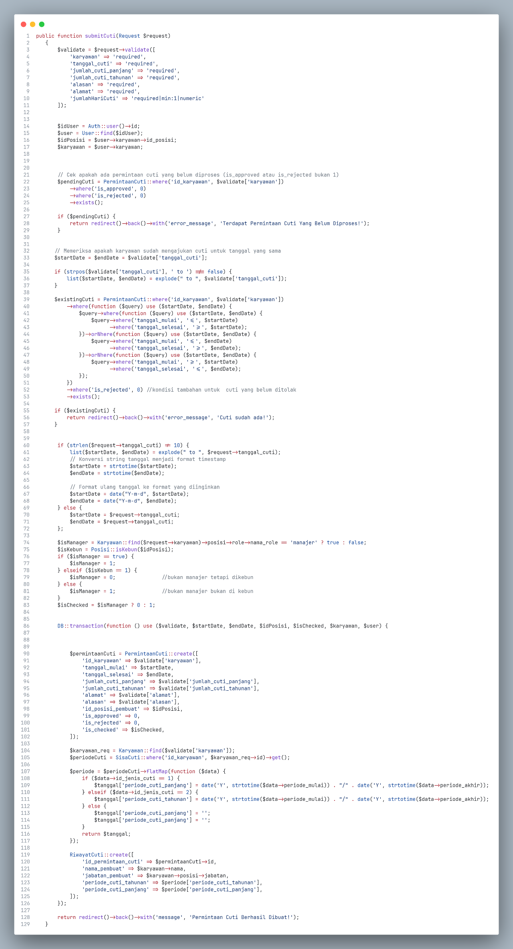

Gambar 4. 67. Controller Permohonan Cuti 2

Pada Gambar 4.67 menggunakan transaksi *database*, untuk menjamin integrasi data, memastikan semua langkah terkait permohonan cuti (pembuatan data PermintaanCuti dan RiwayatCuti) dilakukan secara aman dan konsisten.

## Pengujian Sistem

Pada tahap pengujian sistem, penulis menggunakan metode *black box testing* untuk memeriksa fungsionalitas dan fitur *website* cuti karyawan di PT Perkebunan Nusantara IV Regional V, *black box testing* adalah metode pengujian yang memastikan sistem berdasarkan skenario penggunaan dan kebutuhan pengguna, tanpa mempertimbangkan kode ataupun struktur internal program. Hasil pengujian sistem menggunakan metode *black box testing* dapat dilihat pada Tabel 4.1, serta hasilnya sesuai dengan skenario pengujian.

Tabel 4. 1. Pengujian Sistem

|  |  |  |
| --- | --- | --- |
| **Skenario Pengujian** | **Hasil yang Diharapkan** | **Hasil Pengujian (S / TS)** |
|
| Login | Sistem mengizinkan pengguna untuk masuk jika kredensial yang dimasukkan sesuai dengan data yang telah terdaftar dalam sistem, jika kredensial tidak terdaftar atau salah, sistem menolak akses dan menampilkan pesan kesalahan yang relevan kepada pengguna. | S |
| Tampilan *Dashboard* | Setelah pengguna berhasil *login*, sistem menampilkan halaman *dashboard* yang sesuai dengan *role* nya masing-masing, dan memuat informasi ringkas mengenai status cuti karyawan, sesuai dengan data yang tersimpan dalam sistem. | S |
| Tampilan *Change Password* | Sistem meminta informasi *password* saat ini dan *password* baru dari pengguna. | S |
| A. Kerani | | |
| Tampilan Daftar Sisa Cuti Karyawan | Sistem menampilkan tabel yang memuat informasi sisa cuti karyawan, yang nantinya akan digunakan sebagai dasar untuk pembuatan permohonan cuti. | S |
| Tampilan Karyawan Cuti Hari Ini | Sistem menampilkan daftar karyawan yang mengambil cuti pada hari ini, dengan informasi yang hanya ditampilkan untuk unit kerja yang bersangkutan. | S |
| Tampilan Surat Cuti Karyawan | Sistem menampilkan tabel yang berisi data permohonan cuti karyawan, untuk permohonan cuti yang disetujui, sistem menyediakan opsi untuk mengunduh formulir cuti dalam format PDF, untuk permohonan cuti yang ditolak, sistem menampilkan modal dengan alasan penolakannya. | S |
| Tombol Tambah Surat Cuti Karyawan | Sistem menampilkan modal *input* yang meminta informasi nama karyawan, tanggal cuti, alasan cuti, dan alamat selama cuti ketika tombol 'Buat Surat' ditekan. | S |
| Tombol Hapus Surat Cuti Karyawan | Sistem dapat menghapus surat cuti karyawan jika status permohonan cuti dalam keadaan *pending* atau belum diperiksa, saat tombol hapus ditekan. | S |
| Tampilan Halaman Berita Karyawan Cuti | Sistem menampilkan halaman berita karyawan cuti yang berisi kalender dengan jumlah karyawan cuti pada setiap tanggal, ketika tanggal tertentu ditekan, sistem menampilkan modal dengan daftar nama karyawan yang cuti pada tanggal tersebut. | S |
| Tampilan Cuti Bersama | Sistem menampilkan halaman yang berisi informasi cuti bersama, ketika tanggal cuti bersama dipilih, sistem menampilkan daftar nama karyawan untuk mengonfirmasi karyawan yang tidak mengikuti cuti bersama. | S |
| Tombol Tambah Cuti Bersama | Setelah memilih tanggal dan karyawan yang tidak mengikuti cuti bersama, sistem menampilkan modal konfirmasi ketika tombol 'Karyawan Hadir' ditekan. | S |
| B. Asisten | | |
| Tampilan Mengetahui Cuti | Sistem menampilkan daftar karyawan yang mengajukan cuti, terdapat tombol 'Mengetahui' untuk mengetahui permohonan cuti. | S |
| Tampilan Persetujuan Cuti | Sistem menampilkan daftar karyawan yang mengajukan cuti, terdapat dua tombol, yaitu 'Setujui' untuk menyetujui permohonan cuti dan 'Tolak' untuk menolak permohonan cuti, ketika tombol 'Tolak' ditekan, sistem menampilkan modal untuk memasukkan alasan penolakan. | S |
| Tampilan Daftar Sisa Cuti Karyawan | Sistem menampilkan tabel yang memuat informasi sisa cuti karyawan, yang nantinya akan digunakan sebagai dasar untuk pembuatan permohonan cuti. | S |
| Tampilan Karyawan Cuti Hari Ini | Sistem menampilkan daftar karyawan yang mengambil cuti pada hari ini, dengan informasi yang hanya ditampilkan untuk unit kerja yang bersangkutan. | S |
| Tampilan Riwayat Persetujuan Cuti | Sistem menampilkan daftar karyawan yang cutinya akan disetujui atau ditolak dengan status permohonan cuti Disetujui, Ditolak, *Pending*, Belum Diperiksa. | S |
| Daftar Pengajuan Cuti | Sistem menampilkan tabel yang berisi data permohonan cuti karyawan, untuk permohonan cuti yang disetujui, sistem menyediakan opsi untuk mengunduh formulir cuti dalam format PDF, untuk permohonan cuti yang ditolak, sistem menampilkan modal dengan alasan penolakannya. | S |
| Tampilan Halaman Berita Karyawan Cuti | Sistem menampilkan halaman berita karyawan cuti yang berisi kalender dengan jumlah karyawan cuti pada setiap tanggal, ketika tanggal tertentu ditekan, sistem menampilkan modal dengan daftar nama karyawan yang cuti pada tanggal tersebut. | S |
| Halaman Pengajuan Cuti | Sistem menampilkan tabel yang berisi data permohonan cuti karyawan, untuk permohonan cuti yang disetujui, sistem menyediakan opsi untuk mengunduh formulir cuti dalam format PDF, untuk permohonan cuti yang ditolak, sistem menampilkan modal dengan alasan penolakannya. | S |
| Tombol Tambah Pengajuan Cuti | Sistem menampilkan modal *input* yang meminta informasi nama karyawan, tanggal cuti, alasan cuti, dan alamat selama cuti ketika tombol 'Buat Surat' ditekan. | S |
| Tombol Hapus Pengajuan Cuti | Sistem dapat menghapus surat cuti karyawan jika status permohonan cuti dalam keadaan *pending* atau belum diperiksa, saat tombol hapus ditekan. | S |
| Tampilan Cuti Bersama | Sistem menampilkan halaman yang berisi informasi cuti bersama, ketika tanggal cuti bersama dipilih, sistem menampilkan daftar nama karyawan untuk mengonfirmasi karyawan yang tidak mengikuti cuti bersama. | S |
| Tombol Tambah Cuti Bersama | Setelah memilih tanggal dan karyawan yang tidak mengikuti cuti bersama, sistem menampilkan modal konfirmasi ketika tombol 'Karyawan Hadir' ditekan. | S |
| C. Kabag (Kepala Bagian) | | |
| Tampilan Persetujuan Cuti | Sistem menampilkan daftar karyawan yang mengajukan cuti, terdapat dua tombol, yaitu 'Setujui' untuk menyetujui permohonan cuti dan 'Tolak' untuk menolak permohonan cuti, ketika tombol 'Tolak' ditekan, sistem menampilkan modal untuk memasukkan alasan penolakan. | S |
| Tampilan Daftar Riwayat Cuti | Sistem menampilkan daftar karyawan yang cutinya akan disetujui atau ditolak dengan status permohonan cuti Disetujui, Ditolak, *Pending*, Belum Diperiksa. | S |
| D. Manajer | | |
| Tampilan Persetujuan Cuti | Sistem menampilkan daftar karyawan yang mengajukan cuti, terdapat dua tombol, yaitu 'Setujui' untuk menyetujui permohonan cuti dan 'Tolak' untuk menolak permohonan cuti, ketika tombol 'Tolak' ditekan, sistem menampilkan modal untuk memasukkan alasan penolakan. | S |
| Tampilan Daftar Riwayat Cuti | Sistem menampilkan daftar karyawan yang cutinya akan disetujui atau ditolak dengan status permohonan cuti Disetujui, Ditolak, *Pending*, Belum Diperiksa. | S |
| E. GM (*Group Manager*) | | |
| Tampilan Mengetahui Cuti | Sistem menampilkan daftar karyawan yang mengajukan cuti, terdapat tombol 'Mengetahui' untuk mengetahui permohonan cuti. | S |
| Tampilan Persetujuan Cuti | Sistem menampilkan daftar karyawan yang mengajukan cuti, terdapat dua tombol, yaitu 'Setujui' untuk menyetujui permohonan cuti dan 'Tolak' untuk menolak permohonan cuti, ketika tombol 'Tolak' ditekan, sistem menampilkan modal untuk memasukkan alasan penolakan. | S |
| Tampilan Daftar Riwayat Cuti | Sistem menampilkan daftar karyawan yang cutinya akan disetujui atau ditolak dengan status permohonan cuti Disetujui, Ditolak, *Pending*, Belum Diperiksa. | S |
| F. BRM (*Board Region Manager*) | | |
| Tampilan Persetujuan Cuti | Sistem menampilkan daftar karyawan yang mengajukan cuti, terdapat dua tombol, yaitu 'Setujui' untuk menyetujui permohonan cuti dan 'Tolak' untuk menolak permohonan cuti, ketika tombol 'Tolak' ditekan, sistem menampilkan modal untuk memasukkan alasan penolakan. | S |
| Tampilan Daftar Riwayat Cuti | Sistem menampilkan daftar karyawan yang cutinya akan disetujui atau ditolak dengan status permohonan cuti Disetujui, Ditolak, *Pending*, Belum Diperiksa. | S |
| Tampilan Halaman Berita Karyawan Cuti | Sistem menampilkan halaman berita karyawan cuti yang berisi kalender dengan jumlah karyawan cuti pada setiap tanggal, ketika tanggal tertentu ditekan, sistem menampilkan modal dengan daftar nama karyawan yang cuti pada tanggal tersebut. | S |
| G. Admin | | |
| Tampilan Kelola Karyawan | Sistem menampilkan tabel yang berisi data karyawan yang terdaftar dalam sistem cuti karyawan. | S |
| Tombol Tambah Kelola Karyawan | Sistem menampilkan modal *input* yang meminta informasi seperti NIK, nama, jabatan, tanggal mulai bekerja, tanggal diangkat menjadi staf (jika karyawan tersebut adalah staf), dan *id* posisi, ketika tombol 'Tambah Karyawan' ditekan. | S |
| Tombol Edit Kelola Karyawan | Sistem menampilkan modal yang berisi data karyawan yang dipilih dan memungkinkan pengguna untuk mengubah data tersebut, ketika tombol edit karyawan ditekan. | S |
| Tombol Hapus Kelola Karyawan | Sistem menghapus data karyawan jika karyawan tersebut tidak terdaftar dalam *user*, ketika tombol hapus karyawan ditekan. | S |
| Tampilan Kelola *User* | Sistem menampilkan tabel yang berisi data *user* yang terdaftar dalam sistem cuti karyawan. | S |
| Tombol Tambah Kelola User | Sistem menampilkan modal *input* yang meminta informasi seperti *username*, *password*, dan id karyawan, ketika tombol 'Tambah *User*' ditekan. | S |
| Tombol Edit Kelola User | Sistem menampilkan modal yang berisi data *user* yang dipilih dan memungkinkan pengguna untuk mengubah *id* karyawan, ketika tombol edit *user* ditekan. | S |
| Tombol Hapus Kelola *User* | Sistem menghapus data *user* ketika tombol hapus *user* ditekan. | S |
| Tampilan Kelola Sisa Cuti | Sistem menampilkan tabel yang berisi data sisa cuti yang terdaftar dalam sistem cuti karyawan. | S |
| Tombol Tambah Kelola Sisa Cuti | Sistem menampilkan modal *input* yang meminta informasi seperti *id* karyawan, jenis cuti, periode mulai dan akhir, serta jumlah cutinya, ketika tombol 'Tambah Sisa Cuti' ditekan. | S |
| Tombol Edit Kelola Sisa Cuti | Sistem menampilkan modal yang berisi data sisa cuti yang dipilih dan memungkinkan pengguna untuk mengubah data tersebut, ketika tombol edit sisa cuti ditekan. | S |
| Tombol Hapus Kelola Sisa Cuti | Sistem menghapus data sisa cuti ketika tombol hapus sisa cuti ditekan. | S |
| Tampilan *Pairing* | Sistem menampilkan tabel yang berisi data *pairing* yang terdaftar dalam sistem | S |
| Tampilan Keanggotaan | Sistem menampilkan tabel yang berisi data keanggotaan yang terdaftar dalam sistem | S |
| Tampilan Halaman Berita Karyawan Cuti | Sistem menampilkan halaman berita karyawan cuti yang berisi kalender dengan jumlah karyawan cuti pada setiap tanggal, ketika tanggal tertentu ditekan, sistem menampilkan modal dengan daftar nama karyawan yang cuti pada tanggal tersebut. | S |
| Tampilan Riwayat Karyawan Cuti | Sistem menampilkan data permohonan cuti karyawan yang telah disetujui | S |
| Tombol Export to Excel | Sistem menampilkan data permohonan cuti karyawan yang telah disetujui dalam format Excel, ketika tombol 'Export to Excel' ditekan | S |

|  |  |  |
| --- | --- | --- |
| Keterangan |  |  |
| S | : | Sesuai |
| TS | : | Tidak Sesuai |

Pengujian sistem pada aplikasi cuti karyawan di PT Perkebunan Nusantara IV Regional V ini melibatkan 6 orang responden, 1 orang admin dan 5 orang *user*, kategori pada lembar pengujian tersebut yaitu, Sangat Baik (SB), Baik (B), Netral (N), Tidak Baik (TB), Sangat Tidak Baik (STB).

Penulis juga meminta karyawan untuk mengisi lembar pengujian sistem yang dapat dilihat pada Tabel 4.2 untuk pengujian sistem admin.

Tabel 4. 2. Hasil Lembar Pengujian Sistem Admin

|  |  |  |  |  |  |  |
| --- | --- | --- | --- | --- | --- | --- |
| **No.** | **Pertanyaan** | **Hasil Pengujian** | | | | |
| **SB** | **B** | **N** | **TB** | **STB** |
| 1 | Apakah fungsi fitur *Login* dan *Logout* berjalan dengan baik? | 1 |  |  |  |  |
| 2 | Apakah fungsi fitur *Change Password* berjalan dengan baik? | 1 |  |  |  |  |
| 3 | Apakah fungsi mengelola karyawan (menambah karyawan, mengubah karyawan, menghapus karyawan, melihat karyawan) berjalan dengan baik? | 1 |  |  |  |  |
| 4 | Apakah fungsi mengelola user (menambah user, mengubah user, menghapus user, melihat *user*) berjalan dengan baik? | 1 |  |  |  |  |
| 5 | Apakah fungsi mengelola sisa cuti (menambah sisa cuti, mengubah sisa cuti, menghapus sisa cuti, melihat sisa cuti) berjalan dengan baik? | 1 |  |  |  |  |
| 6 | Apakah fungsi *download* seluruh riwayat karyawan cuti dalam format excel berjalan dengan baik? | 1 |  |  |  |  |
| 7 | Apakah fungsi membuat permohonan cuti berjalan dengan baik? | 1 |  |  |  |  |
| 8 | Apakah fungsi mengetahui, menolak, dan menyetujui cuti berjalan dengan baik? | 1 |  |  |  |  |
| 9 | Apakah fungsi *download* PDF cuti dan melihat alasan tolak cuti berjalan dengan baik? | 1 |  |  |  |  |
| 10 | Apakah fungsi konfirmasi karyawan yang tidak melakukan cuti bersama berjalan dengan baik? | 1 |  |  |  |  |
| 11 | Apakah fungsi fitur *Search* berjalan dengan baik? | 1 |  |  |  |  |
| 12 | Apakah fungsi notifikasi kesalahan dalam sistem berjalan dengan baik? | 1 |  |  |  |  |
| Total | | 12 | 0 | 0 | 0 | 0 |
| Persentase | | 100% |  |  |  |  |

Berdasarkan hasil pengujian sistem pada Tabel 4.2 yang telah dilakukan oleh admin menyatakan bahwa dari total 12 pertanyaan penilaian yang terbagi menjadi lima kategori: “Sangat Baik,” “Baik,” “Netral,” “Tidak Baik,” dan “Sangat Tidak Baik” didapatkan hasil persentase keberhasilan dari penilaian yang diterima sebesar 100%. Hal ini menunjukkan bahwa aplikasi cuti karyawan sudah berhasil digunakan sebagai permohonan cuti karyawan.

Penulis juga meminta karyawan untuk mengisi lembar pengujian sistem yang dapat dilihat pada Tabel 4.3 untuk pengujian sistem *user*.

Tabel 4. 3. Hasil Lembar Pengujian User

|  |  |  |  |  |  |  |
| --- | --- | --- | --- | --- | --- | --- |
| **No.** | **Pertanyaan** | **Hasil Pengujian** | | | | |
| **SB** | **B** | **N** | **TB** | **STB** |
| 1 | Apakah fungsi fitur *Login* dan *Logout* berjalan dengan baik? | 5 |  |  |  |  |
| 2 | Apakah fungsi fitur *Change Password* berjalan dengan baik? | 5 |  |  |  |  |
| 3 | Apakah fungsi membuat permohonan cuti berjalan dengan baik? | 4 | 1 |  |  |  |
| 4 | Apakah fungsi mengetahui, menolak, dan menyetujui cuti berjalan dengan baik? | 4 | 1 |  |  |  |
| 5 | Apakah fungsi *download* PDF cuti dan melihat alasan tolak cuti berjalan dengan baik? | 4 | 1 |  |  |  |
| 6 | Apakah fungsi konfirmasi karyawan yang tidak melakukan cuti bersama berjalan dengan baik? | 4 | 1 |  |  |  |
| 7 | Apakah fungsi melihat sisa cuti karyawan berjalan dengan baik? | 5 |  |  |  |  |
| 8 | Apakah fungsi melihat status cuti karyawan berjalan dengan baik? | 5 |  |  |  |  |
| 9 | Apakah fungsi fitur *Search* berjalan dengan baik? | 4 | 1 |  |  |  |
| 10 | Apakah fungsi fitur karyawan cuti hari ini berjalan dengan baik? | 4 | 1 |  |  |  |
| 11 | Apakah fungsi notifikasi kesalahan dalam sistem berjalan dengan baik? | 4 | 1 |  |  |  |
| Total | | 48 | 7 | 0 | 0 | 0 |
| Persentase | | 87,27% | 12,72% |  |  |  |

Berdasarkan hasil pengujian sistem pada Tabel 4.3 yang telah dilakukan oleh *user* menyatakan bahwa dari total 55 pertanyaan penilaian yang terbagi menjadi lima kategori: “Sangat Baik,” “Baik,” “Netral,” “Tidak Baik,” dan “Sangat Tidak Baik” didapatkan hasil persentase keberhasilan dari penilaian yang diterima sebesar 87,27% untuk kategori sangat baik dan 12,72% untuk kategori baik. Hal ini menunjukkan bahwa aplikasi cuti karyawan sudah berhasil digunakan sebagai permohonan cuti karyawan.

# BAB V PENUTUP

## Kesimpulan

Berdasarkan hasil dari implementasi dan pengujian yang telah dilakukan pada *Website* Cuti Karyawan dapat diambil kesimpulan sebagai berikut :

1. Aplikasi Cuti Karyawan di PT Perkebunan Nusantara IV Regional V berhasil dirancang, dibangun dan diimplementasikan menggunakan *framework* Laravel.
2. Aplikasi Cuti Karyawan sampai dengan tanggal 27 Agustus 2024 sudah digunakan sebanyak 2578 kali dengan total permohonan cuti yang disetujui sebanyak 2344 dan 20 ditolak.
3. Aplikasi Cuti Karyawan dapat mempermudah dan mempercepat proses pengajuan, serta persetujuan cuti dengan rata-rata 30 menit, sehingga meminimalisir tingkat kesalahan yang disebabkan oleh *human error* saat pengisian data cuti secara manual.
4. Hasil dari dibuatnya Aplikasi Cuti Karyawan ini adalah formulir pengajuan cuti berbentuk PDF, selain itu Aplikasi berbasis *web* ini sangat membantu karyawan dalam mendapatkan informasi mengenai sisa cuti karyawan dengan cepat, menghemat penggunaan kertas dan mempermudah pengarsipan cuti karyawan.
5. Hasil pengujian implementasi sistem cuti karyawan menghasilkan 100% sangat baik untuk pengujian admin dan 87,27% sangat baik, serta 12,72% baik untuk pengujian *user* dari hasil ini menyatakan bahwa aplikasi cuti karyawan berhasil digunakan*.*

## Saran

Adapun saran yang diharapkan dapat membantu pengembangan terhadap sistem cuti karyawan agar menjadi lebih baik yaitu :

1. Menggunakan *Progressive Web Application* (PWA), agar karyawan dapat mengakses aplikasi tanpa perlu membuka browser.
2. Menggunakan bot Telegram ataupun WhatsApp dengan mengambil *chat id* karyawan untuk mendapat notifikasi cuti dan menyetujui cuti dari Telegram

# DAFTAR PUSTAKA

|  |  |
| --- | --- |
| [1] | Bina Sarana Informatika, “BSI Today,” Mengenal Metode Prototype Kelebihan Dan Kekurangan, 27 November 2022. [Online]. Available: https://bsi.today/metode-prototype/. [Diakses 12 Maret 2024]. |
| [2] | A. Mahdiyan dan P. Rosyani, “Rancang Bangun Aplikasi Pengajuan Cuti Karyawan Berbasis Android Pada Pt. Surya Toto Indonesia Tbk,” *Jurnal Ilmiah Informatika dan Komputer,* vol. 1, no. 1, 2022. |
| [3] | A. Rahmad, M. M. Nuzul dan A. Rachman, “Perancangan Aplikasi Cuti Pegawai Berbasis Web pada PT Surveyor Indonesia Kantor Cabang Surabaya,” vol. 1, no. 2, 2022. |
| [4] | M. A. K. Rizki dan A. F. OP, “Rancang Bangun Aplikasi E-Cuti Pegawai Berbasis Website (Studi Kasus : Pengadilan Tata Usaha Negara),” *Jurnal Teknologi dan Sistem Informasi (JTSI),* vol. 2, no. 3, pp. 1-13, 2021. |
| [5] | Kementerian Ketenagakerjaan dan Transmigrasi, “Undang-Undang Republik Indonesia Nomor 13 Tahun 2003 Tentang Ketenagakerjaan,” dalam *Lembaran Negara Republik Indonesa Tahun 2003 Nomor 39*, Jakarta, 2003. |
| [6] | PT Perkebunan Nusantara IV Regional V, “Surat Edaran No. 13.05/SE/31/XII/2021 Perihal Pengaturan Pelaksanaan dan Perhitungan Cuti,” 31 Desember 2021. |
| [7] | PT Perkebunan Nusantara IV Regional V, “Perjanjian Kerja Bersama (PKB) Periode 2022-2023 Pasal 23, 24, 25, 26, 28”. |
| [8] | R. Abdulloh, Easy & Simple Web Programming, Jakarta: PT Elex Media Komputindo, 2016. |
| [9] | B. Suprayogi dan A. Rahmanesa, “Penerapan Framework Bootstrap dalam Sistem Informasi Pendidikan SMA Negeri 1 Pacet Cianjur Jawa Barat,” vol. 6, no. 2, pp. 119-127, 2019. |
| [10] | B. Hermanto, M. Yusman dan Nagara, “Sistem Informasi Manajemen Keuangan Pada PT Hulu Balang Mandiri Menggunakan Framework Laravel,” *Jurnal Komputasi,* vol. 7, no. 1, p. 17, 2019. |
| [11] | Ø. V. Sørensen, H. Aarseth, K. Fjelstad dan G. Treider, “RSCCI: A User-Friendly Web Application for Evaluating Company Security Regulations and Cloud Security,” Trondheim, 2021. |
| [12] | F. Sonata dan V. W. Sari, “Pemanfaatan UML (Unified Modeling Language) Dalam Perancangan Sistem Informasi E-Commerce Jenis Customer-To-Customer,” *Jurnal Komunikasi, Media dan Informatika,* vol. 8, 2019. |
| [13] | Dicoding Indonesia, “Contoh Use Case Diagram Lengkap dengan Penjelasannya,” 19 Mei 2021. [Online]. Available: https://www.dicoding.com/blog/contoh-use-case-diagram/. [Diakses 23 Agustus 2024]. |

# LAMPIRAN

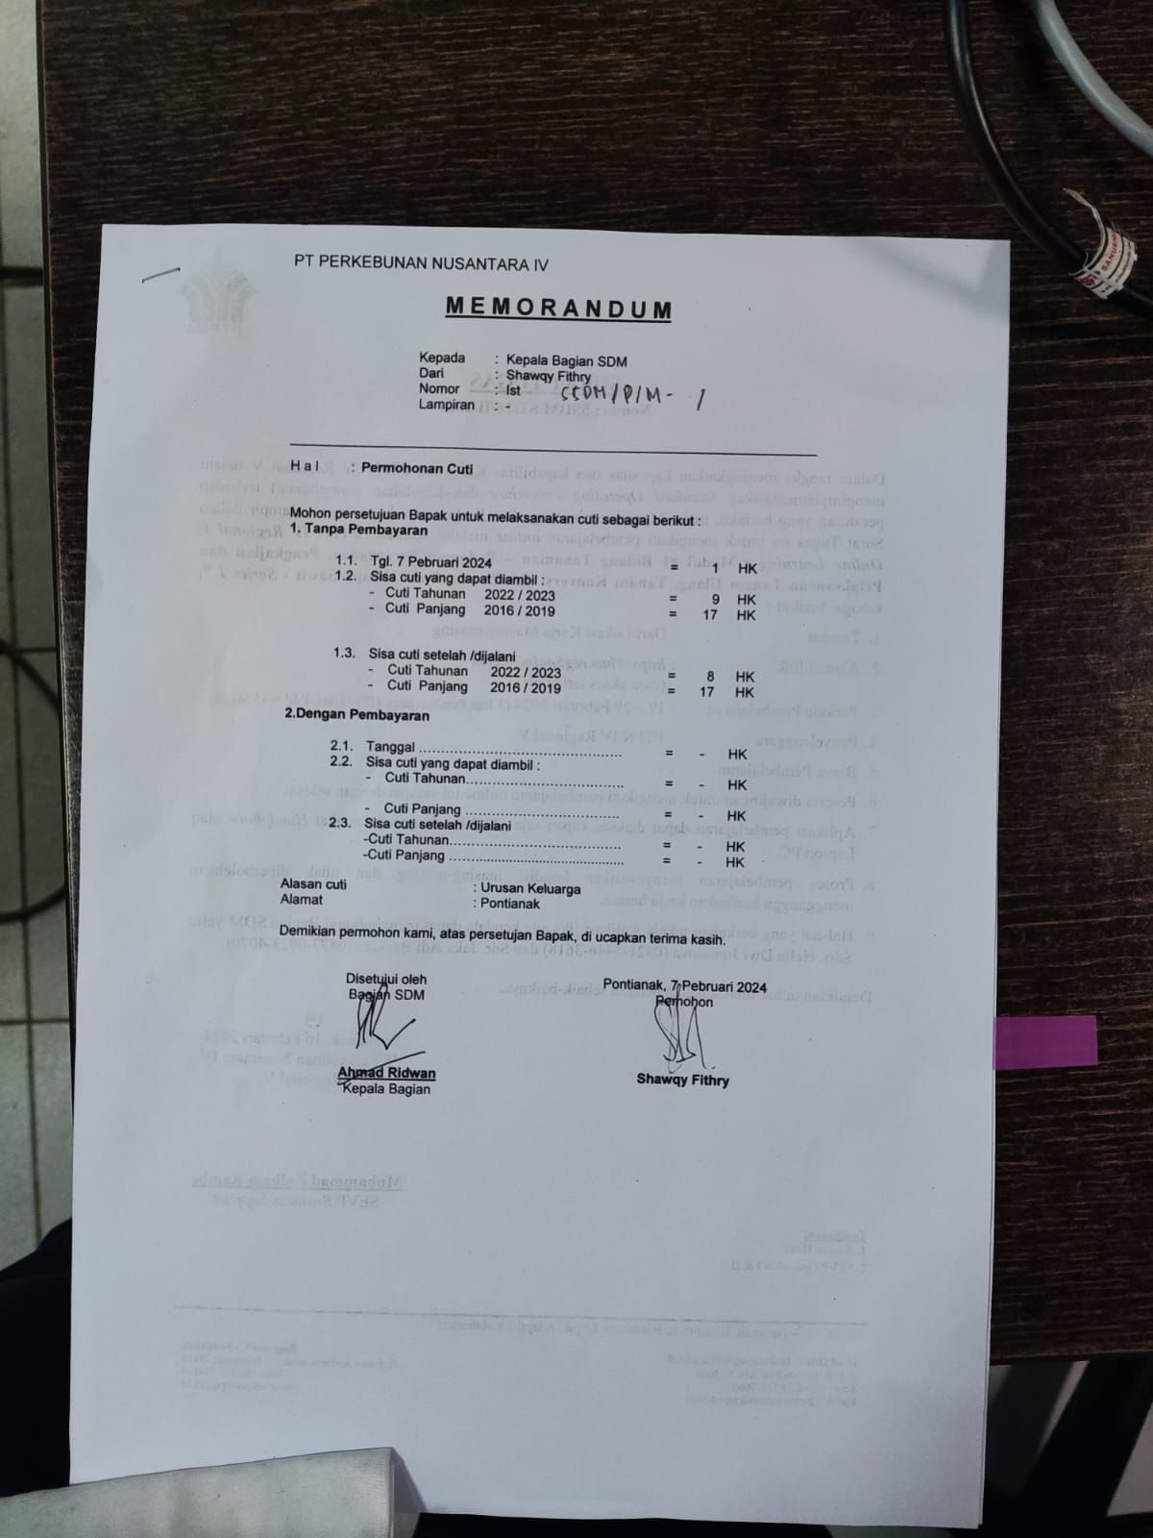

Lampiran 1. Formulir Awal Permohonan Cuti

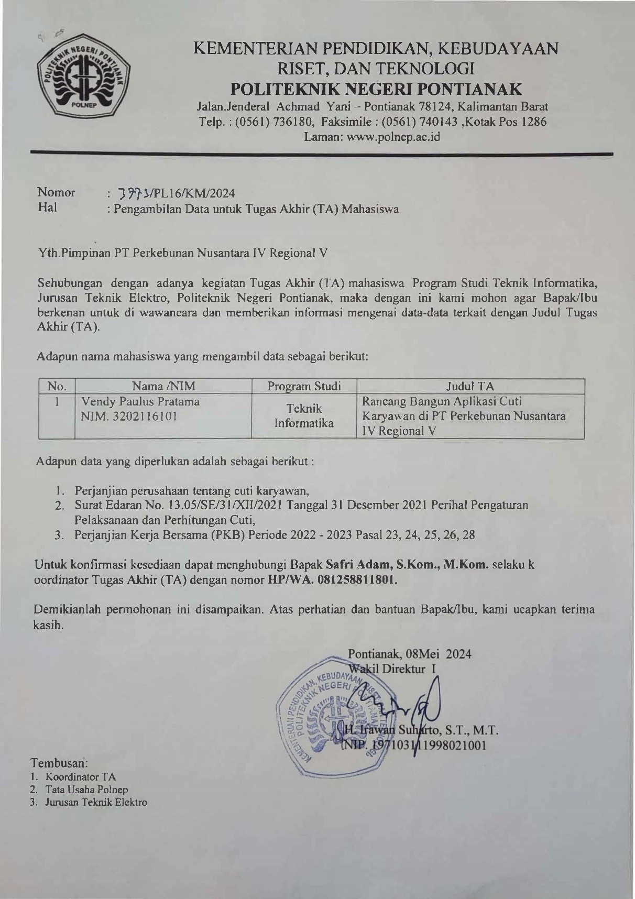

Lampiran 2. Surat Pengambilan Data untuk Tugas Akhir (TA) Mahasiswa

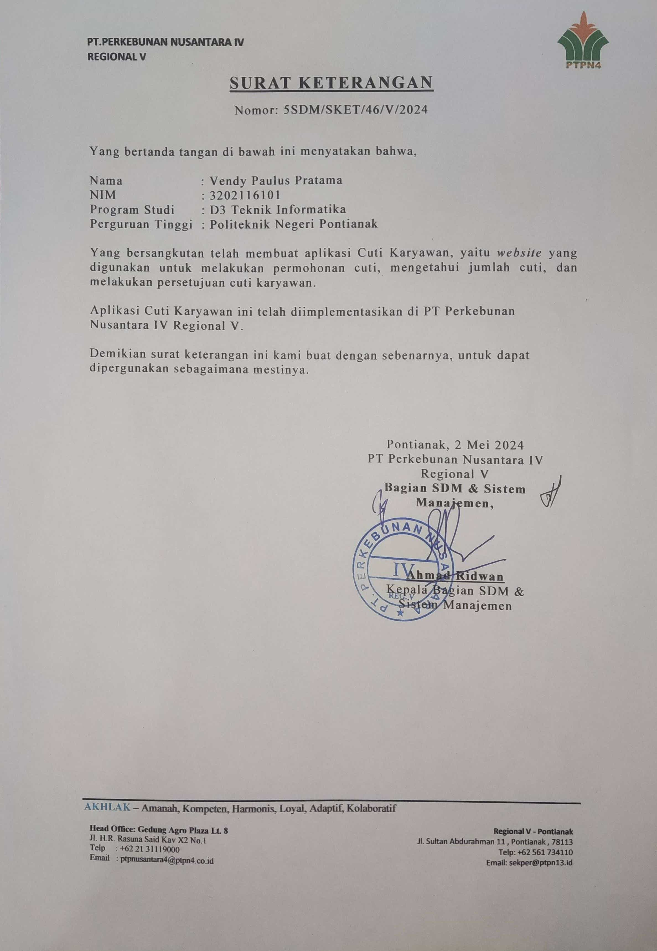

Lampiran 3. Surat Keterangan Pembuatan Website Aplikasi Cuti Karyawan di PT Perkebunan Nusantara IV Regional V

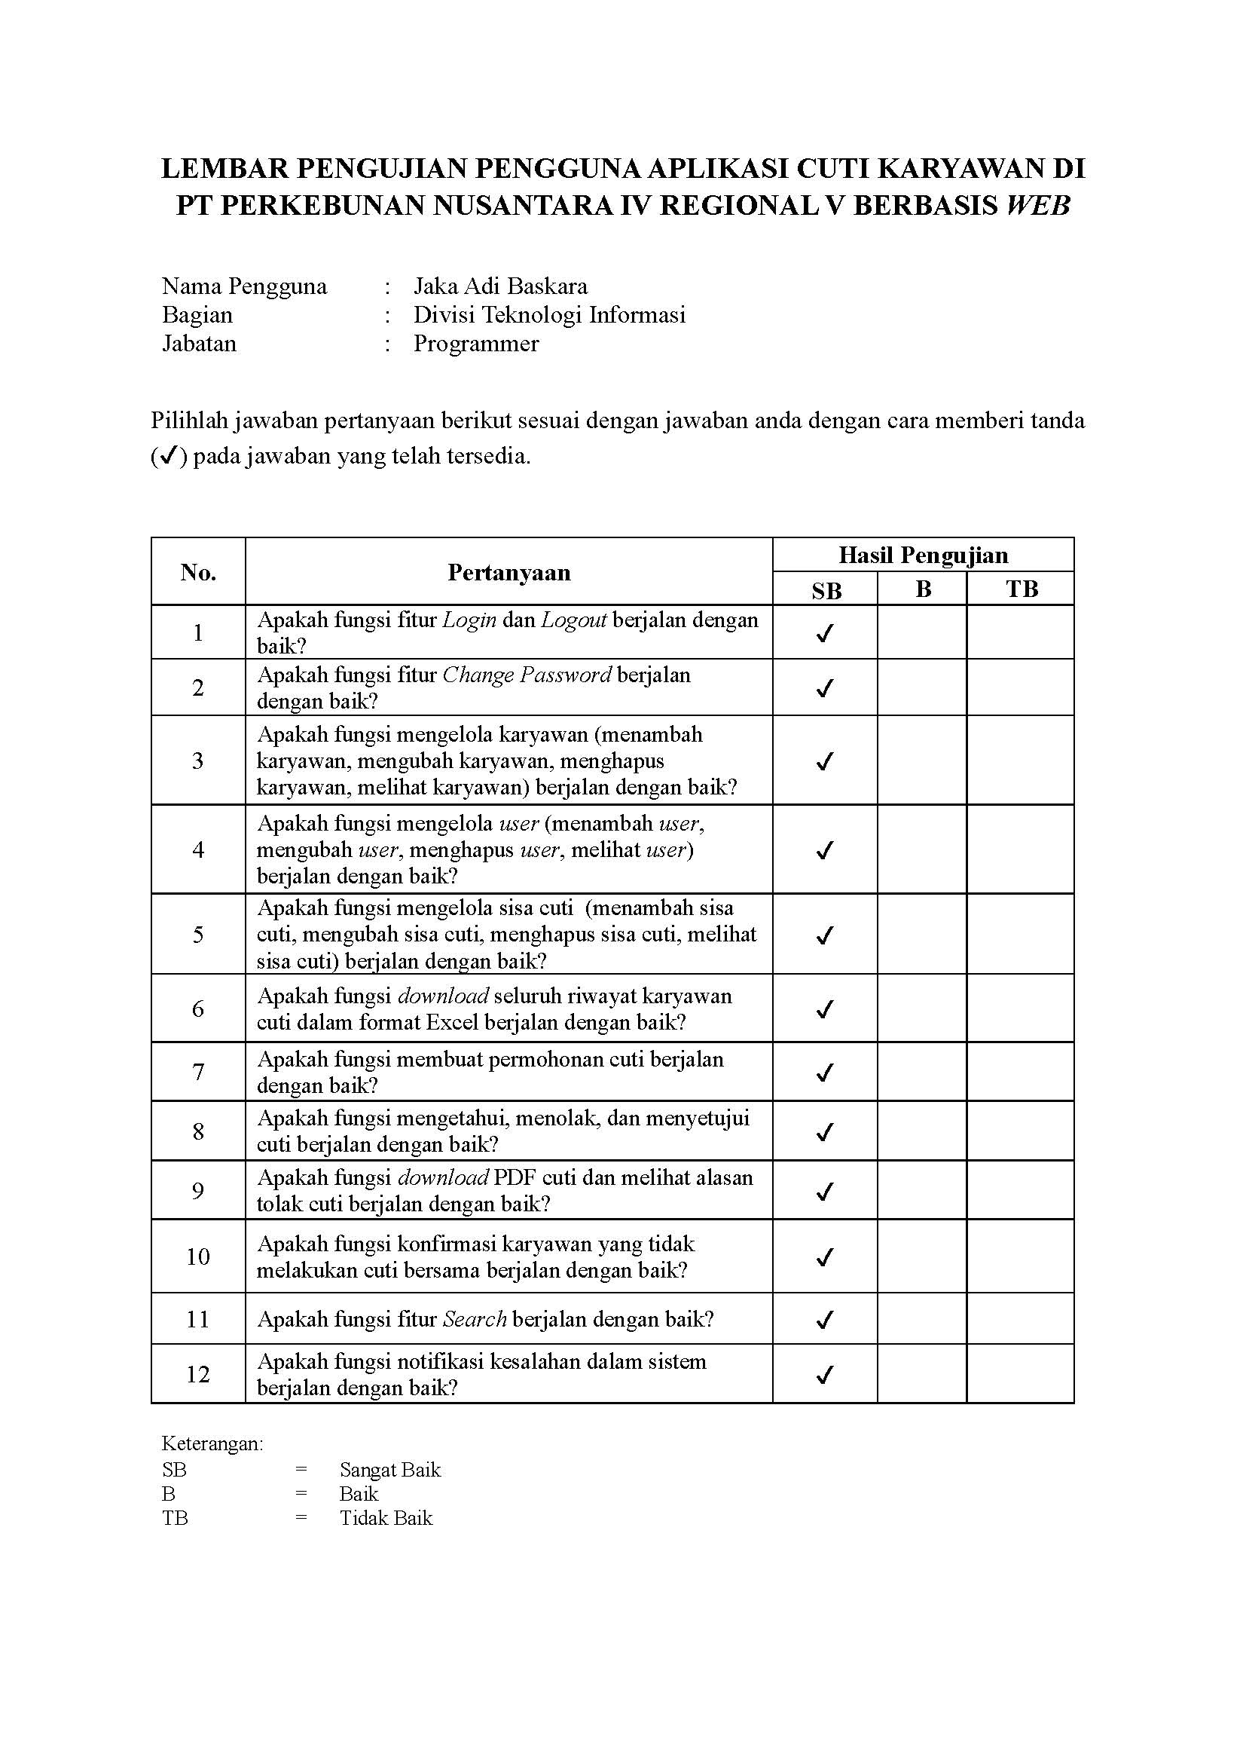

Lampiran 4. Pengujian Sistem Pertama

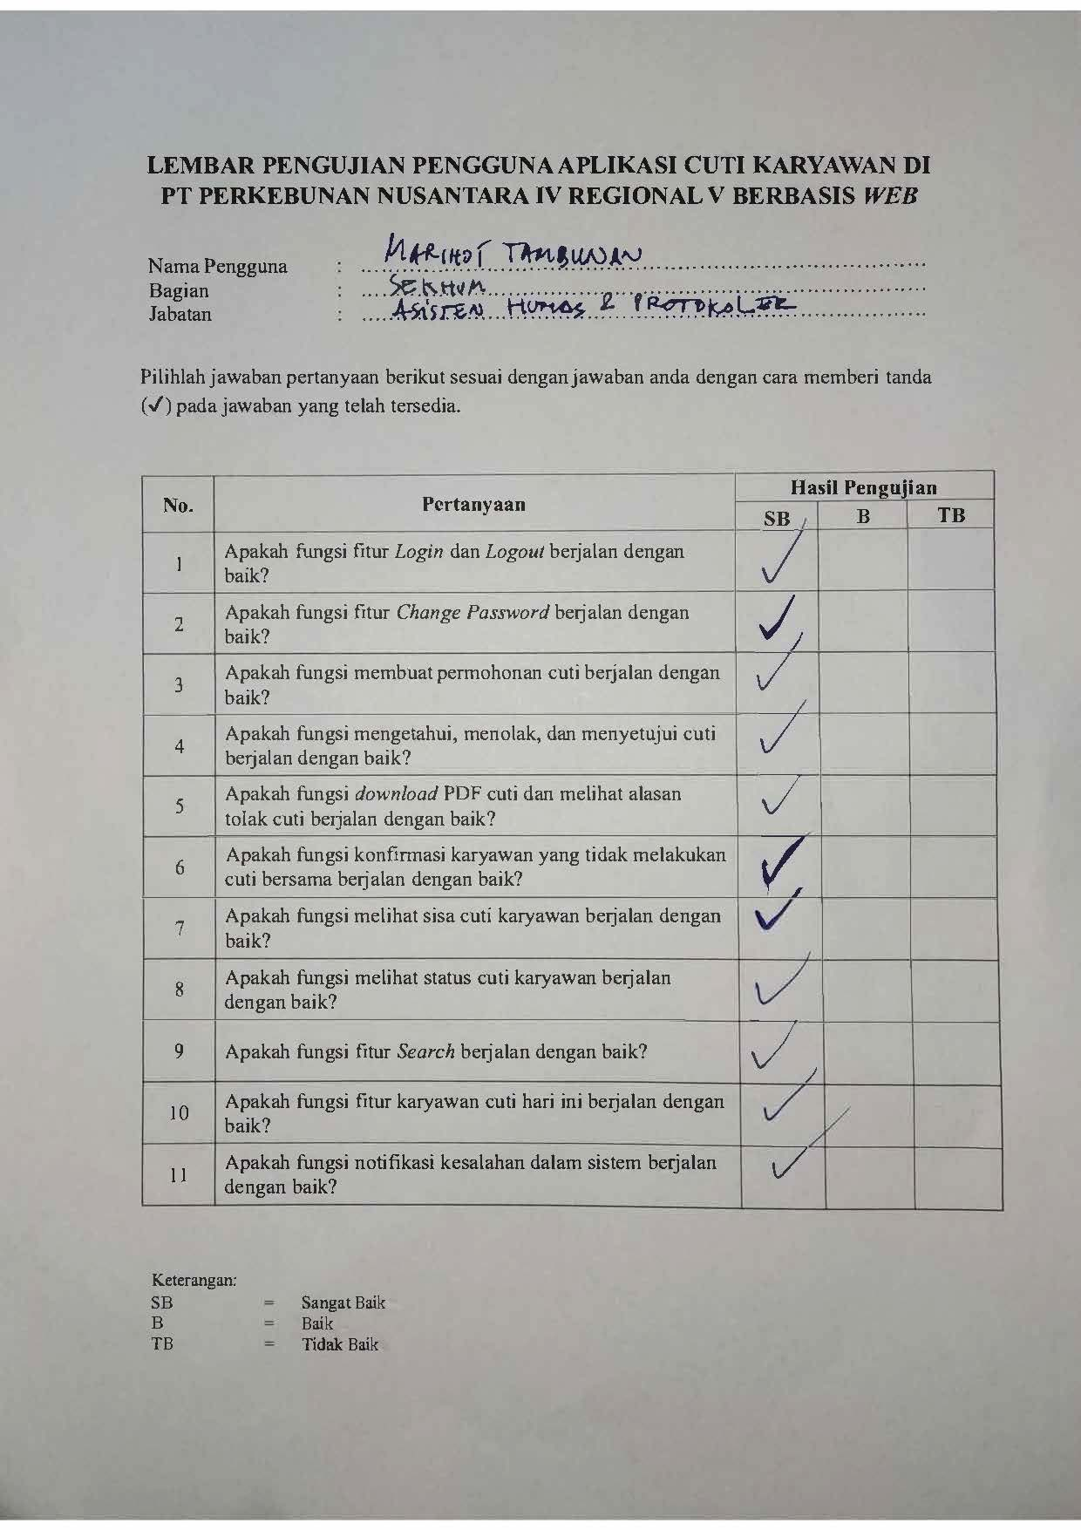

Lampiran 5. Pengujian Sistem Kedua

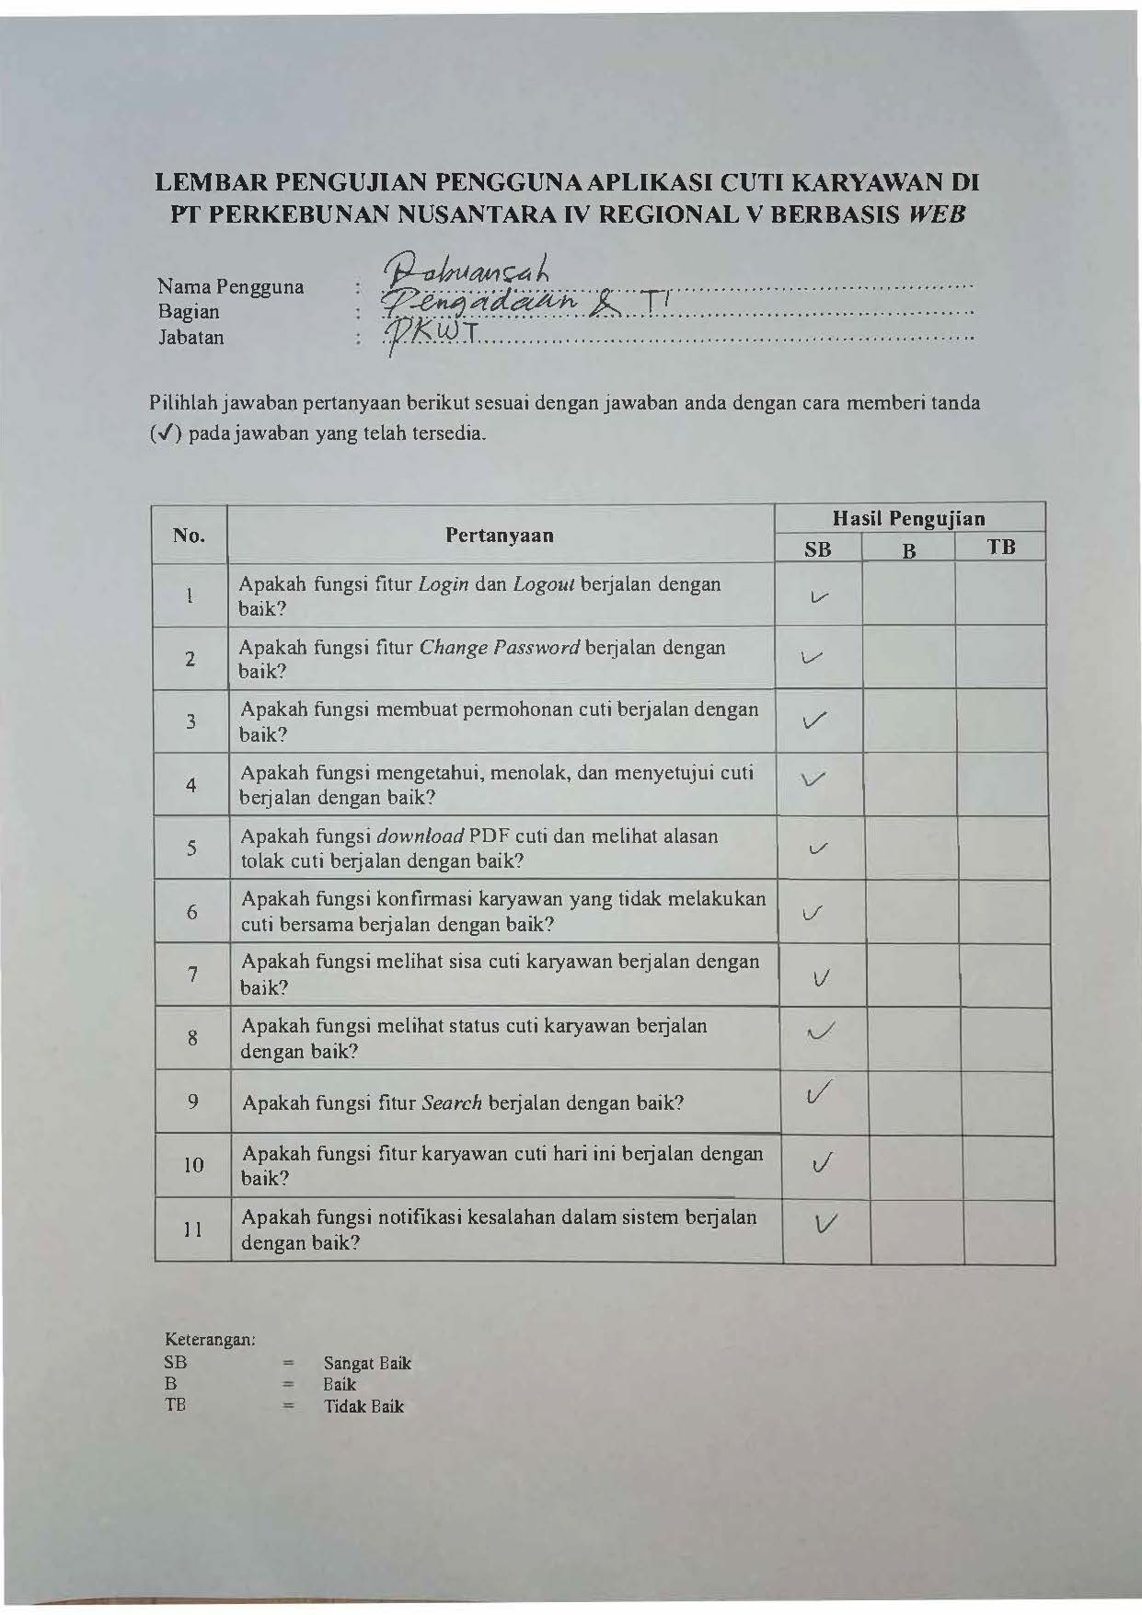

Lampiran 6. Pengujian Sistem Ketiga

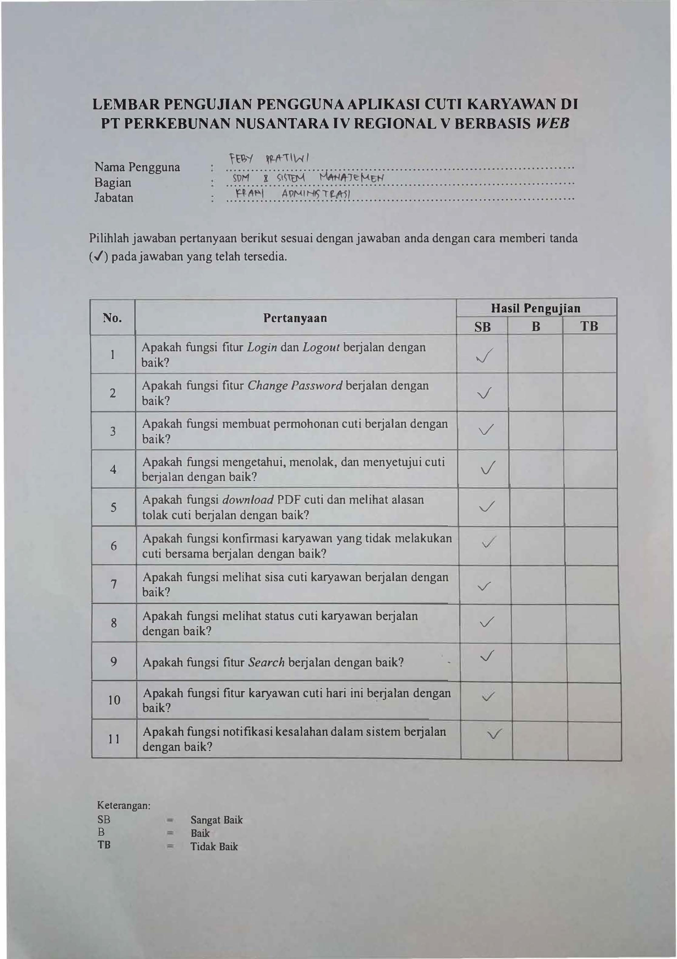

Lampiran 7. Pengujian Sistem Keempat

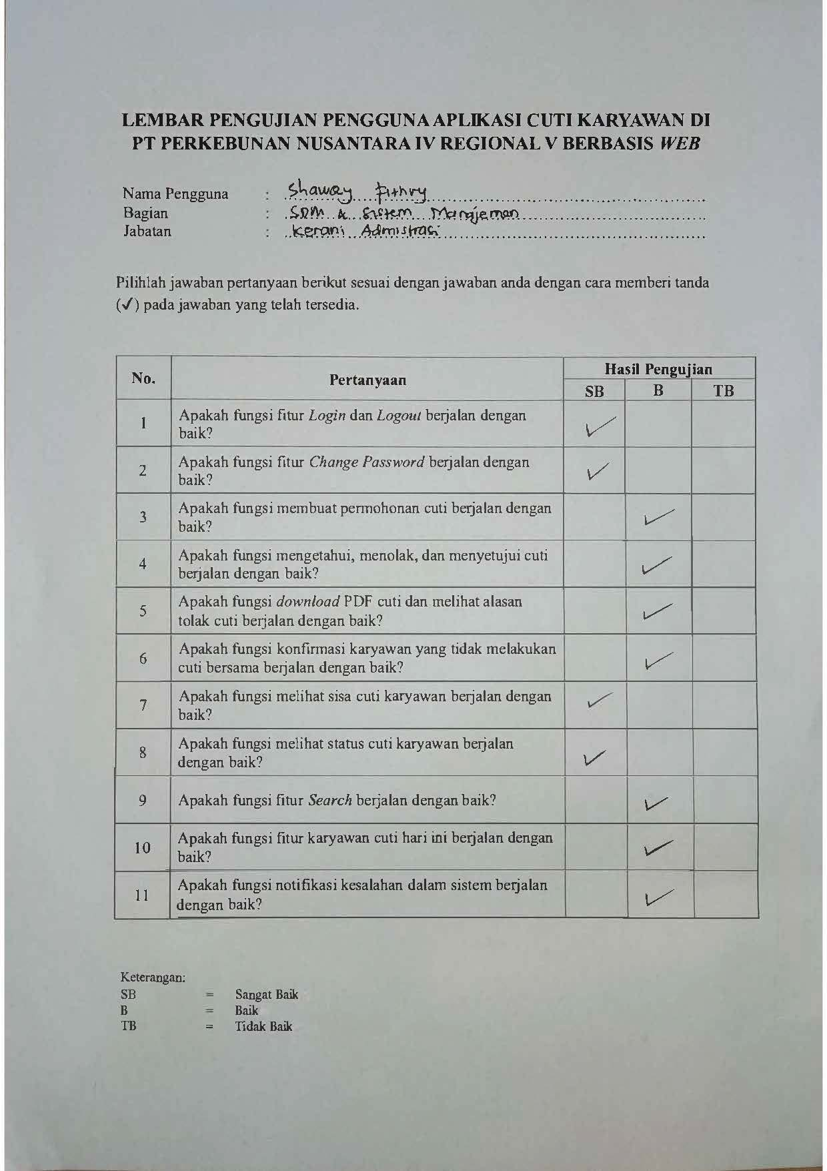

Lampiran 8. Pengujian Sistem Kelima

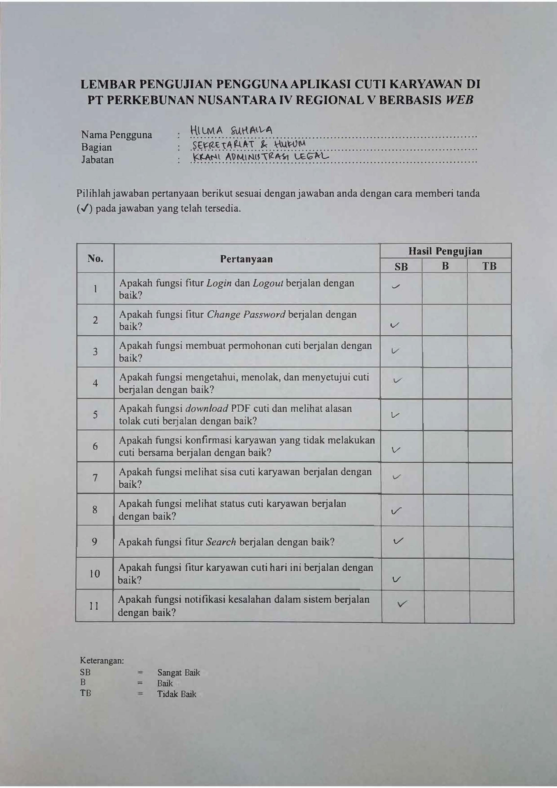

Lampiran 9. Pengujian Sistem Keenam